



BỘ CÔNG THƯƠNG

TRƯỜNG ĐẠI HỌC CÔNG NGHIỆP TP. HỒ CHÍ MINH
────────────────



BÀI TẬP LỚN MÔN HỌC:
Lập trình WWW (Java)

ĐỀ TÀI:
Website bán xe điện

Giảng viên hướng dẫn: ThS. Đặng Thị Thu Hà
Nhóm thực hiện: E-Bike KINETIC Team
Lớp: DHKTPM19A
Mã lớp học phần: 420300136601

Tp. Hồ Chí Minh, tháng 5 năm 2026

BỘ CÔNG THƯƠNG
TRƯỜNG ĐẠI HỌC CÔNG NGHIỆP TP. HỒ CHÍ MINH
────────────────

BÀI TẬP LỚN MÔN HỌC:
Lập trình WWW (Java)

ĐỀ TÀI:
Website bán xe điện

Giảng viên hướng dẫn: ThS. Đặng Thị Thu Hà
Nhóm thực hiện: E-Bike KINETIC Team
Lớp: DHKTPM19A
Mã lớp học phần: 420300136601

STT | Họ và Tên | MSSV
1 | Phạm Thái Lộc | 22003045
2 | Lê Minh Tiến | 22691921
3 | Nguyễn Khánh Luân | 22685621
4
5

Tp. Hồ Chí Minh, tháng 5 năm 2026

Mục Lục

1. GIỚI THIỆU CHUNG 6
1.1 Đặt vấn đề và Lý do chọn đề tài 6
1.2 Mục tiêu nghiên cứu và phát triển 6
1.2.1 Mục tiêu học thuật (Môn học Lập trình WWW Java) 6
1.2.2 Mục tiêu thực tiễn hệ thống 7
1.3 Phạm vi đề tài 8
1.4 Tính ứng dụng và đóng góp của đề tài 8
2. MÔ TẢ TỔNG QUAN ỨNG DỤNG 9
2.1 Mô hình Use case 9
2.2 Danh sách các tác nhân và mô tả 9
2.3 Danh sách Use case và mô tả 10
2.4 Database ERD 13
2.5 Database diagram 15
2.6 Architecture diagram 20
2.7 System design diagram 21
2.8 Context diagram 22
2.9 Container diagram 23
3. ĐẶC TẢ CÁC YÊU CẦU CHỨC NĂNG (FUNCTIONAL) 24
3.1 UC. Đăng ký tài khoản 24
3.1.1 Sơ đồ Activity 24
3.1.2 Sơ đồ Sequence 25
3.2 UC. Đăng nhập hệ thống 26
3.2.1 Sơ đồ Activity 26
3.2.2 Sơ đồ Sequence 27
3.3 UC. Xem và tìm kiếm sản phẩm 28
3.3.1 Sơ đồ Activity 28
3.3.2 Sơ đồ Sequence 29
3.4 UC. Xem chi tiết sản phẩm 30
3.4.1 Sơ đồ Activity 30
3.4.2 Sơ đồ Sequence 31
3.5 UC. Sử dụng chatbot tư vấn 32
3.5.1 Sơ đồ Activity 32
3.5.2 Sơ đồ Sequence 33
3.6 UC. Tạo đơn hàng nhanh 34
3.6.1 Sơ đồ Activity 34
3.6.2 Sơ đồ Sequence 35
3.7 UC. Thanh toán đơn hàng 36
3.7.1 Sơ đồ Activity 36
3.7.2 Sơ đồ Sequence 37
3.8 UC. Quản lý hồ sơ cá nhân 38
3.8.1 Sơ đồ Activity 38
3.8.2 Sơ đồ Sequence 39
3.9 UC. Quản lý sản phẩm yêu thích 40
3.9.1 Sơ đồ Activity 40
3.9.2 Sơ đồ Sequence 41
3.10 UC. Sử dụng chatbot khi đã đăng nhập 42
3.10.1 Sơ đồ Activity 42
3.10.2 Sơ đồ Sequence 43
3.11 UC. Tạo báo giá và đặt hàng 44
3.11.1 Sơ đồ Activity 44
3.11.2 Sơ đồ Sequence 45
3.12 UC. Thanh toán và theo dõi kết quả 46
3.12.1 Sơ đồ Activity 46
3.12.2 Sơ đồ Sequence 47
3.13 UC. Xem lịch sử đơn hàng 48
3.13.1 Sơ đồ Activity 48
3.13.2 Sơ đồ Sequence 49
3.14 UC. Hủy đơn hàng 50
3.14.1 Sơ đồ Activity 50
3.14.2 Sơ đồ Sequence 51
3.15 UC. Xem dashboard vận hành 52
3.15.1 Sơ đồ Activity 52
3.15.2 Sơ đồ Sequence 53
3.16 UC. Quản lý đơn hàng 54
3.16.1 Sơ đồ Activity 54
3.16.2 Sơ đồ Sequence 55
3.17 UC. Quản lý thanh toán 56
3.17.1 Sơ đồ Activity 56
3.17.2 Sơ đồ Sequence 57
3.18 UC. Quản lý khách hàng 58
3.18.1 Sơ đồ Activity 58
3.18.2 Sơ đồ Sequence 59
3.19 UC. Quản lý sản phẩm 60
3.19.1 Sơ đồ Activity 60
3.19.2 Sơ đồ Sequence 61
3.20 UC. Quản lý nội dung chatbot 62
3.20.1 Sơ đồ Activity 62
3.20.2 Sơ đồ Sequence 63
3.21 UC. Quản lý người dùng 64
3.21.1 Sơ đồ Activity 64
3.21.2 Sơ đồ Sequence 65
3.22 UC. Quản lý vai trò và phân quyền 66
3.22.1 Sơ đồ Activity 66
3.22.2 Sơ đồ Sequence 67
3.23 UC. Quản trị dữ liệu sản phẩm 68
3.23.1 Sơ đồ Activity 68
3.23.2 Sơ đồ Sequence 69
3.24 UC. Quản lý giá và khuyến mãi 70
3.24.1 Sơ đồ Activity 70
3.24.2 Sơ đồ Sequence 71
3.25 UC. Xem báo cáo và nhật ký hệ thống 72
3.25.1 Sơ đồ Activity 72
3.25.2 Sơ đồ Sequence 73
4. ĐẶC TẢ CÁC YÊU CẦU PHI CHỨC NĂNG 74
4.1 Bảo mật 74
4.2 Hiệu năng 74
4.3 Độ tin cậy và khả năng sẵn sàng 75
4.4 Khả năng sử dụng 75
4.5 Khả năng bảo trì và mở rộng 76
4.6 Môi trường và tương thích 76
5. KIỂM THỬ CHỨC NĂNG PHẦN MỀM 76
5.1 Phạm vi và phương pháp kiểm thử 76
5.2 Môi trường kiểm thử 76
5.3 Danh sách test case 77
5.4 Tổng hợp kết quả kiểm thử 81
TÀI LIỆU THAM KHẢO 82

1. GIỚI THIỆU CHUNG

1.1 Đặt vấn đề và Lý do chọn đề tài
Trong xu thế phát triển bền vững và giảm thiểu khí thải đô thị, các phương tiện di chuyển thuần điện (xe đạp điện, xe máy điện) đang trở thành sự lựa chọn ưu tiên của người tiêu dùng tại Việt Nam, đặc biệt là giới trẻ, học sinh, sinh viên và người đi làm nội thành. Nhu cầu tra cứu thông số kỹ thuật, so sánh phân khúc giá, kiểm tra chính sách bảo hành và đặt mua xe điện từ xa ngày một tăng cao.
Tuy nhiên, tại nhiều cửa hàng kinh doanh xe điện vừa và nhỏ hiện nay, quy trình bán hàng và quản lý sản phẩm vẫn tồn tại nhiều hạn chế:
- Tư vấn và bán hàng rời rạc: Dữ liệu thông tin kỹ thuật (dung lượng pin, quãng đường di chuyển/lần sạc, công suất động cơ) thường được cung cấp thủ công qua tin nhắn mạng xã hội hoặc bảng báo giá giấy, thiếu sự đồng bộ và trực quan.
- Quản lý đơn hàng thủ công: Việc ghi nhận đơn đặt hàng, giữ chỗ xe, kiểm tra tình trạng tồn kho chủ yếu qua sổ sách hoặc file Excel đơn giản, dễ dẫn đến nhầm lẫn và thất thoát.
- Chưa có kênh bán hàng trực tuyến tập trung: Khách hàng gặp khó khăn khi muốn xem toàn bộ danh mục sản phẩm, tính toán chi phí đơn hàng (giá xe, phí đăng ký, ưu đãi) hoặc đặt lịch nhận xe tại showroom.
Nhằm giải quyết các bất cập trên, đồng thời vận dụng thực tế các kiến thức cốt lõi được đào tạo trong học phần Lập trình WWW Java (kiến trúc ứng dụng Web đa tầng, mô hình MVC, xây dựng dịch vụ RESTful với Spring Boot, truy cập cơ sở dữ liệu bằng Spring Data JPA, giao diện Thymeleaf và bảo mật bằng Spring Security/JWT), nhóm sinh viên đã quyết định chọn và phát triển đề tài: "Xây dựng Website bán xe điện – E-Bike KINETIC".

1.2 Mục tiêu nghiên cứu và phát triển

1.2.1 Mục tiêu học thuật (Môn học Lập trình WWW Java)
- Hiện thực hóa kiến trúc ứng dụng Web hướng đối tượng theo mô hình phân tầng, mã nguồn được tổ chức thành các module nghiệp vụ (xác thực, sản phẩm, đơn hàng, người dùng, thông báo, chatbot, quản lý, quản trị):
- Presentation Tier (Thymeleaf + JavaScript gọi REST API)⟷Controller Tier (@Controller / @RestController)⟷Service Tier (@Service)⟷Repository Tier (Spring Data JPA)⟷Database Tier (MariaDB)
- Xây dựng dịch vụ RESTful bằng Spring MVC: ánh xạ yêu cầu HTTP với @GetMapping, @PostMapping, @PatchMapping, @DeleteMapping; nhận dữ liệu qua @RequestBody, @PathVariable, @RequestParam và trả về mã trạng thái HTTP phù hợp (200, 201, 400, 401, 403, 404).
- Làm chủ kỹ thuật xác thực không lưu trạng thái (stateless): đăng nhập cấp JSON Web Token (JWT) đặt trong cookie, mật khẩu được băm bằng BCrypt; thông tin sản phẩm đang chọn mua được giữ tạm ở trình duyệt và gửi lên máy chủ để tính báo giá (/api/v1/orders/quote) rồi tạo đơn hàng, thay cho giỏ hàng lưu trong HttpSession.
- Ứng dụng Spring Security: JwtAuthenticationFilter xác thực từng yêu cầu, phân quyền theo permission (PBAC) với @PreAuthorize, cùng ServerRateLimitFilter giới hạn tần suất gọi các API nhạy cảm (đăng nhập, gửi OTP email, chatbot, thanh toán VNPay).
- Truy cập cơ sở dữ liệu quan hệ bằng Spring Data JPA/Hibernate trên nền connection pool HikariCP, thiết kế lược đồ MariaDB cho các nhóm dữ liệu người dùng – phân quyền, sản phẩm, đơn hàng – thanh toán, thông báo và quản trị; lược đồ được kiểm tra khớp với entity khi khởi động (ddl-auto=validate).
- Tích hợp dịch vụ bên ngoài: cổng thanh toán VNPay (ký dữ liệu HMAC-SHA512, nhận kết quả qua return URL và IPN), Gemini AI kết hợp FAQ và tài liệu PDF cho chatbot, SMTP gửi mã OTP xác thực email đặt hàng, AWS S3 lưu trữ ảnh sản phẩm.

1.2.2 Mục tiêu thực tiễn hệ thống
- Xây dựng một website thương mại điện tử chuyên ngành xe điện với giao diện thân thiện, hiện đại, dễ thao tác.
- Cung cấp đầy đủ các tiện ích mua sắm trực tuyến cho khách hàng: tìm kiếm và lọc sản phẩm, xem chi tiết thông số xe và đánh giá, lưu sản phẩm yêu thích, hỏi đáp với chatbot tư vấn, nhận báo giá, chọn showroom nhận xe và đặt hàng nhanh chóng (kể cả khi chưa đăng nhập), thanh toán qua VNPay hoặc thanh toán sau tại showroom.
- Cung cấp khu vực quản trị nội bộ: Manager xem dashboard và báo cáo doanh thu, xử lý đơn hàng, cập nhật giao nhận, xác nhận thanh toán trả sau, ghi nhận hoàn tiền, tra cứu khách hàng, cập nhật tồn kho và quản lý ảnh sản phẩm; Admin quản lý tài khoản, vai trò, bảng giá, khuyến mãi và xem nhật ký hệ thống.

1.3 Phạm vi đề tài
- Phạm vi chức năng: Hệ thống giải quyết trọn vẹn chu trình bán lẻ xe điện trực tuyến: duyệt và tìm kiếm sản phẩm, tư vấn bằng chatbot, tạo đơn hàng, thanh toán (VNPay hoặc trả sau tại showroom), theo dõi và hủy đơn, cho đến khâu tiếp nhận, xử lý đơn của bộ phận vận hành. (Chưa bao gồm các nghiệp vụ ngoài phạm vi đồ án môn học như tích hợp hệ thống kế toán doanh nghiệp ERP, vận chuyển tận nơi qua đơn vị thứ ba hoặc hoàn tiền tự động qua cổng thanh toán).
- Phạm vi đối tượng phục vụ:
  - Khách vãng lai (Guest): Người dùng chưa đăng nhập.
  - Khách hàng (Customer): Người dùng đã có tài khoản mua sắm.
  - Quản trị viên / Quản lý (Admin / Manager): Manager vận hành đơn hàng, thanh toán, khách hàng và tồn kho; Admin quản trị tài khoản, phân quyền, bảng giá, khuyến mãi và nhật ký hệ thống.
- Phạm vi kỹ thuật: Ứng dụng Web Java xây dựng bằng Spring Boot 3 (yêu cầu Java 17 trở lên), chạy trên Tomcat nhúng, giao diện Thymeleaf kết hợp JavaScript gọi REST API /api/v1, hệ quản trị cơ sở dữ liệu MariaDB; tùy chọn dùng Redis để cache dữ liệu sản phẩm.

1.4 Tính ứng dụng và đóng góp của đề tài
- Đối với khách hàng: Tiết kiệm thời gian tìm hiểu thông tin, chủ động lựa chọn mẫu xe điện phù hợp với nhu cầu và khả năng tài chính mọi lúc, mọi nơi.
- Đối với chủ cửa hàng kinh doanh: Số hóa toàn diện danh mục hàng hóa, quản lý dữ liệu sản phẩm tập trung, tiếp nhận đơn đặt hàng chuẩn xác theo thời gian thực.
- Đối với thành viên nhóm: Đề tài là bước rèn luyện thực hành hoàn chỉnh, giúp nhóm củng cố tư duy lập trình Web hướng dịch vụ trên nền tảng Java, làm quen với quy trình phát triển phần mềm theo nhóm và tạo nền tảng vững chắc cho các môn học chuyên sâu kế tiếp.

2. MÔ TẢ TỔNG QUAN ỨNG DỤNG

2.1 Mô hình Use case
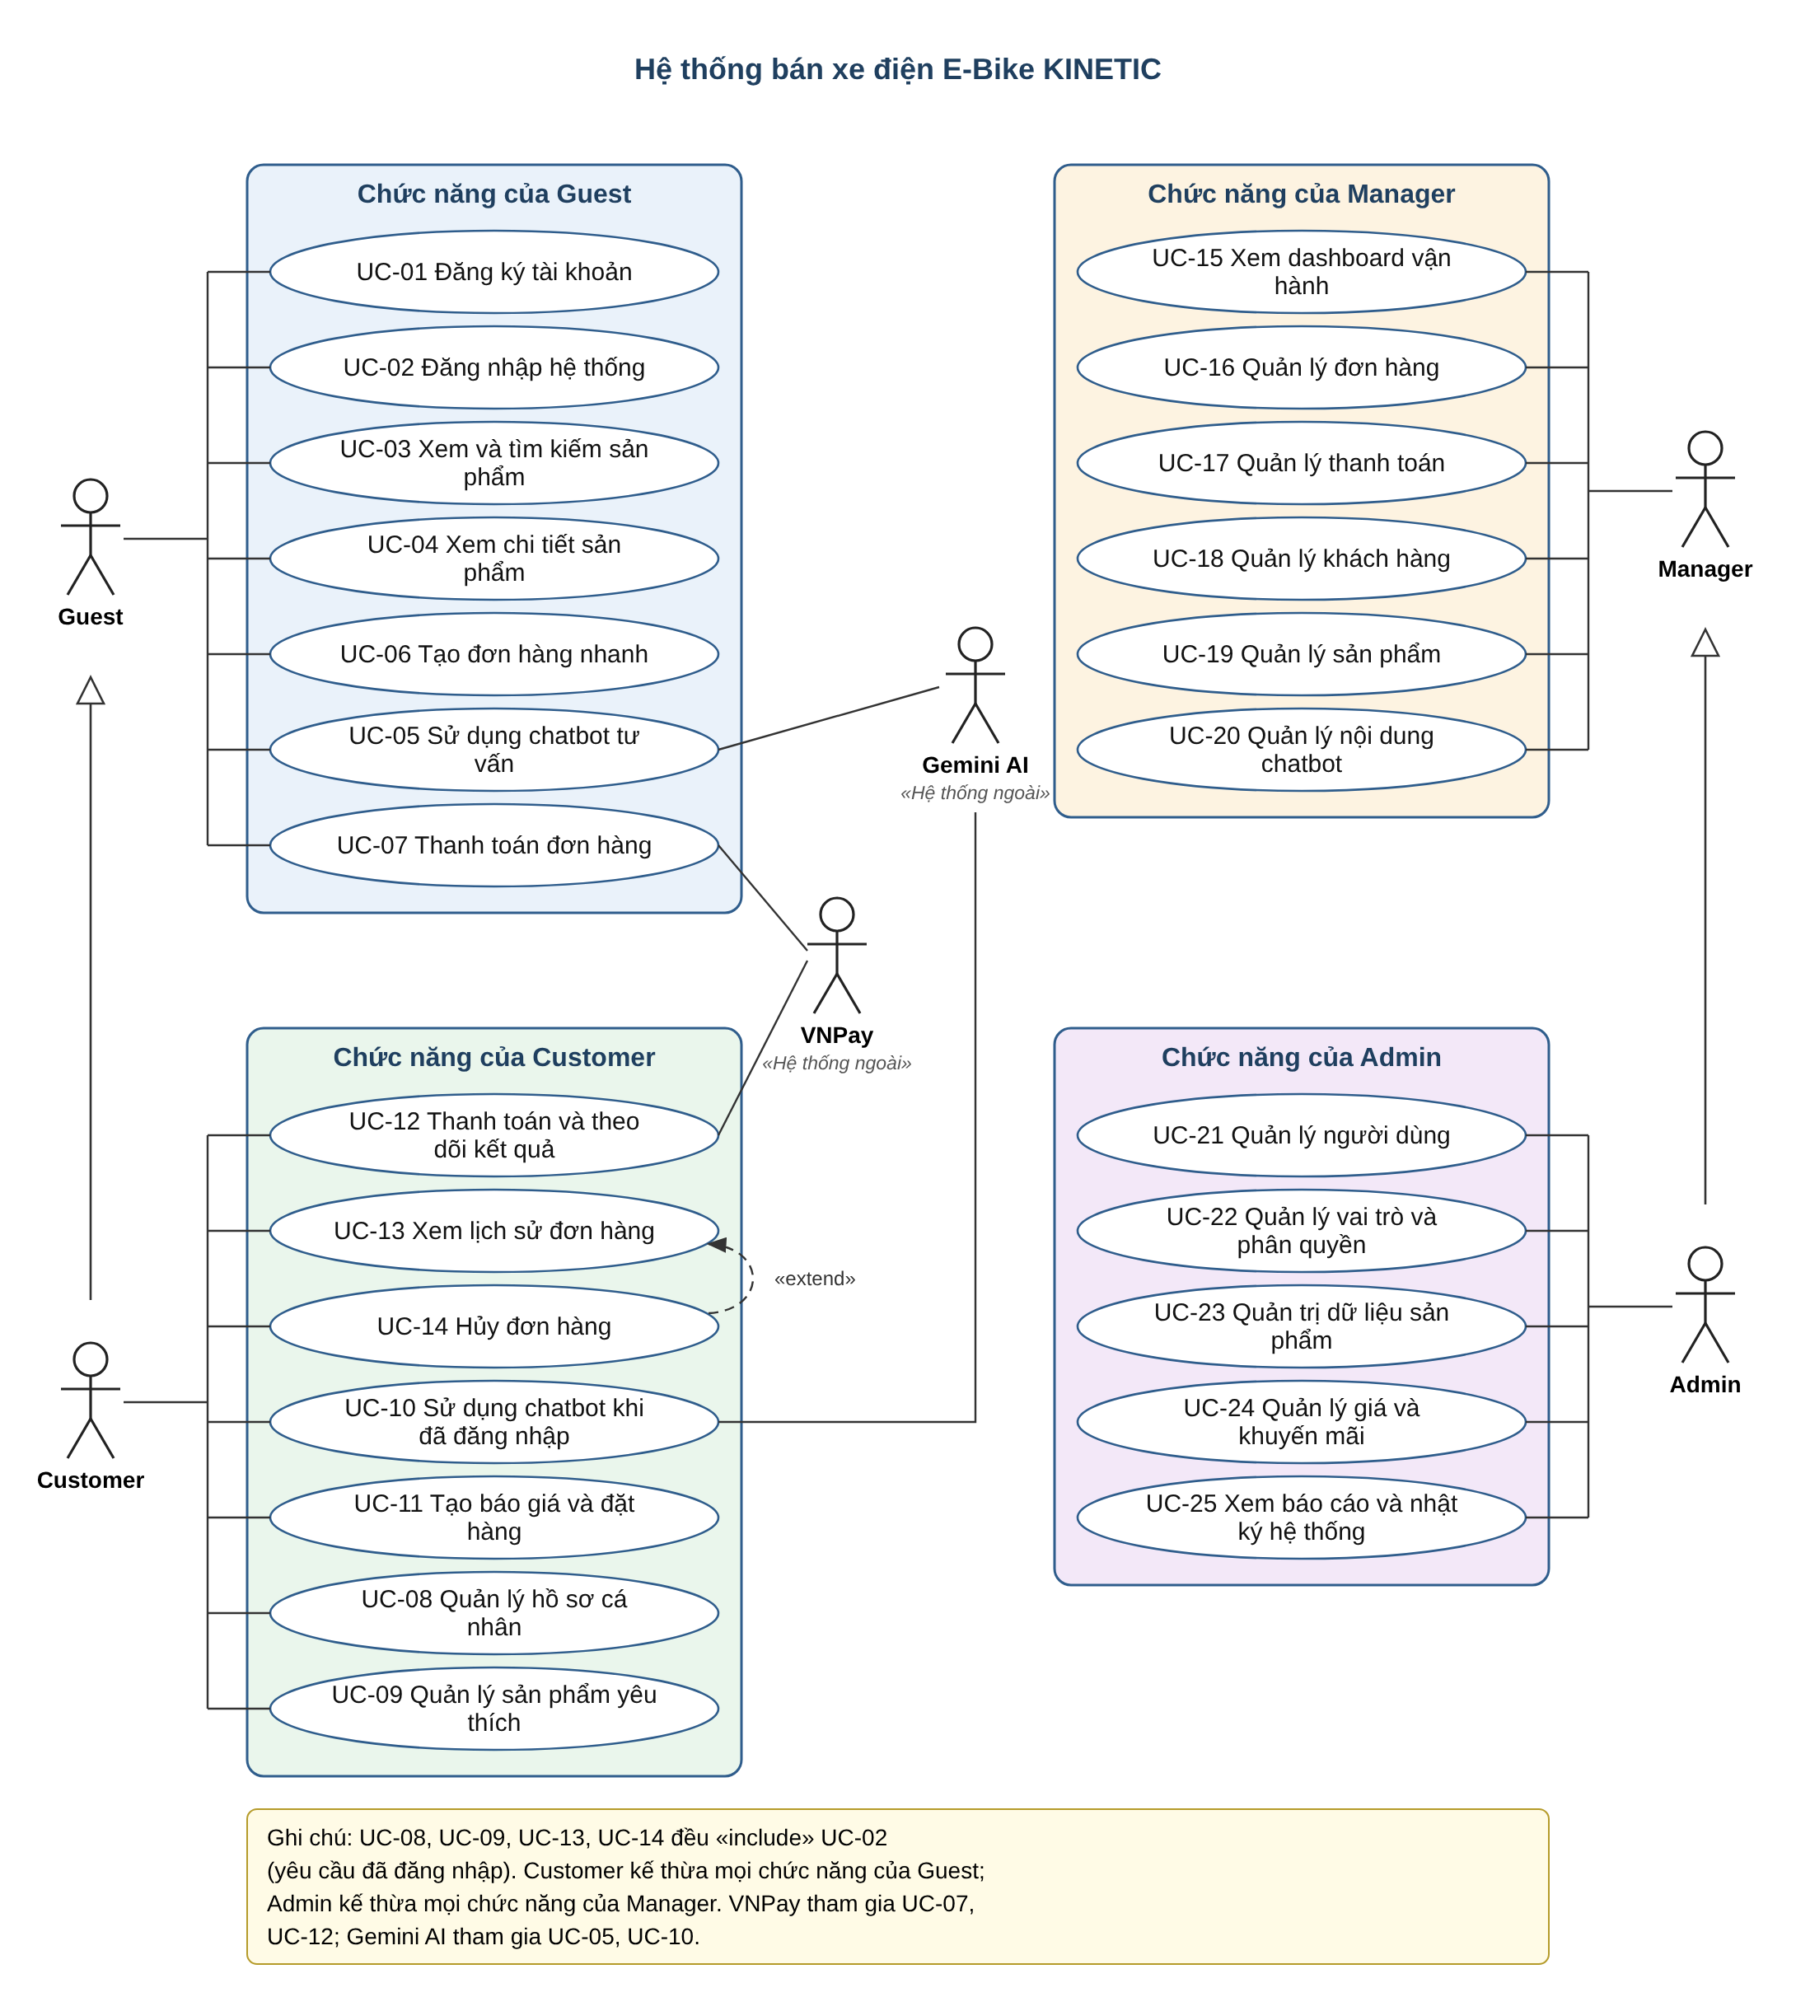
Hình 2.1 – Sơ đồ Use case tổng quát của hệ thống E-Bike KINETIC

2.2 Danh sách các tác nhân và mô tả
Tác nhân | Mô tả | Phân loại
Guest | Người dùng chưa đăng nhập. Có thể xem catalog, tìm kiếm sản phẩm, xem chi tiết xe, dùng chatbot, tạo đơn hàng nhanh và thanh toán không cần tài khoản. | Người dùng
Customer | Khách hàng đã đăng nhập. Sử dụng đầy đủ tính năng cá nhân: quản lý hồ sơ, danh sách yêu thích, tạo báo giá & đặt hàng, thanh toán VNPay/pay-later, xem lịch sử đơn, hủy đơn và dùng chatbot khi đã đăng nhập. | Người dùng
Manager | Nhân sự vận hành cửa hàng. Xem dashboard và báo cáo doanh thu, quản lý đơn hàng và giao nhận, xác nhận thanh toán pay-later, ghi nhận hoàn tiền, tra cứu khách hàng, cập nhật tồn kho, hình ảnh sản phẩm và nội dung chatbot (FAQ, tài liệu PDF). | Nội bộ
Admin | Quản trị viên hệ thống. Quản lý tài khoản người dùng, vai trò & phân quyền PBAC, bảng giá và khuyến mãi, theo dõi kho sản phẩm và xem tổng quan, nhật ký hệ thống. | Nội bộ
VNPay | Cổng thanh toán bên ngoài. Nhận yêu cầu thanh toán, xử lý giao dịch và trả kết quả về hệ thống qua return URL và IPN webhook. | Hệ thống ngoài
Gemini AI | Dịch vụ AI bên ngoài (Google Gemini) sinh câu trả lời tư vấn cho chatbot từ ngữ cảnh gồm dữ liệu sản phẩm, FAQ (faq.csv) và tài liệu PDF; khi Gemini lỗi, hệ thống tự trả lời theo luật FAQ hoặc trích đoạn PDF. | Hệ thống ngoài

2.3 Danh sách Use case và mô tả
Guest
ID | Tên Use case | Mô tả
UC-01 | Đăng ký tài khoản | Guest tạo tài khoản mới (họ, tên, tên đăng nhập, email, mật khẩu) để trở thành Customer; các đơn đã đặt bằng cùng email được liên kết vào tài khoản.
UC-02 | Đăng nhập hệ thống | Guest đăng nhập bằng tên đăng nhập/email và mật khẩu để dùng các tính năng cá nhân; hệ thống cấp JWT và chuyển tới khu vực theo vai trò.
UC-03 | Xem và tìm kiếm sản phẩm | Guest xem catalog, tìm kiếm, lọc xe điện theo nhu cầu.
UC-04 | Xem chi tiết sản phẩm | Guest xem thông số kỹ thuật, giá, ảnh, biến thể và tồn kho của xe.
UC-05 | Sử dụng chatbot tư vấn | Guest hỏi FAQ hoặc nhờ chatbot gợi ý xe phù hợp (Gemini AI kết hợp FAQ và tài liệu PDF).
UC-06 | Tạo đơn hàng nhanh | Guest tạo đơn hàng bằng thông tin liên hệ, showroom nhận xe và sản phẩm đã chọn; có thể xác thực email bằng OTP (tùy cấu hình).
UC-07 | Thanh toán đơn hàng | Guest thanh toán qua VNPay hoặc chọn thanh toán sau tại showroom.

Customer
ID | Tên Use case | Mô tả
UC-08 | Quản lý hồ sơ cá nhân | Customer xem/cập nhật thông tin cá nhân, đổi mật khẩu, quản lý địa chỉ và tùy chọn người dùng.
UC-09 | Quản lý sản phẩm yêu thích | Customer thêm, xóa và xem danh sách xe đã yêu thích.
UC-10 | Sử dụng chatbot khi đã đăng nhập | Customer đã đăng nhập hỏi chatbot; chatbot ghi nhớ ngắn hạn theo mã hội thoại để trả lời các câu hỏi nối tiếp (ví dụ hỏi giá xe vừa được gợi ý).
UC-11 | Tạo báo giá và đặt hàng | Customer tạo báo giá checkout (có thể nhập mã khuyến mãi do Admin tạo: chỉ mã ở trạng thái LIVE, còn trong thời hạn và còn lượt dùng mới được áp dụng), chọn showroom nhận xe và tạo đơn hàng; khi đặt hàng hệ thống trừ tồn kho và tăng số lượt đã dùng của mã.
UC-12 | Thanh toán và theo dõi kết quả | Customer thanh toán qua VNPay/pay-later và xem trạng thái thanh toán.
UC-13 | Xem lịch sử đơn hàng | Customer xem danh sách và chi tiết các đơn hàng của mình.
UC-14 | Hủy đơn hàng | Customer nhập lý do và hủy đơn khi đơn đang ở trạng thái Chờ xử lý, Đã xác nhận hoặc Đang xử lý (chưa giao); đơn chuyển ngay sang Đã hủy mà không cần Manager duyệt, tồn kho của xe được cộng lại và giao dịch đang chờ thanh toán bị hủy. Với đơn đã thanh toán qua VNPay, giao dịch giữ nguyên PAID để Manager hoàn tiền thủ công (UC-17).

Manager
ID | Tên Use case | Mô tả
UC-15 | Xem dashboard vận hành | Manager xem tổng quan số đơn, doanh thu theo ngày/tuần/tháng, thanh toán pay-later chưa thu, đơn gần đây và báo cáo doanh thu theo kỳ.
UC-16 | Quản lý đơn hàng | Manager xem tất cả đơn, xem chi tiết, cập nhật trạng thái đơn và thông tin giao nhận.
UC-17 | Quản lý thanh toán | Manager xem và lọc giao dịch theo trạng thái, phương thức; xác nhận đã thu tiền cho giao dịch PAY_LATER (đơn Chờ xử lý chuyển sang Đã xác nhận); theo dõi giao dịch VNPay; ghi nhận đã hoàn tiền (REFUNDED) cho giao dịch PAID của đơn đã hủy.
UC-18 | Quản lý khách hàng | Manager tra cứu khách hàng theo tên, email; xem thông tin liên hệ, số đơn và tổng chi tiêu.
UC-19 | Quản lý sản phẩm | Manager xem kho sản phẩm, cập nhật số lượng tồn kho và quản lý hình ảnh sản phẩm (tải lên, đổi ảnh đại diện/thứ tự, xóa).
UC-20 | Quản lý nội dung chatbot | Manager cập nhật tri thức chatbot gồm FAQ (faq.csv) và tài liệu PDF trong thư mục resources; sau khi đóng gói lại và khởi động lại ứng dụng, hệ thống nạp nội dung mới và Manager kiểm tra bằng chức năng chẩn đoán chatbot. Chưa có giao diện quản trị riêng.

Admin
ID | Tên Use case | Mô tả
UC-21 | Quản lý người dùng | Admin xem, tạo, đổi vai trò, khóa/mở khóa và xóa tài khoản người dùng trong hệ thống.
UC-22 | Quản lý vai trò và phân quyền | Admin xem danh sách role cùng permission (PBAC) và gán role cho tài khoản.
UC-23 | Quản trị dữ liệu sản phẩm | Admin theo dõi kho sản phẩm, cập nhật tồn kho và quản lý ảnh sản phẩm (dùng chung chức năng với Manager).
UC-24 | Quản lý giá và khuyến mãi | Admin xem và cập nhật bảng giá dịch vụ (phí đăng ký, ưu đãi), tạo và cập nhật chiến dịch khuyến mãi; chỉ chiến dịch ở trạng thái LIVE mới được áp dụng khi khách nhập mã lúc báo giá.
UC-25 | Xem báo cáo và nhật ký hệ thống | Admin xem tổng quan tài khoản, chương trình giá và nhật ký thao tác (audit log) của hệ thống.

Tác nhân ngoài hệ thống
Tác nhân | Use case liên quan | Vai trò
VNPay | UC-07, UC-12 | Xử lý thanh toán trực tuyến và trả kết quả giao dịch về hệ thống.
Gemini AI | UC-05, UC-10 | Sinh câu trả lời tư vấn và gợi ý sản phẩm cho chatbot.

2.4 Database ERD
ERD thể hiện các thực thể chính và quan hệ giữa chúng, được tách thành ba nhóm để dễ đọc.
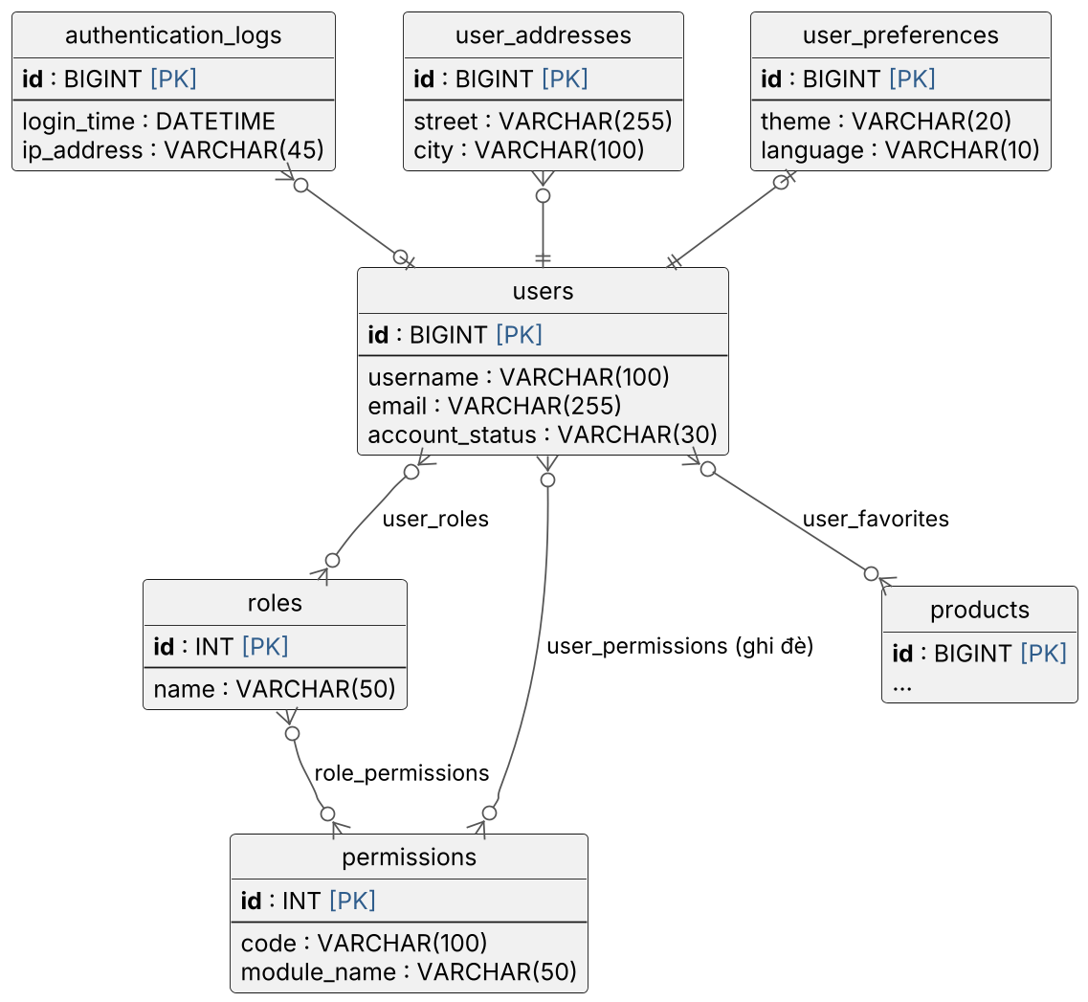
Hình 2.4a – ERD nhóm người dùng và phân quyền
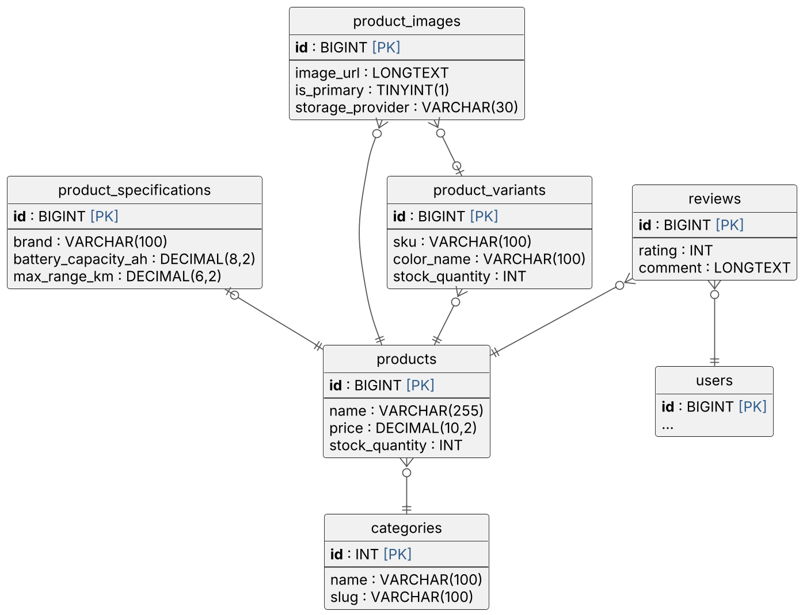
Hình 2.4b – ERD nhóm sản phẩm
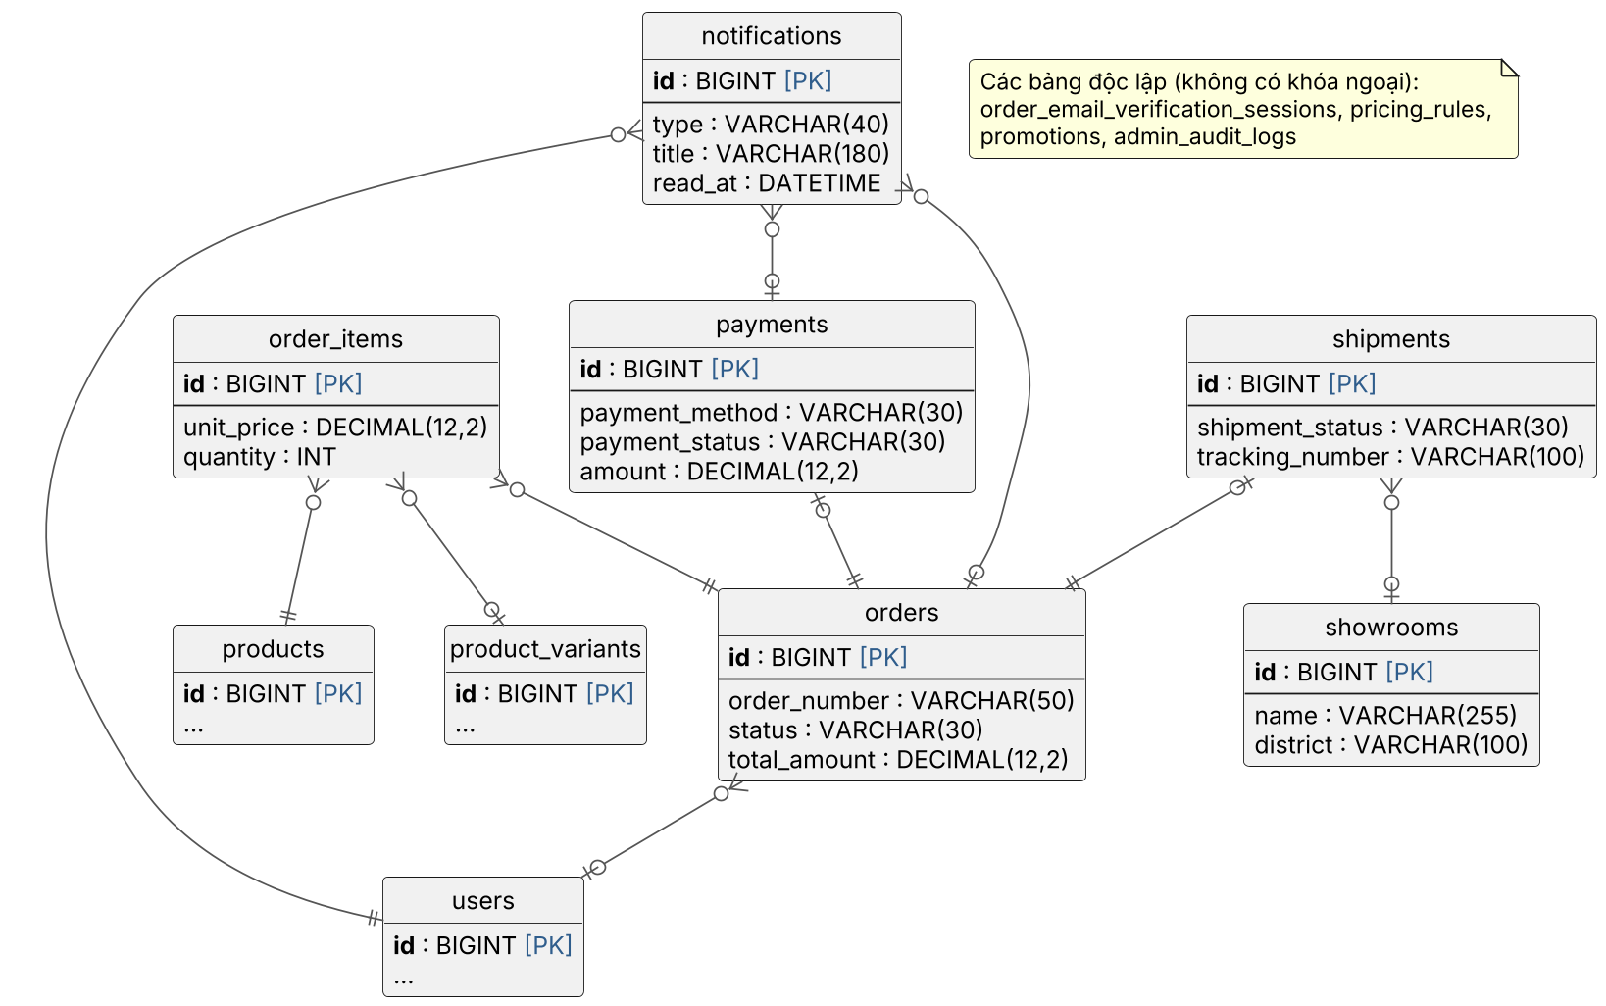
Hình 2.4c – ERD nhóm đơn hàng, thanh toán và giao nhận

2.5 Database diagram
Cơ sở dữ liệu ebike_db (MariaDB) gồm 26 bảng, được chia thành năm nhóm để dễ theo dõi: người dùng và phân quyền; sản phẩm, biến thể và hình ảnh; thông số kỹ thuật, đánh giá và yêu thích; đơn hàng, thanh toán và giao nhận; xác thực đơn hàng, giá, khuyến mãi và nhật ký quản trị.
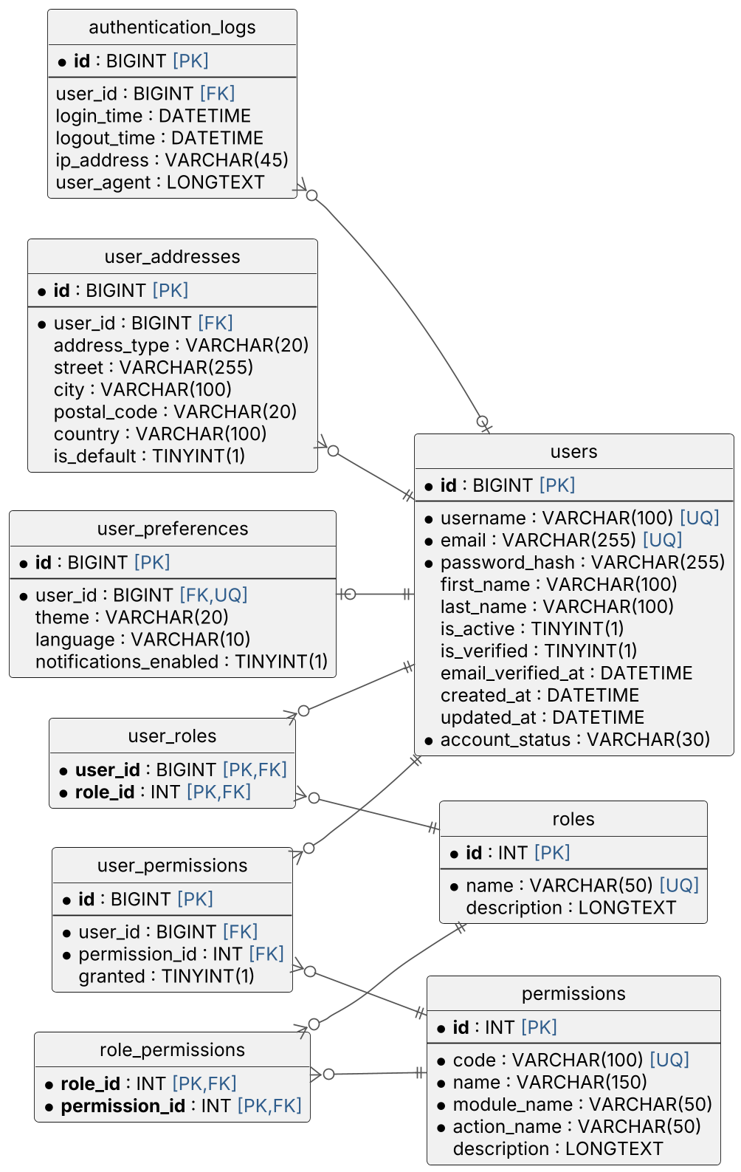
Hình 2.5a – Nhóm bảng người dùng và phân quyền
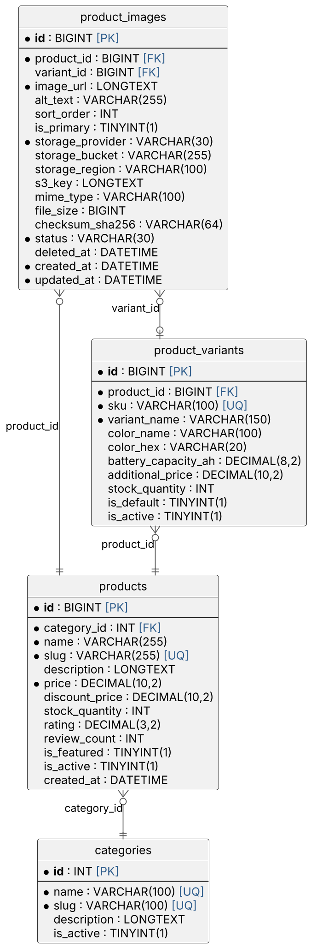
Hình 2.5b – Nhóm bảng sản phẩm, biến thể và hình ảnh
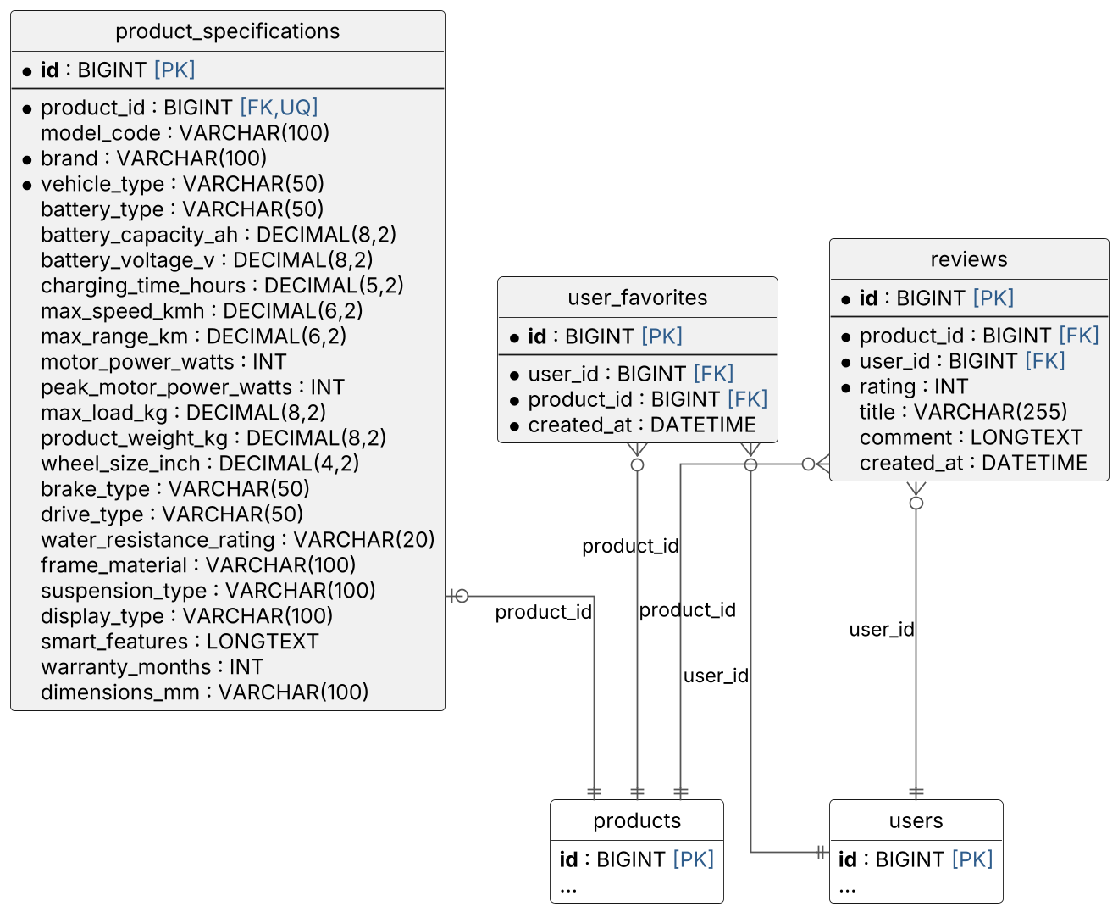
Hình 2.5c – Nhóm bảng thông số kỹ thuật, đánh giá và yêu thích
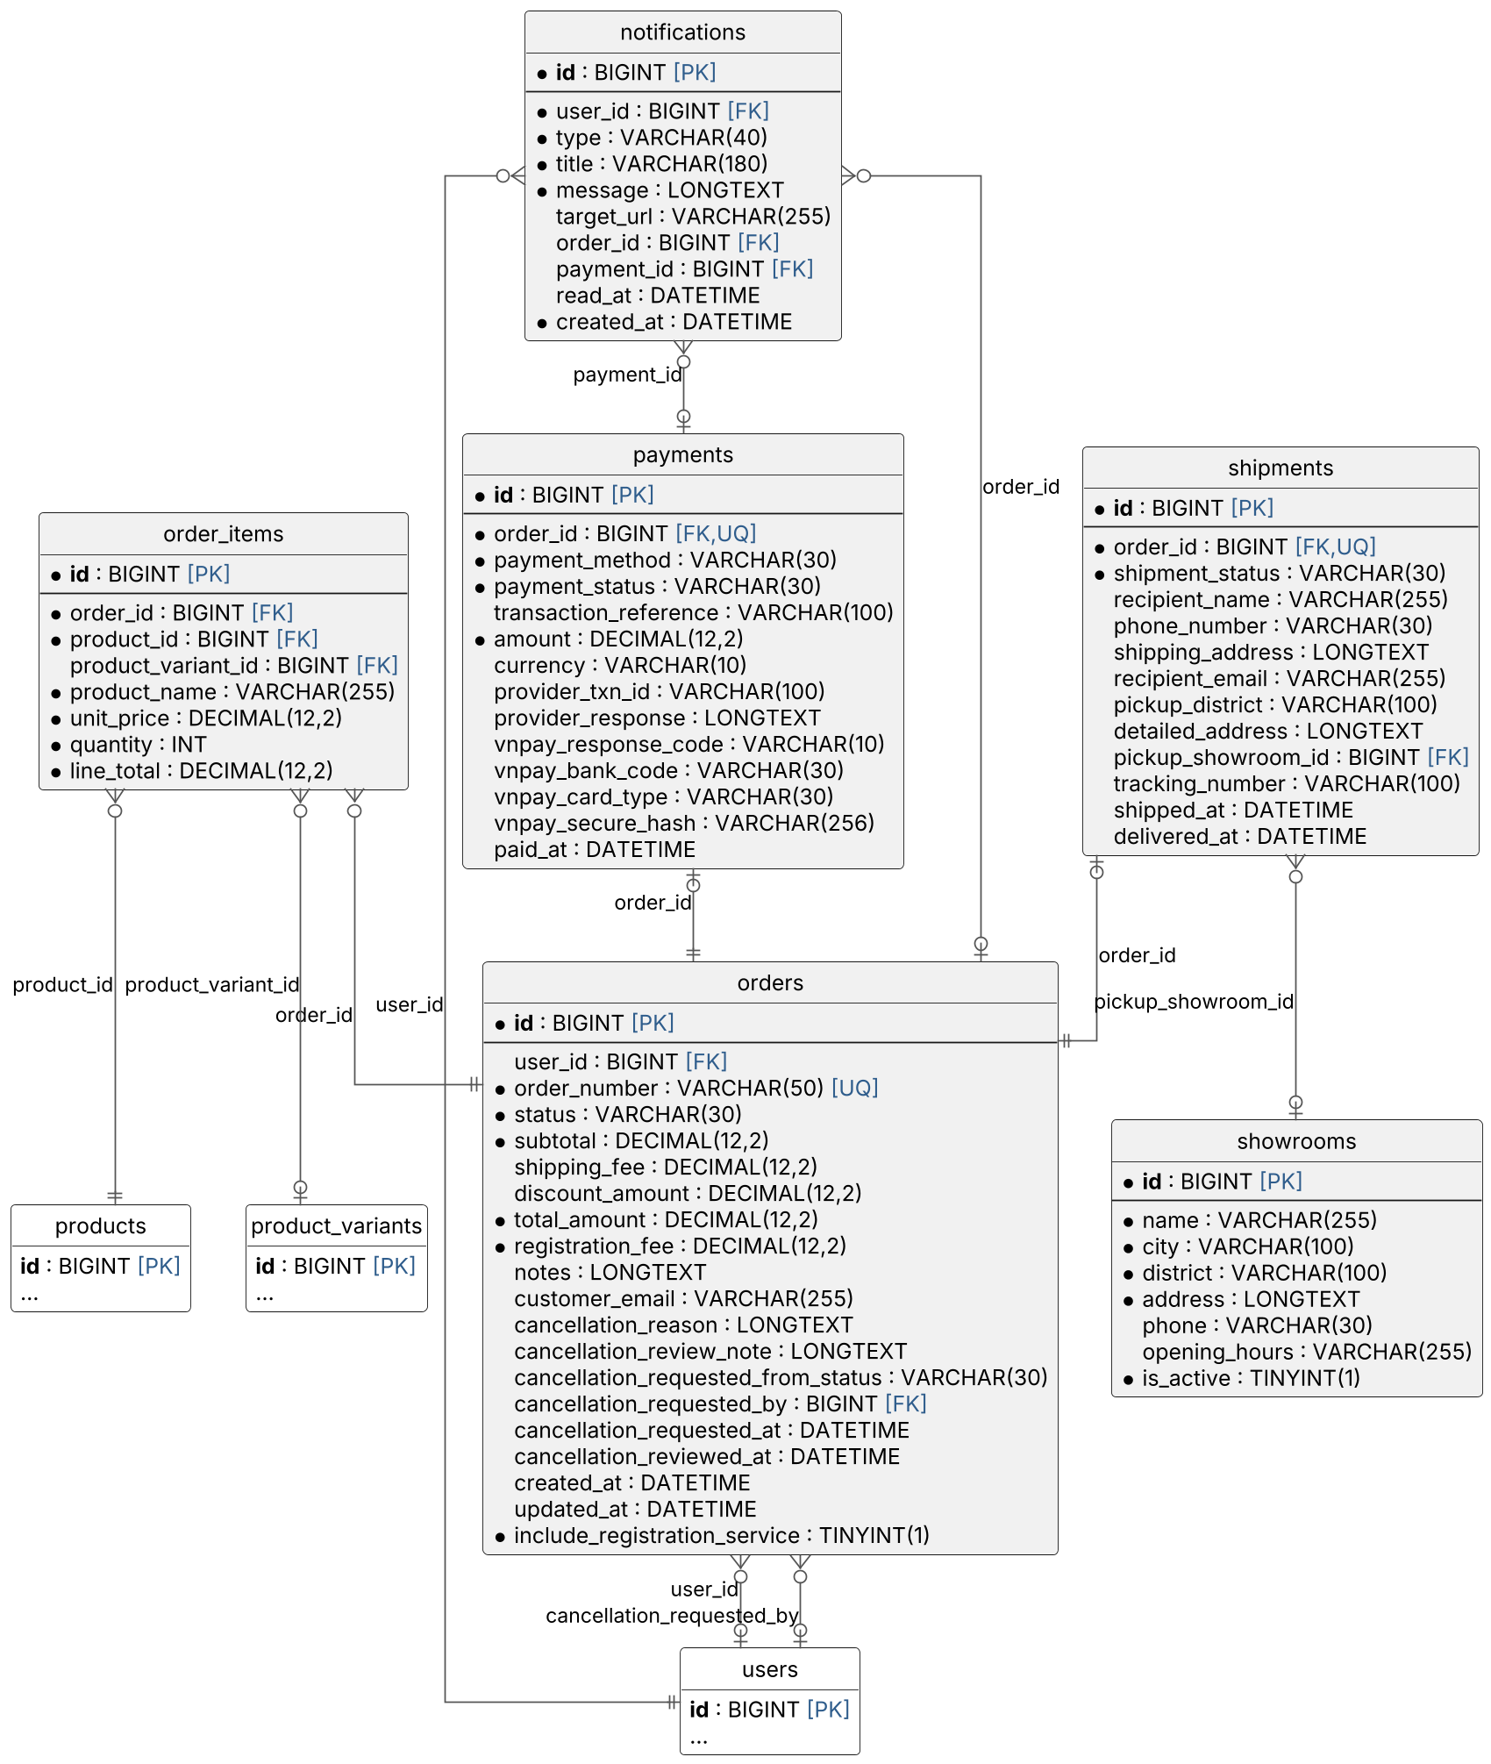
Hình 2.5d – Nhóm bảng đơn hàng, thanh toán và giao nhận
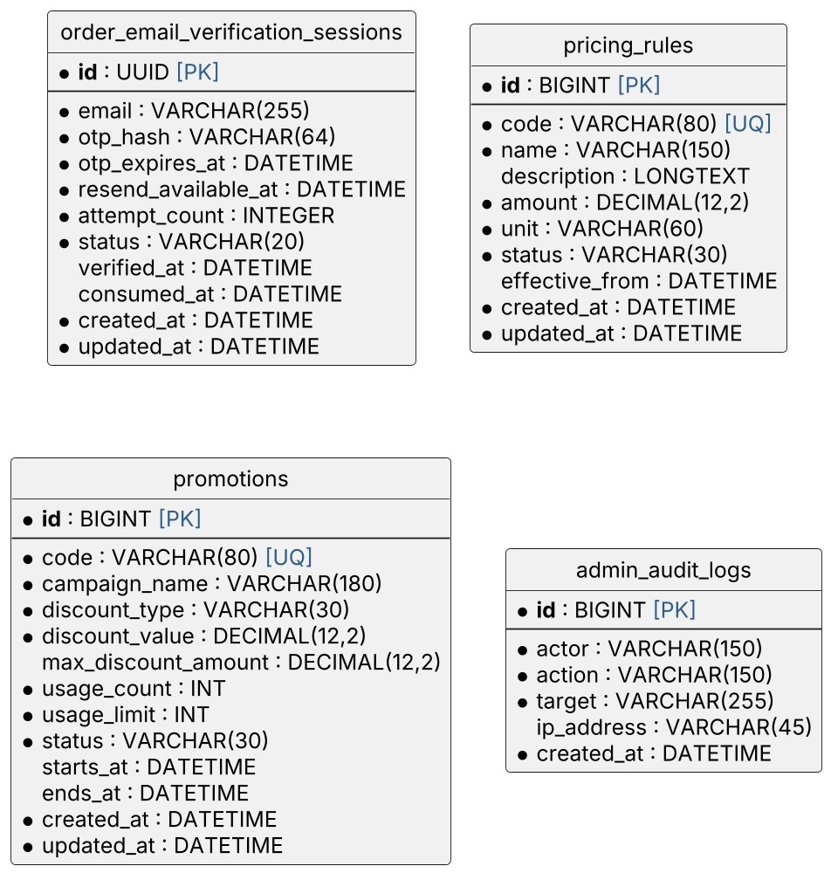
Hình 2.5e – Nhóm bảng xác thực đơn hàng, giá, khuyến mãi và nhật ký quản trị

2.6 Architecture diagram
Ứng dụng được tổ chức theo kiến trúc phân tầng của Spring Boot: giao diện, bảo mật, REST API, nghiệp vụ và truy cập dữ liệu.
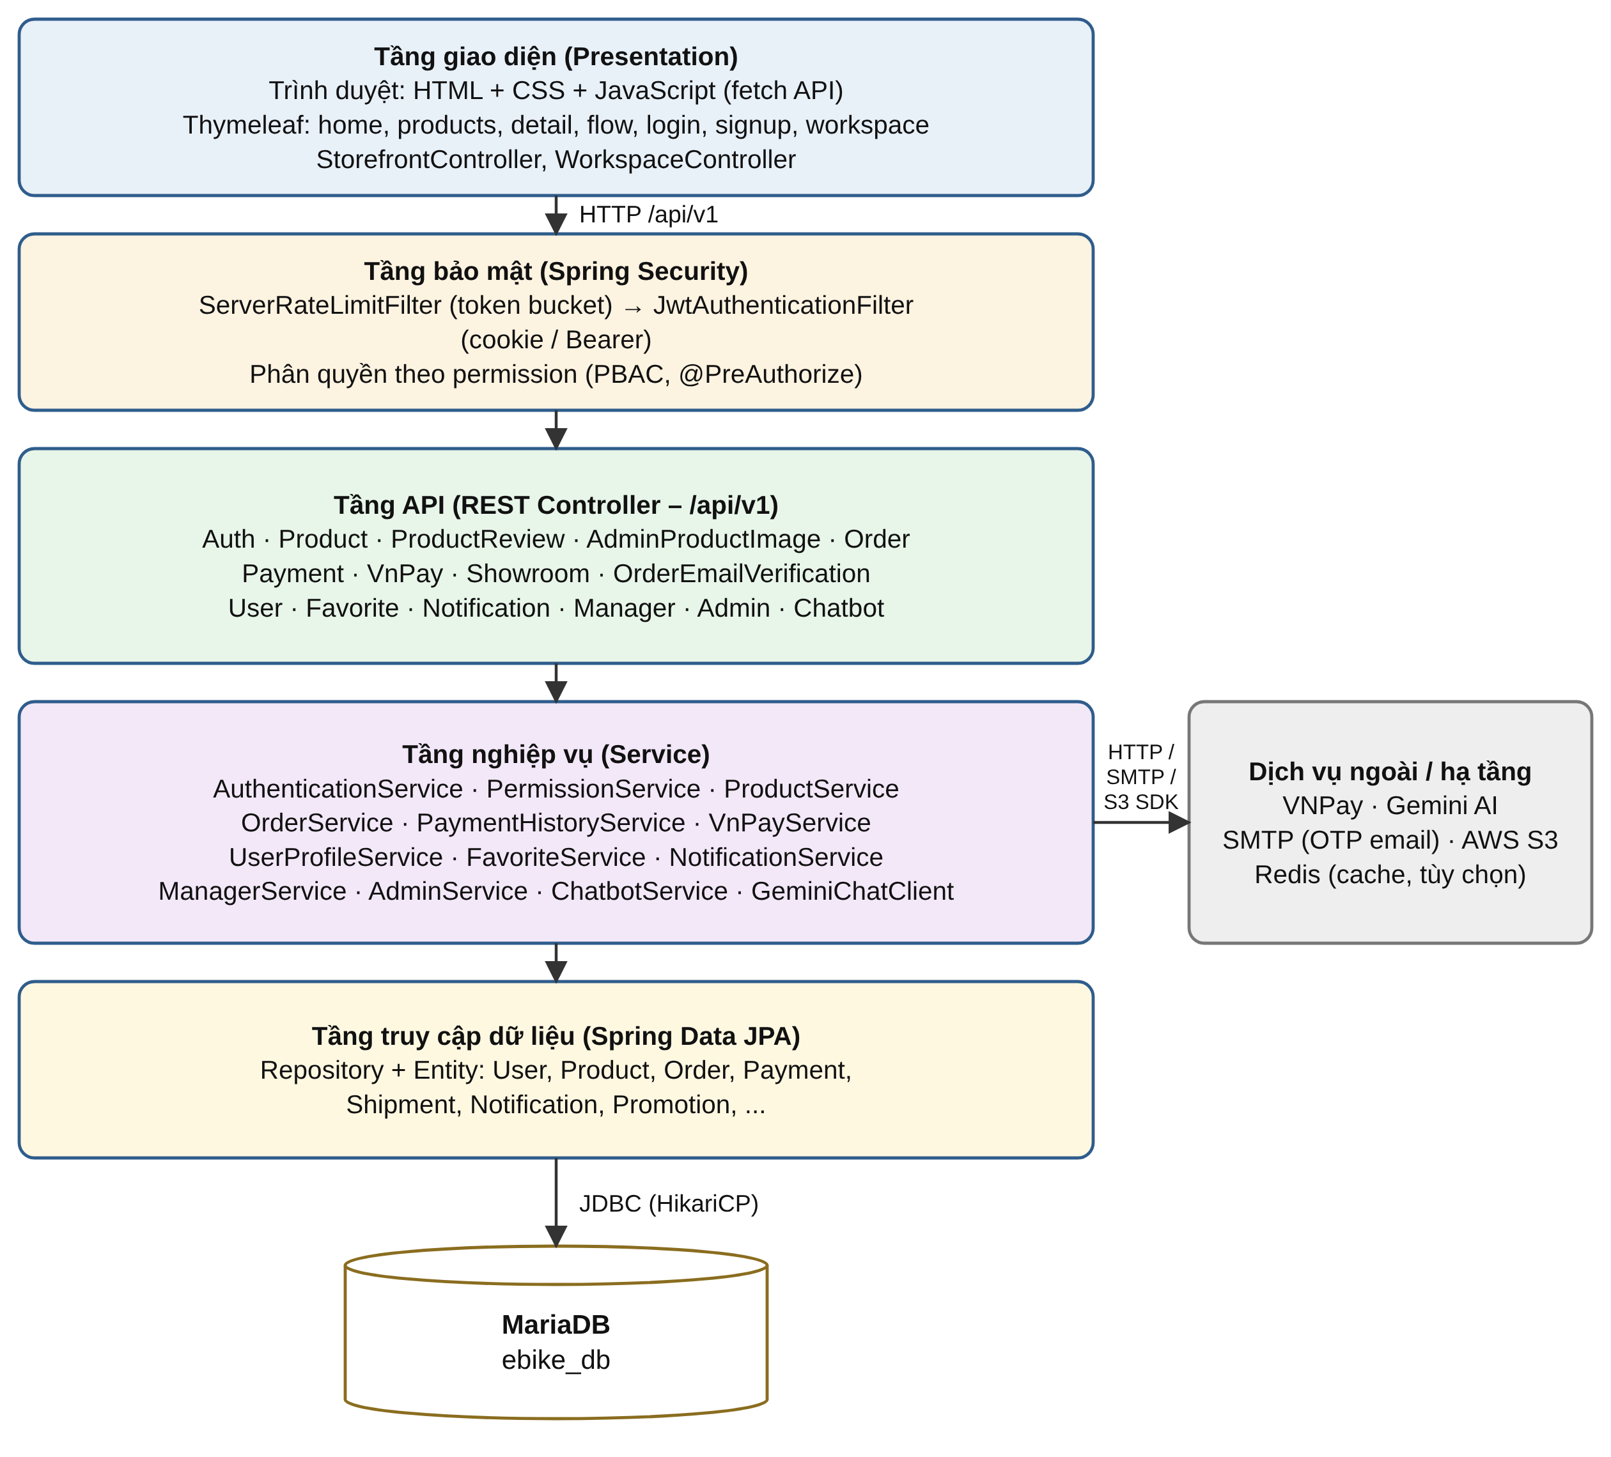
Hình 2.6 – Kiến trúc phân tầng của hệ thống E-Bike KINETIC

2.7 System design diagram
Hệ thống được triển khai dưới dạng một ứng dụng Spring Boot duy nhất (JAR, Tomcat nhúng, cổng 8080), kết nối tới MariaDB, Redis (tùy chọn) và các dịch vụ ngoài như VNPay, Gemini AI, SMTP, AWS S3.
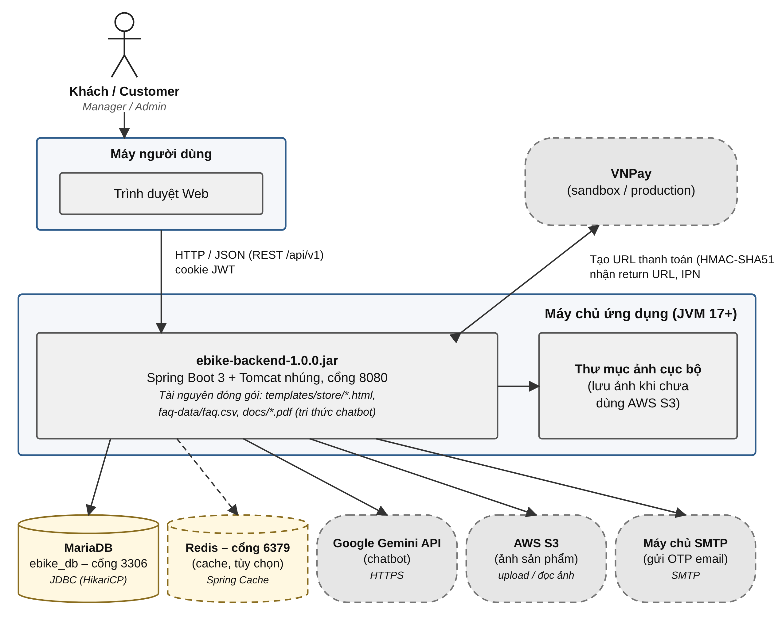
Hình 2.7 – Sơ đồ thiết kế hệ thống (triển khai)

2.8 Context diagram
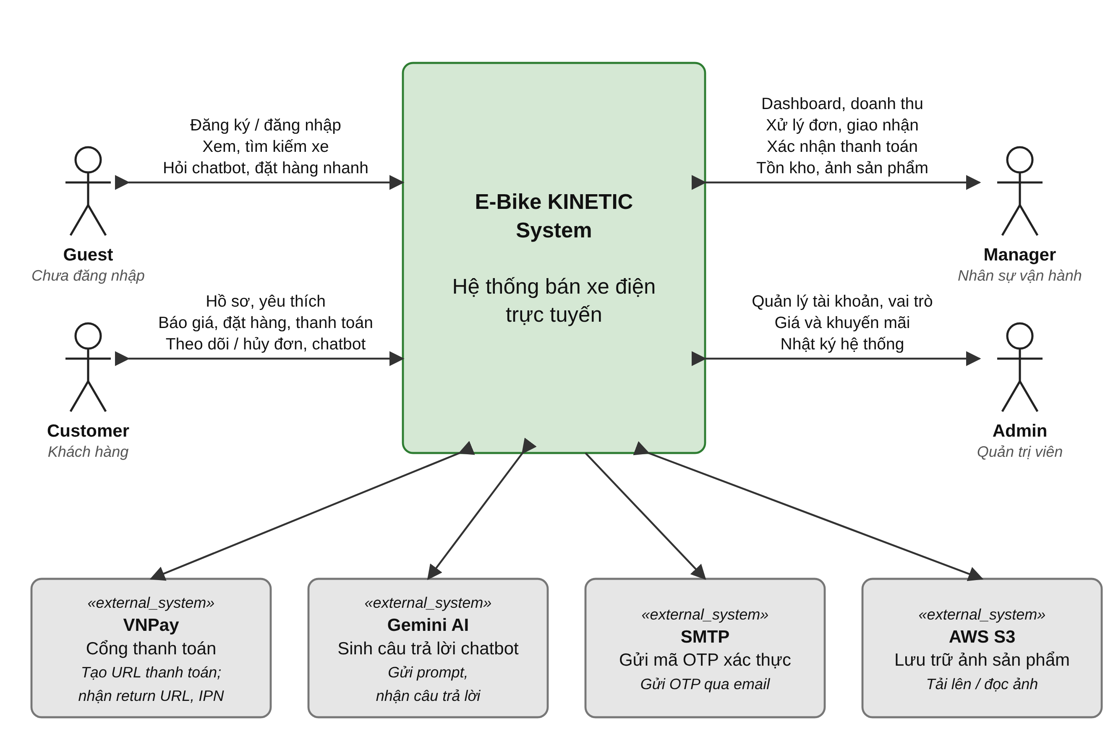
Hình 2.8 – Context diagram của hệ thống E-Bike KINETIC

2.9 Container diagram
Sơ đồ Container (mô hình C4) mô tả các khối triển khai chính của hệ thống và cách chúng giao tiếp với nhau và với dịch vụ bên ngoài.
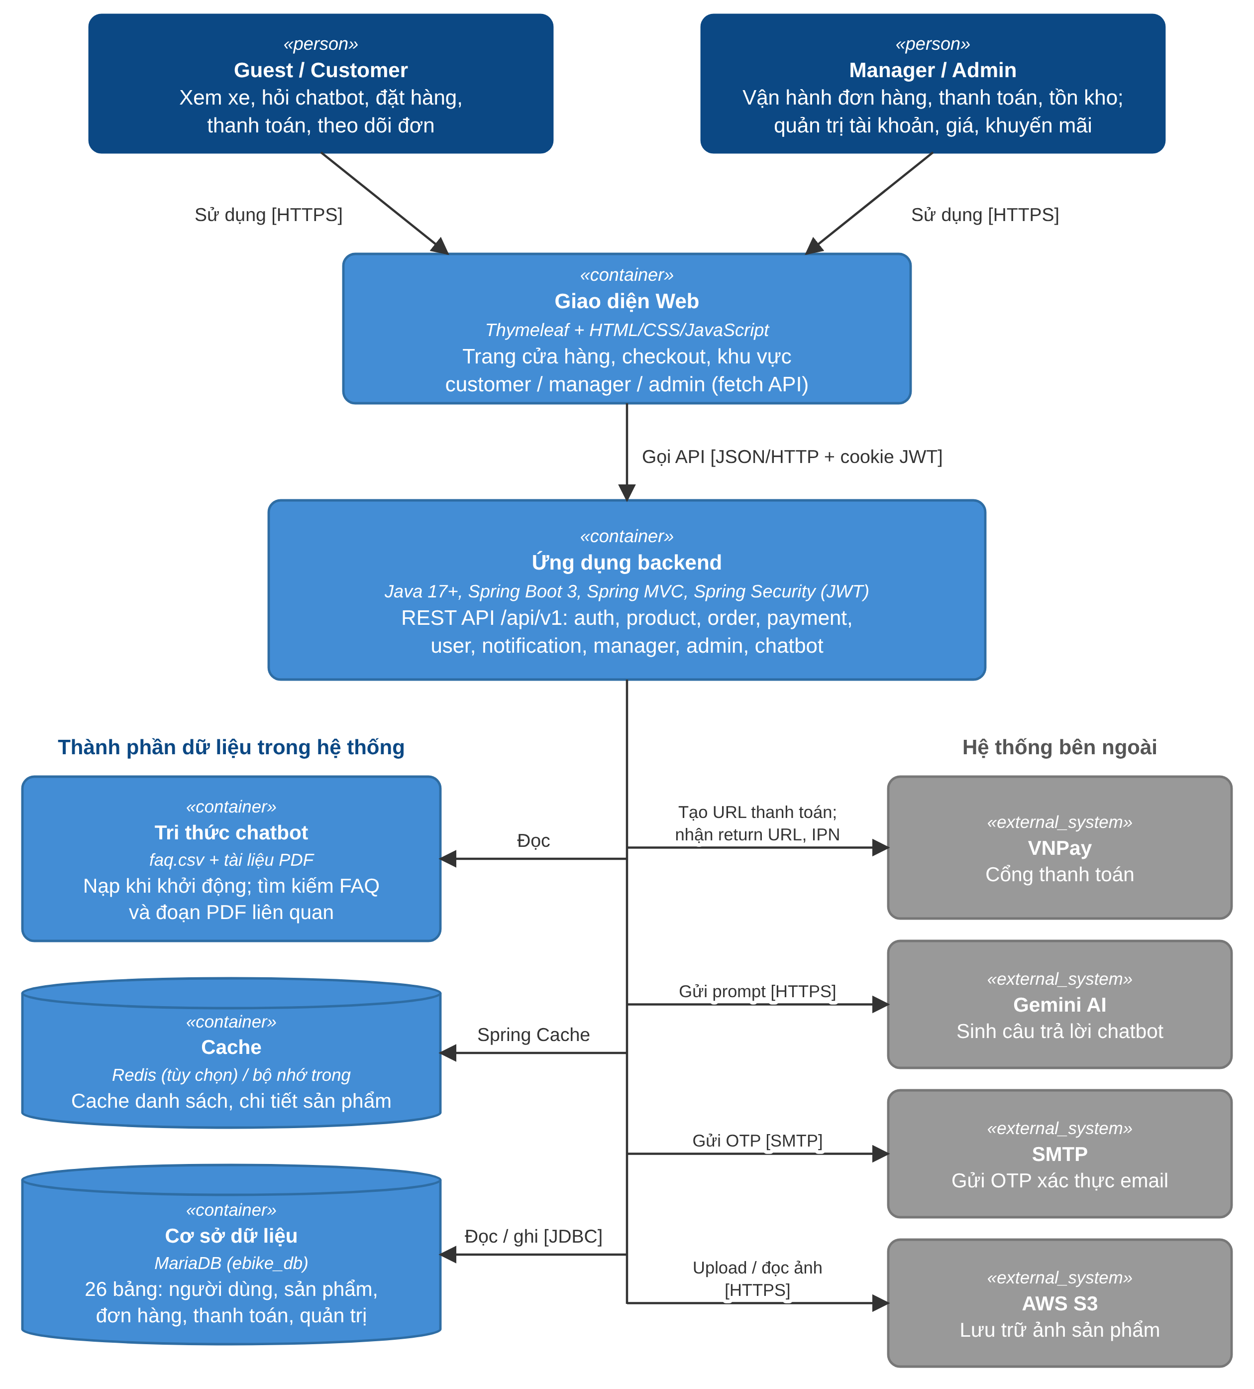
Hình 2.9 – Container diagram của hệ thống E-Bike KINETIC

3. ĐẶC TẢ CÁC YÊU CẦU CHỨC NĂNG (FUNCTIONAL)

3.1 UC. Đăng ký tài khoản

3.1.1 Sơ đồ Activity
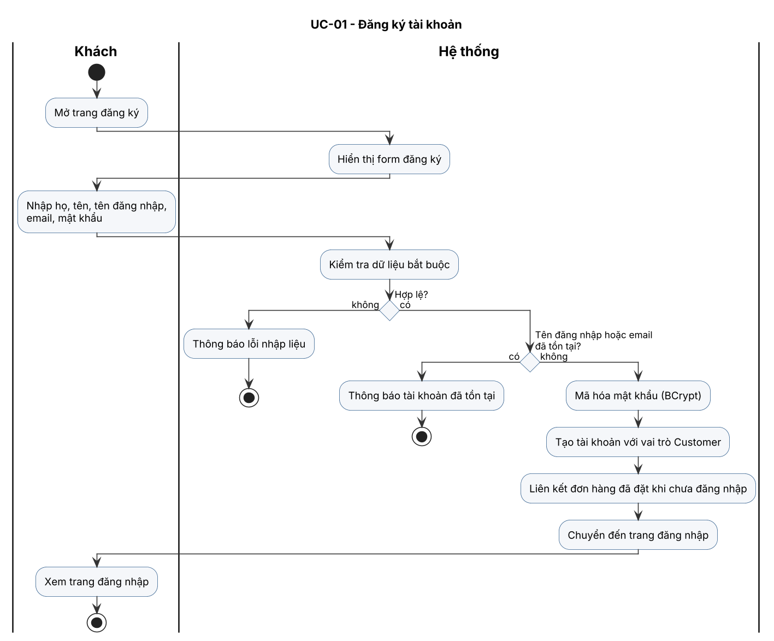
Hình 3.1.1 – Sơ đồ Activity của UC-01

3.1.2 Sơ đồ Sequence
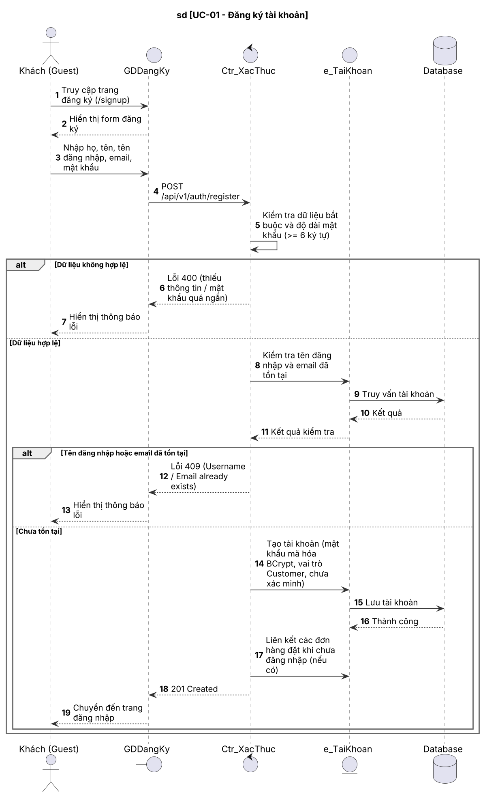
Hình 3.1.2 – Sơ đồ Sequence của UC-01

3.2 UC. Đăng nhập hệ thống

3.2.1 Sơ đồ Activity
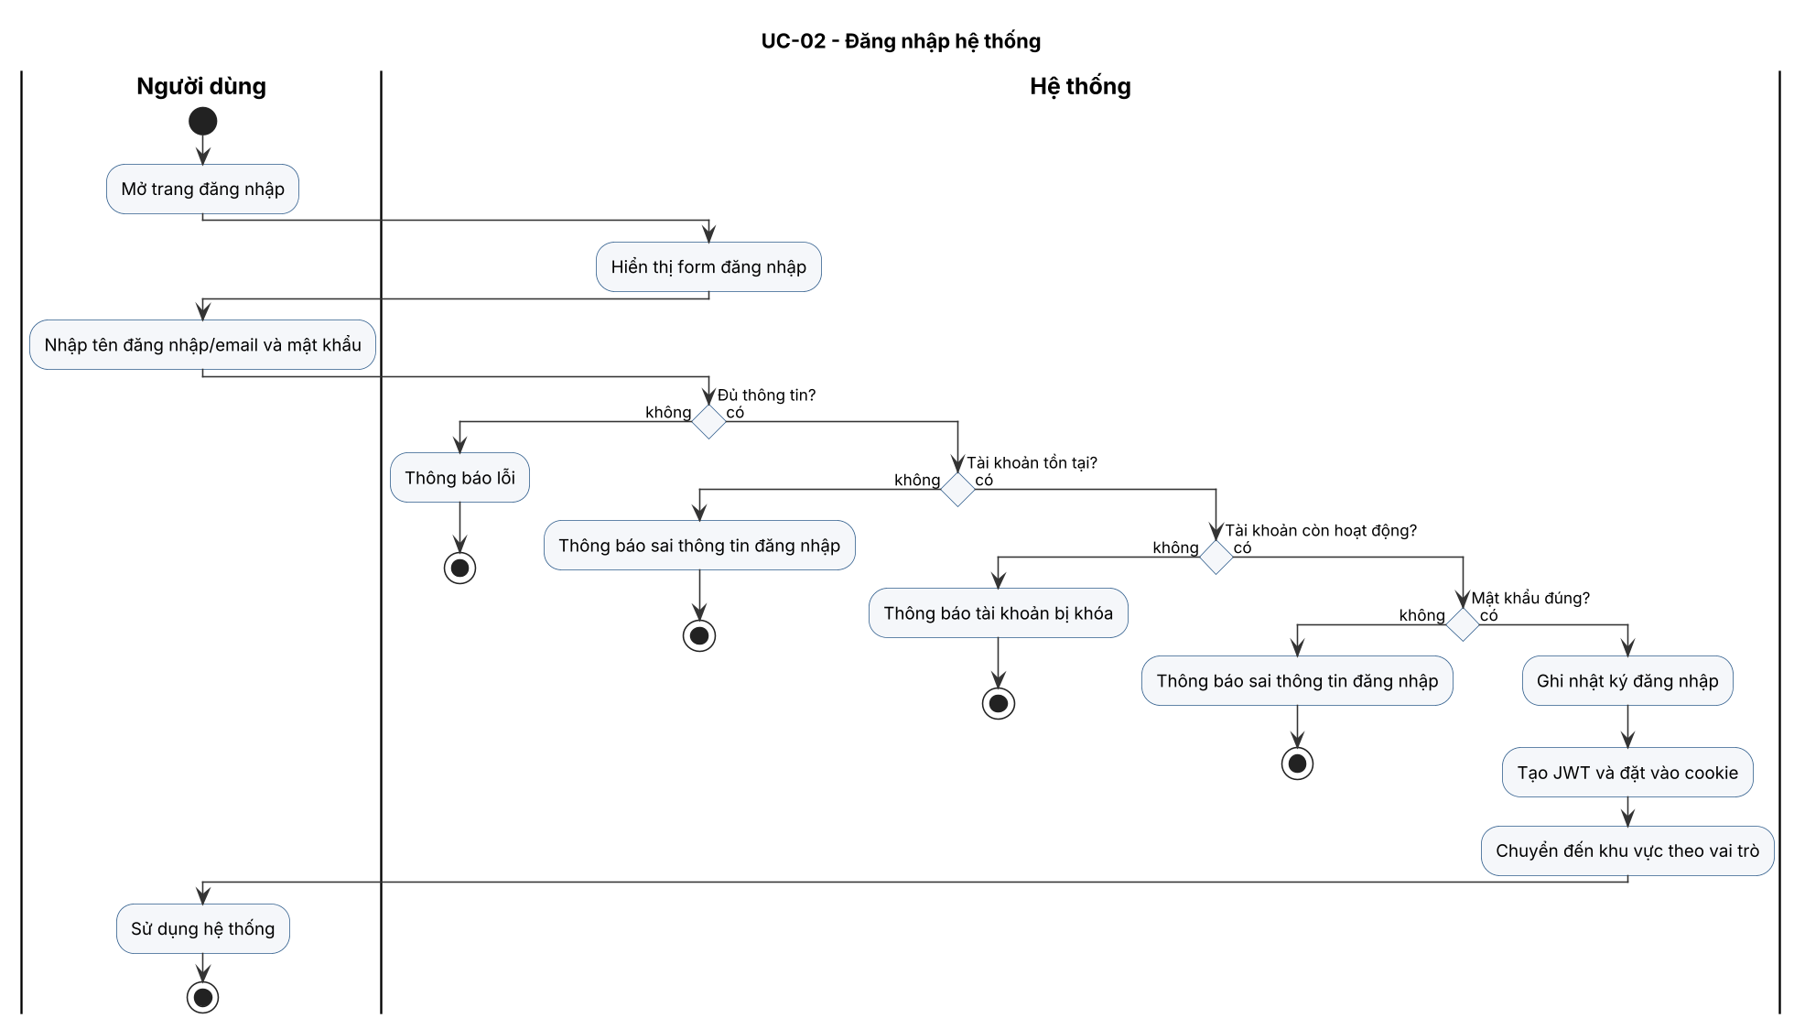
Hình 3.2.1 – Sơ đồ Activity của UC-02

3.2.2 Sơ đồ Sequence
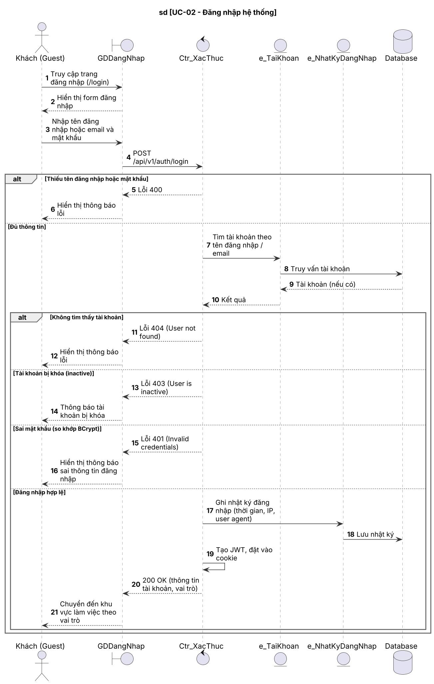
Hình 3.2.2 – Sơ đồ Sequence của UC-02

3.3 UC. Xem và tìm kiếm sản phẩm

3.3.1 Sơ đồ Activity
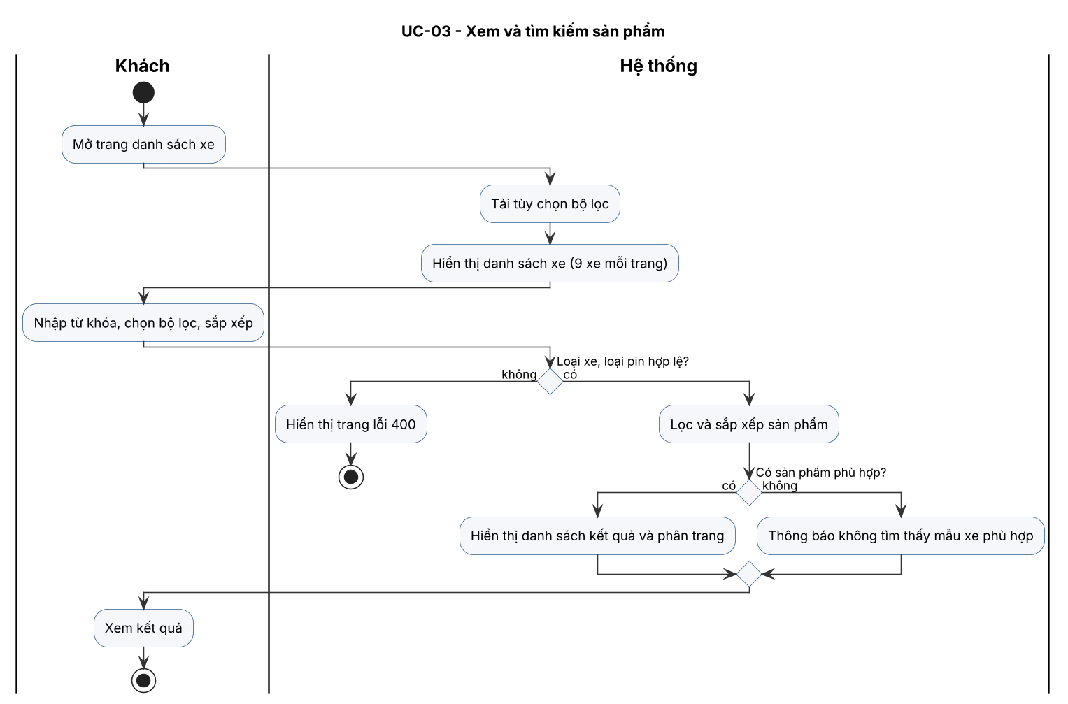
Hình 3.3.1 – Sơ đồ Activity của UC-03

3.3.2 Sơ đồ Sequence
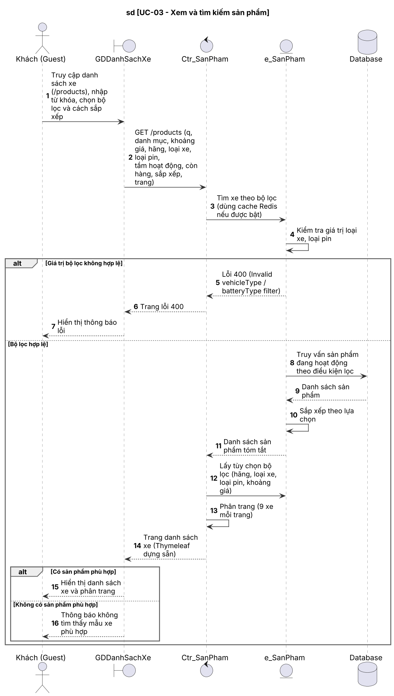
Hình 3.3.2 – Sơ đồ Sequence của UC-03

3.4 UC. Xem chi tiết sản phẩm

3.4.1 Sơ đồ Activity
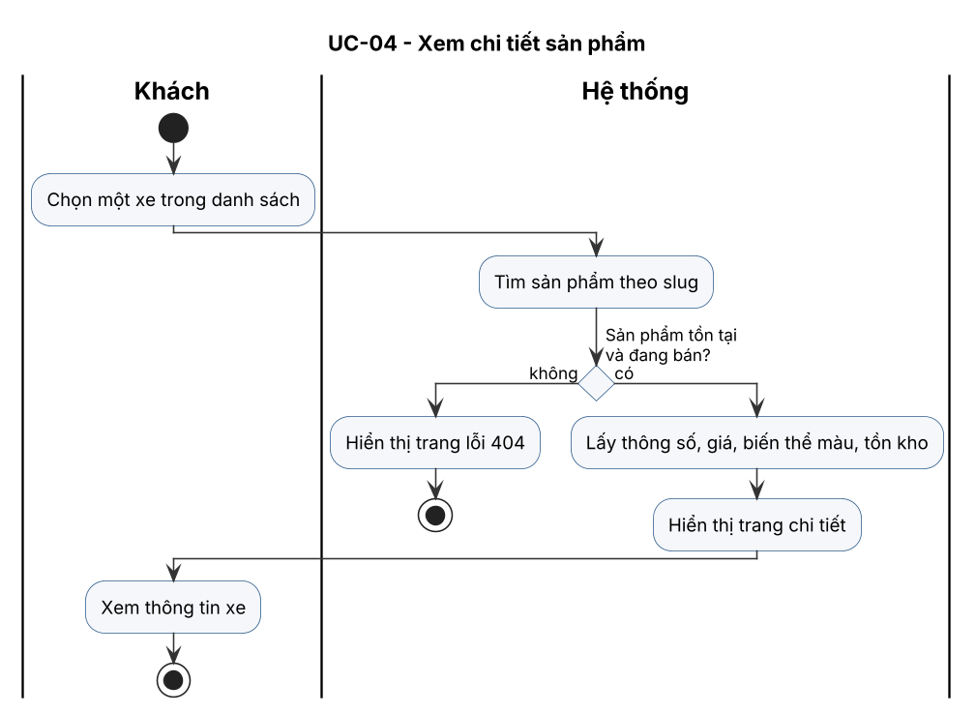
Hình 3.4.1 – Sơ đồ Activity của UC-04

3.4.2 Sơ đồ Sequence
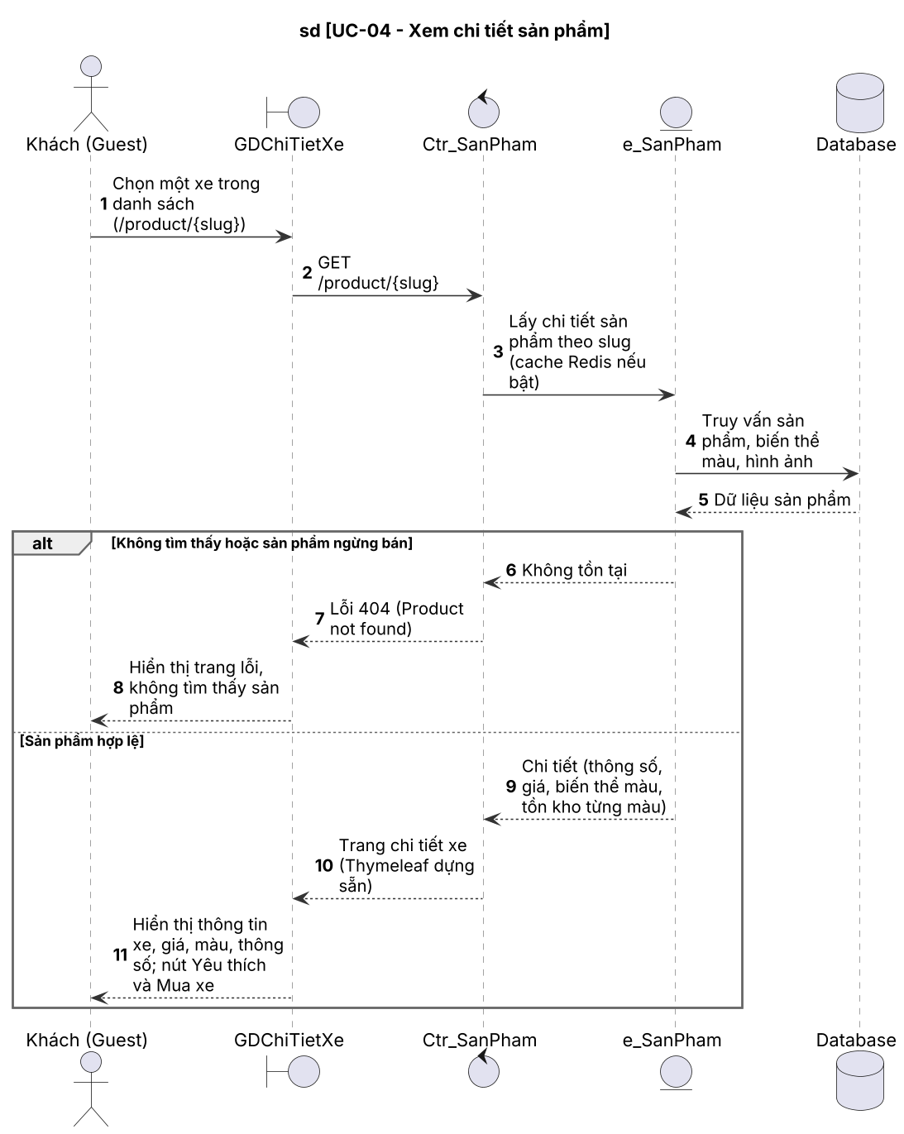
Hình 3.4.2 – Sơ đồ Sequence của UC-04

3.5 UC. Sử dụng chatbot tư vấn

3.5.1 Sơ đồ Activity
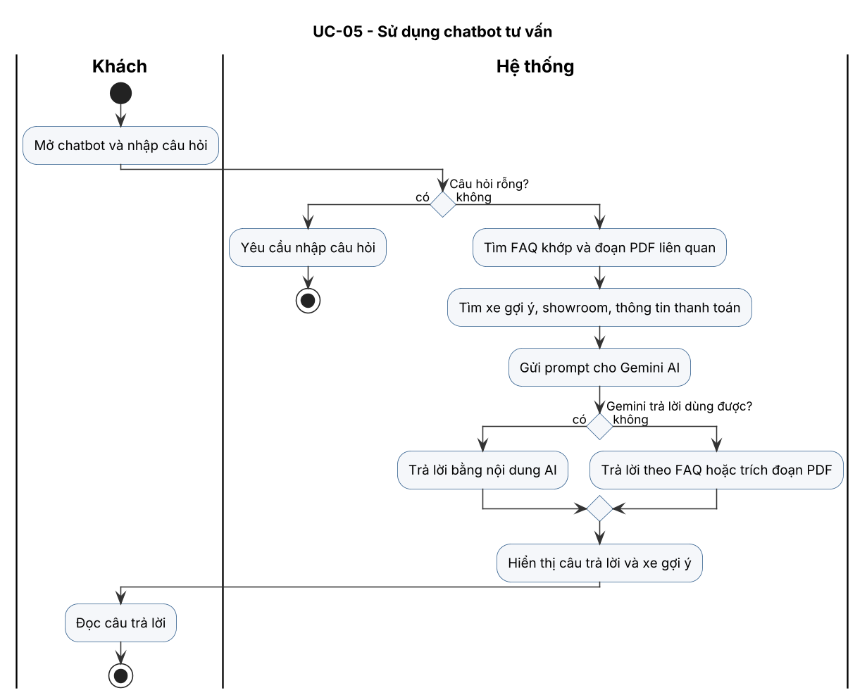
Hình 3.5.1 – Sơ đồ Activity của UC-05

3.5.2 Sơ đồ Sequence
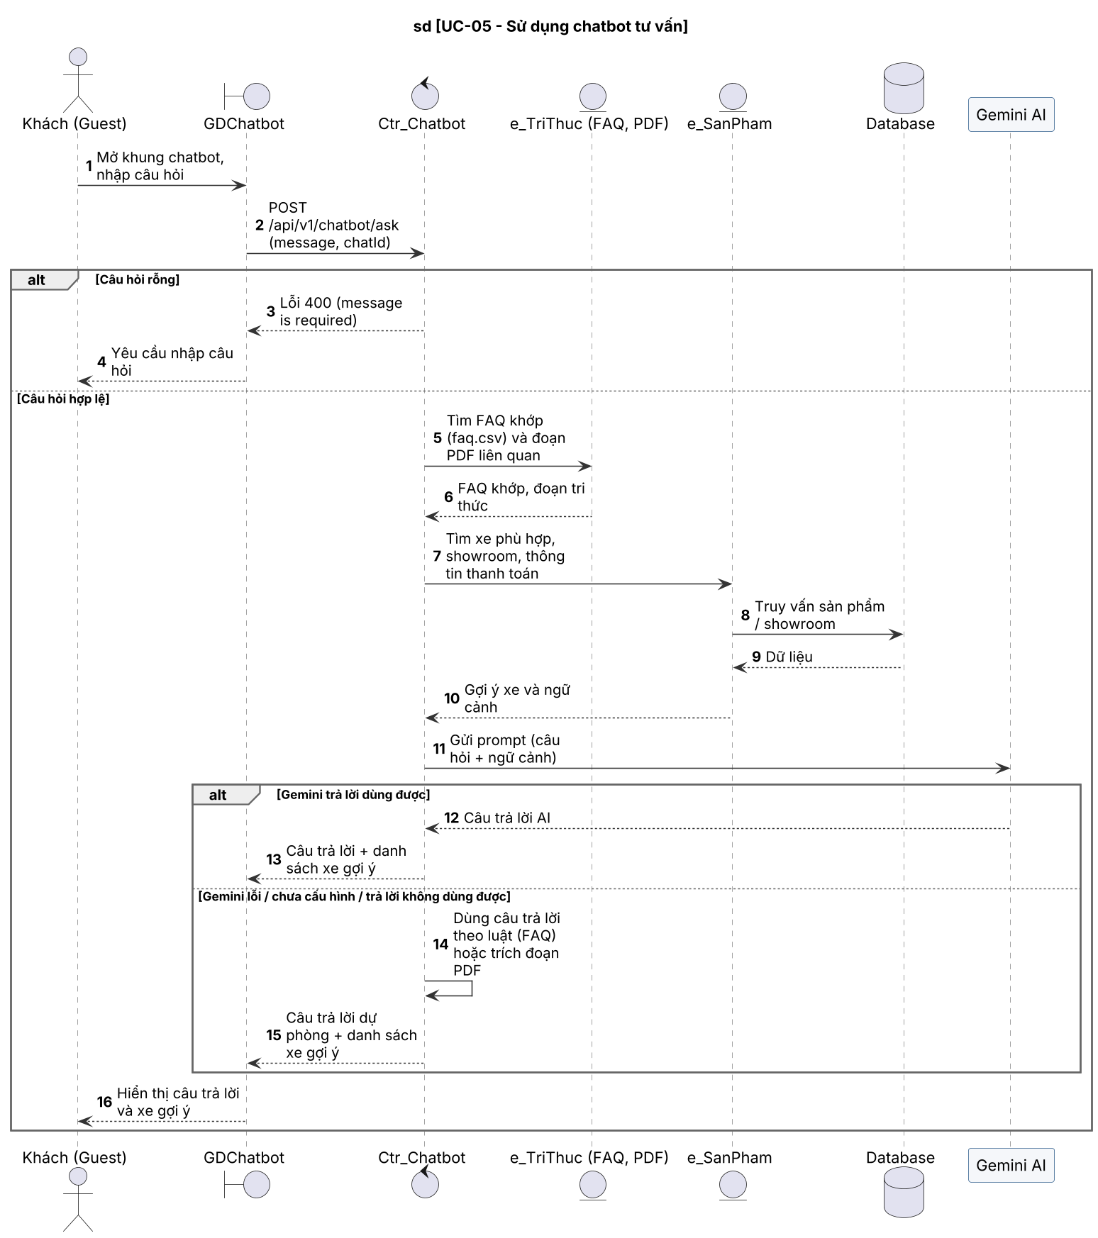
Hình 3.5.2 – Sơ đồ Sequence của UC-05

3.6 UC. Tạo đơn hàng nhanh

3.6.1 Sơ đồ Activity
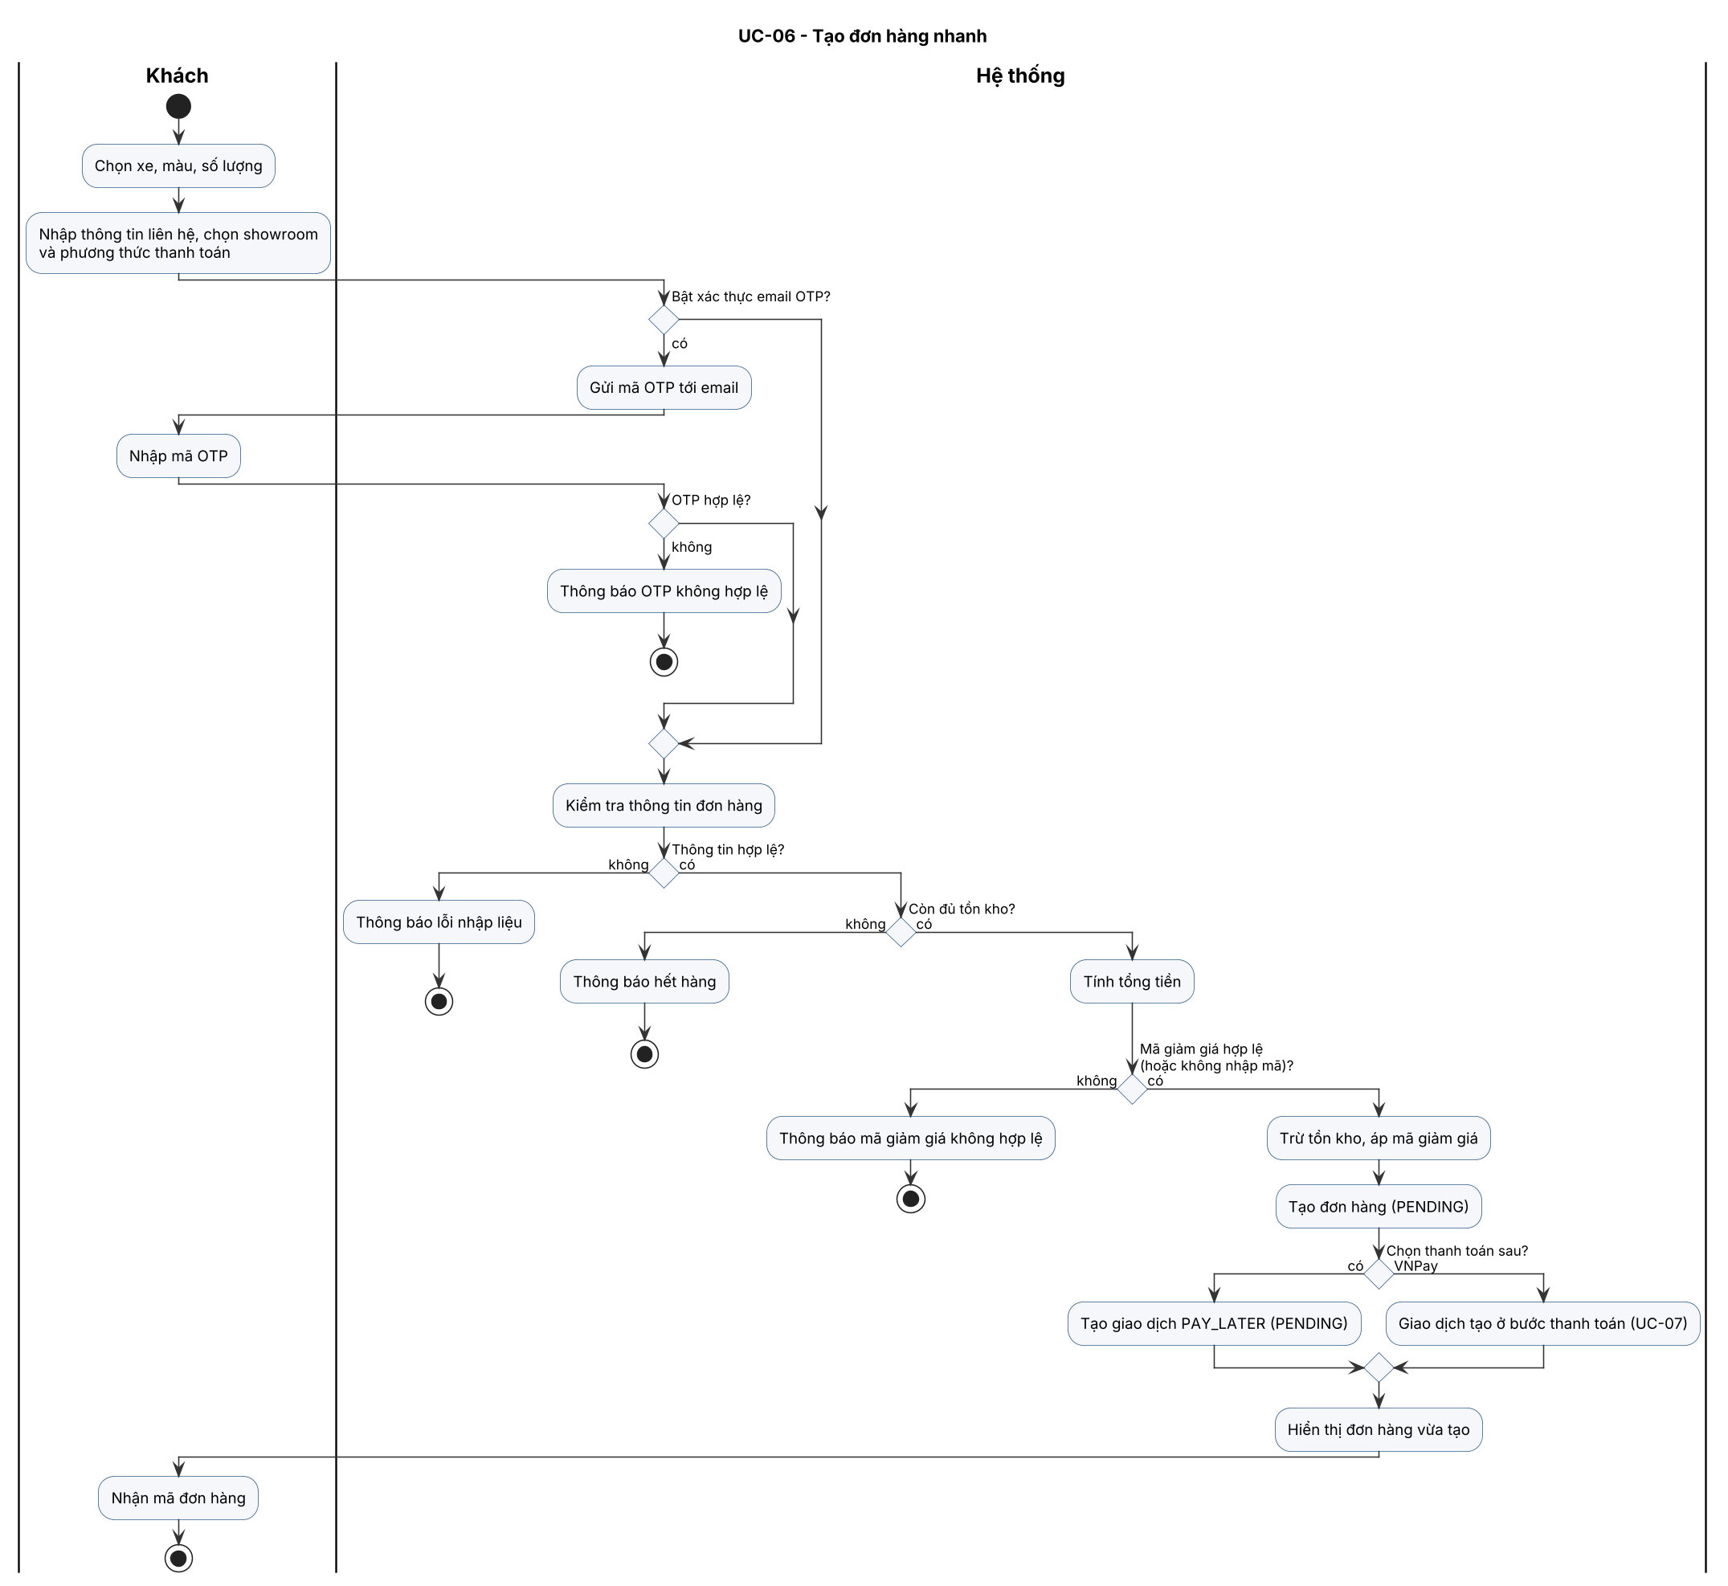
Hình 3.6.1 – Sơ đồ Activity của UC-06

3.6.2 Sơ đồ Sequence
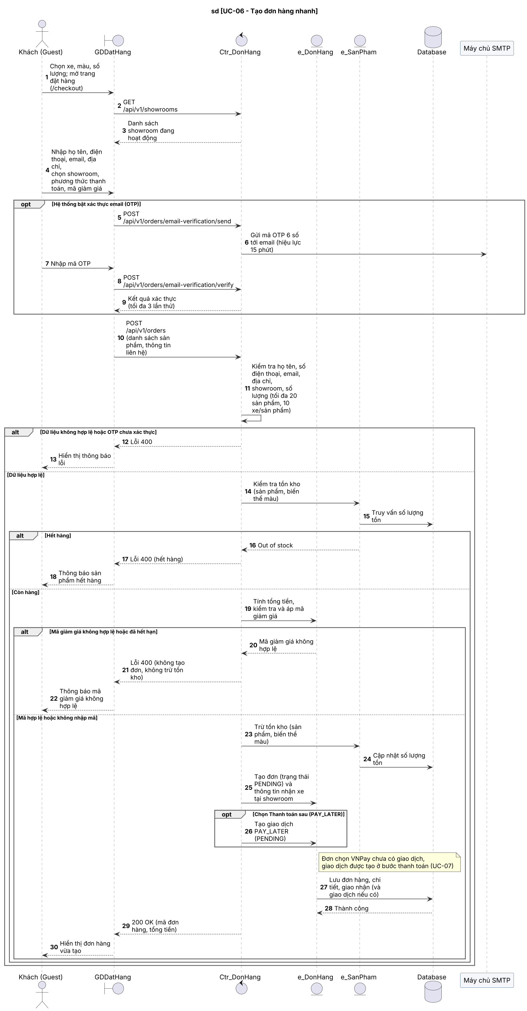
Hình 3.6.2 – Sơ đồ Sequence của UC-06

3.7 UC. Thanh toán đơn hàng

3.7.1 Sơ đồ Activity
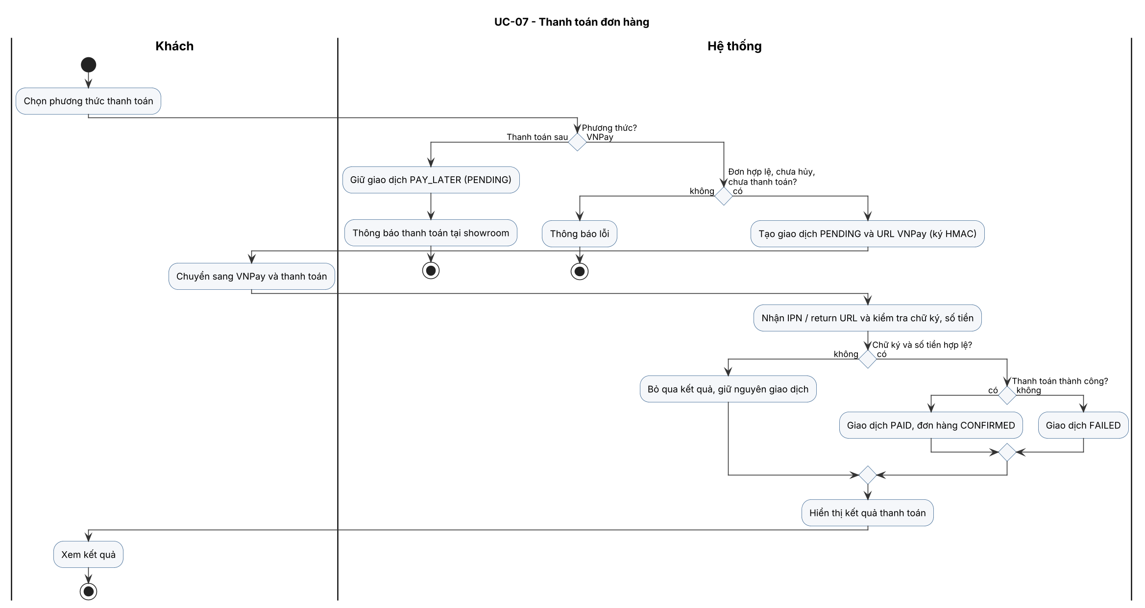
Hình 3.7.1 – Sơ đồ Activity của UC-07

3.7.2 Sơ đồ Sequence
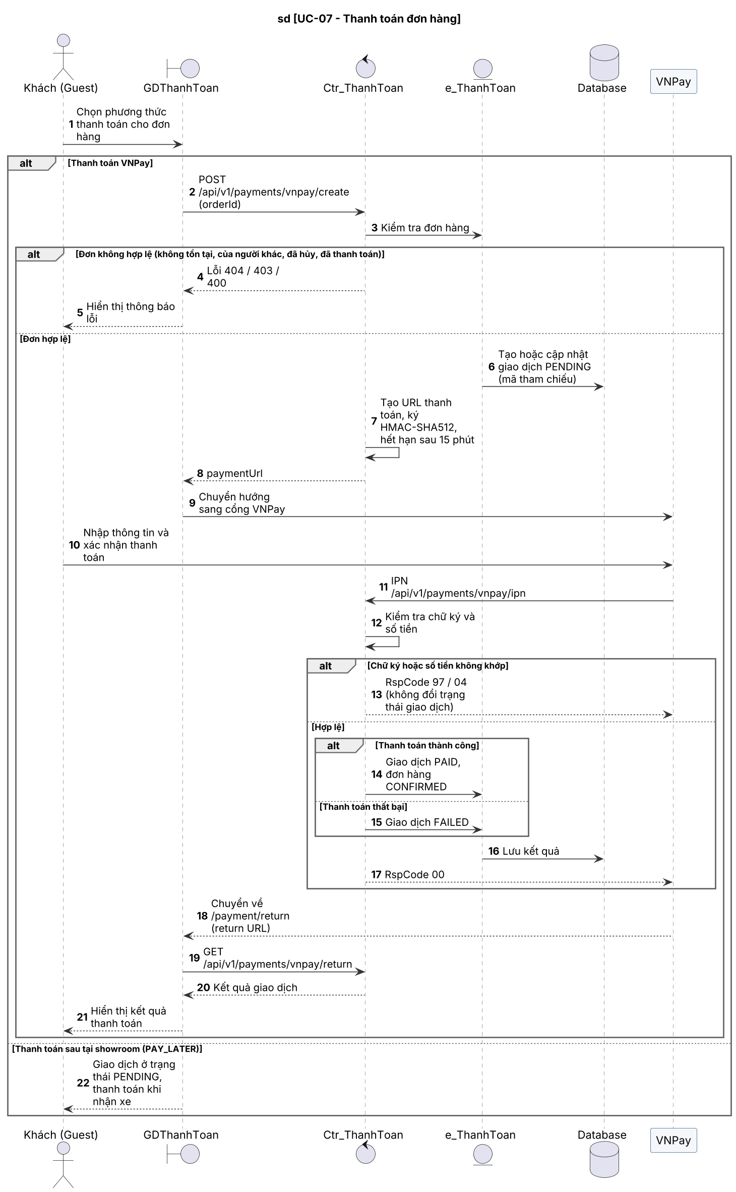
Hình 3.7.2 – Sơ đồ Sequence của UC-07

3.8 UC. Quản lý hồ sơ cá nhân

3.8.1 Sơ đồ Activity
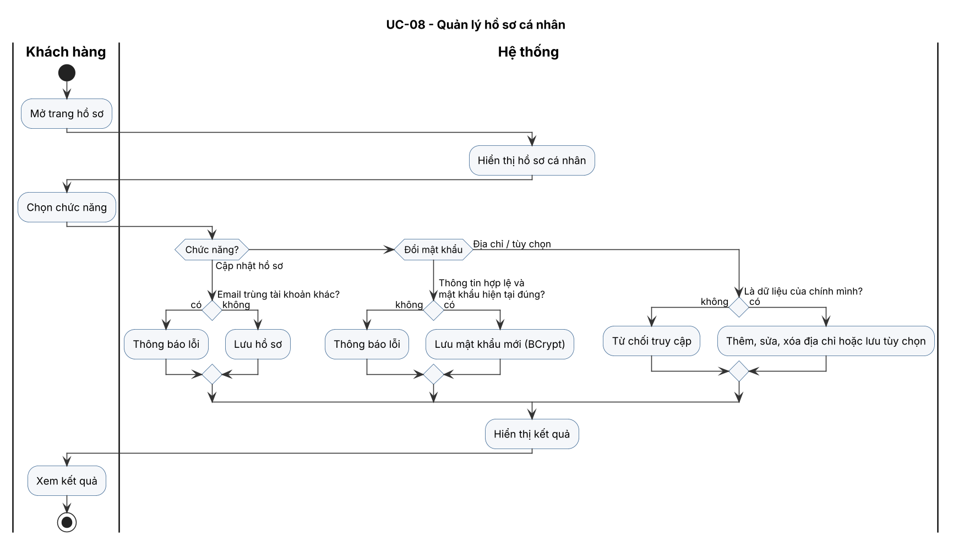
Hình 3.8.1 – Sơ đồ Activity của UC-08

3.8.2 Sơ đồ Sequence
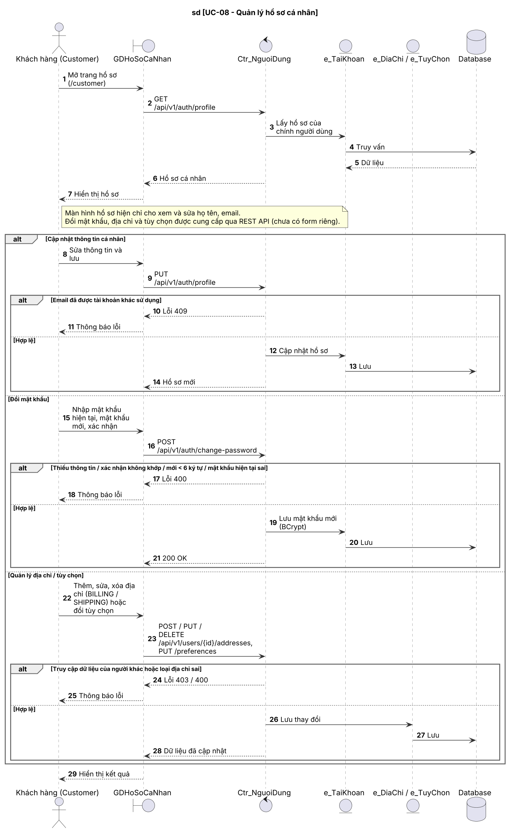
Hình 3.8.2 – Sơ đồ Sequence của UC-08

3.9 UC. Quản lý sản phẩm yêu thích

3.9.1 Sơ đồ Activity
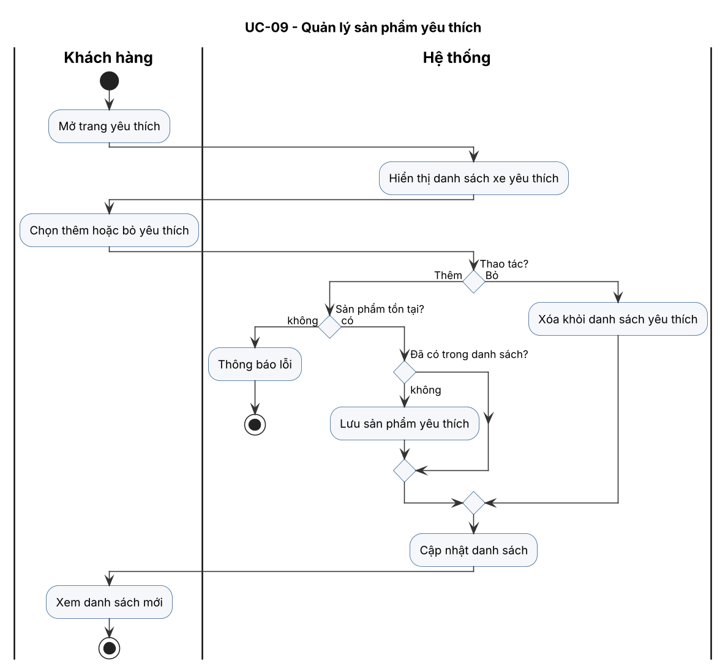
Hình 3.9.1 – Sơ đồ Activity của UC-09

3.9.2 Sơ đồ Sequence
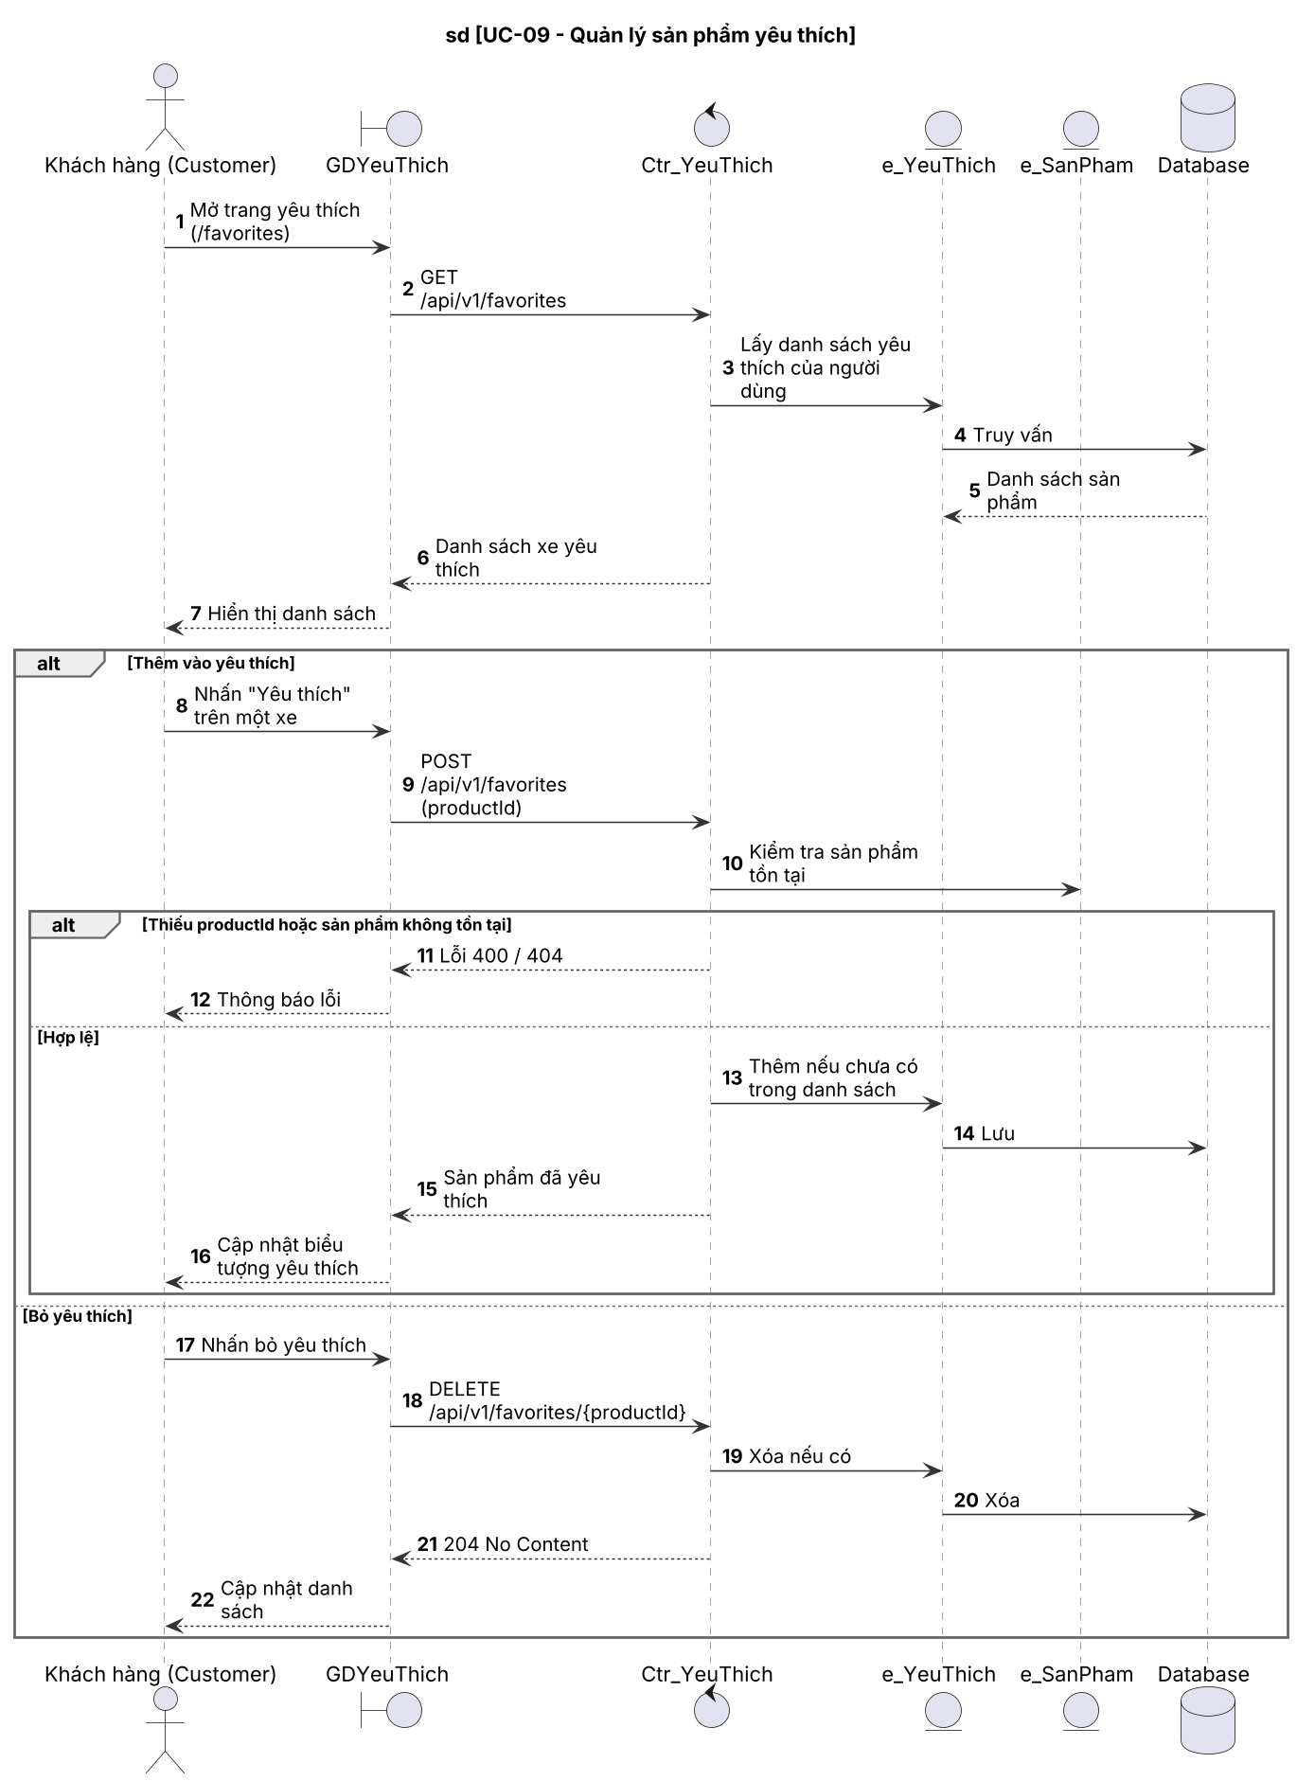
Hình 3.9.2 – Sơ đồ Sequence của UC-09

3.10 UC. Sử dụng chatbot khi đã đăng nhập

3.10.1 Sơ đồ Activity
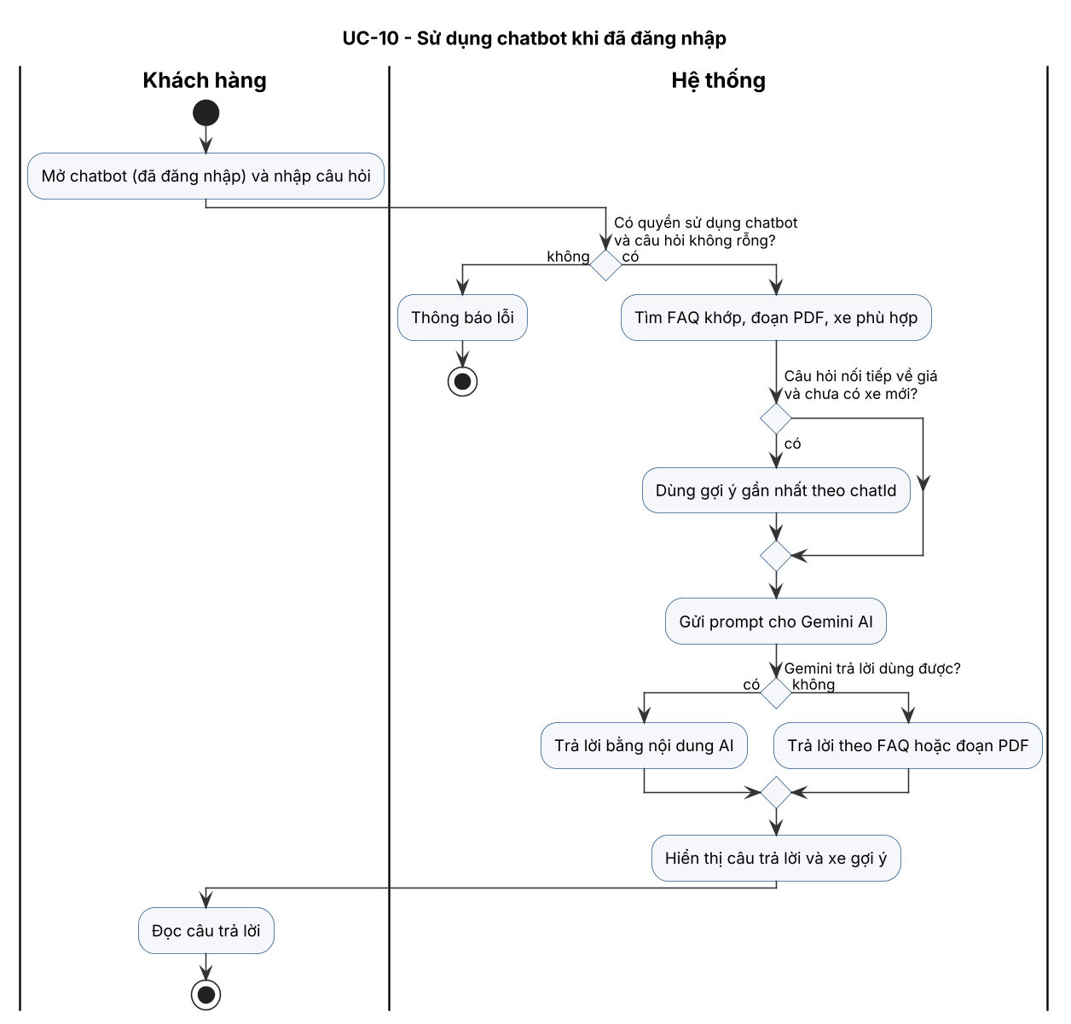
Hình 3.10.1 – Sơ đồ Activity của UC-10

3.10.2 Sơ đồ Sequence
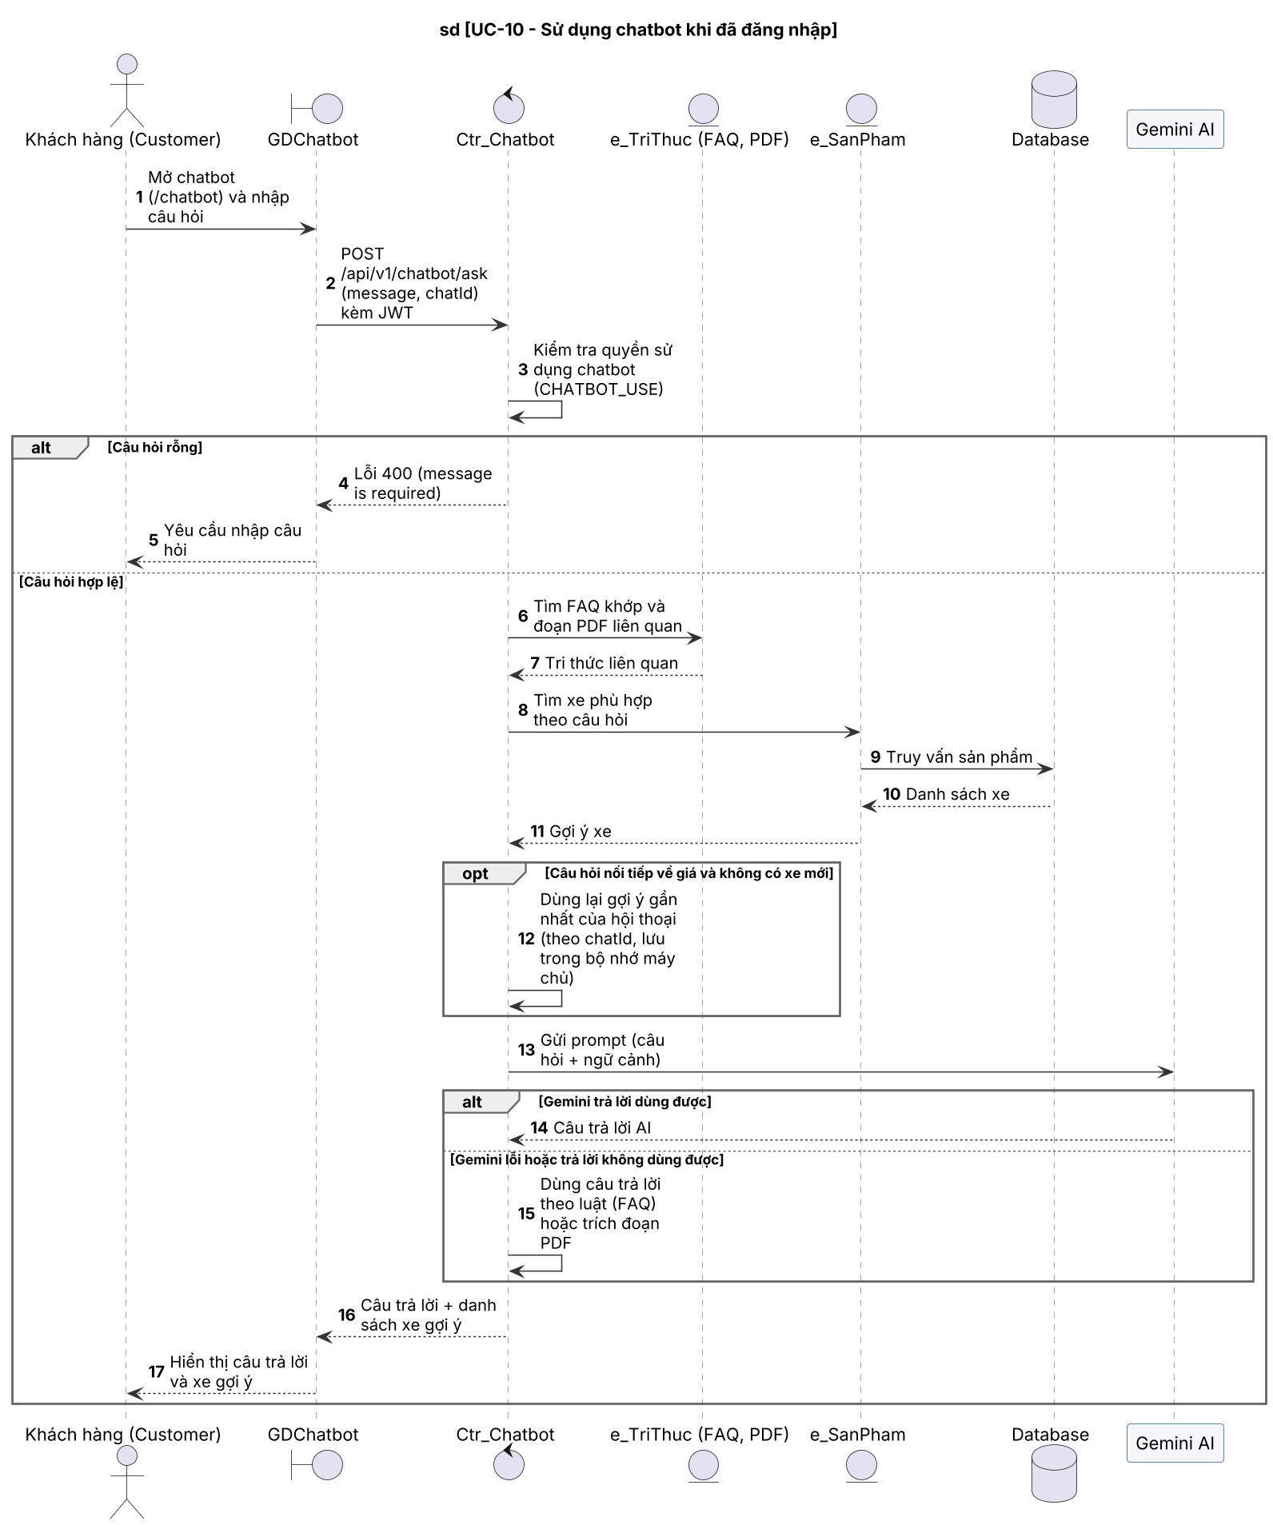
Hình 3.10.2 – Sơ đồ Sequence của UC-10

3.11 UC. Tạo báo giá và đặt hàng

3.11.1 Sơ đồ Activity
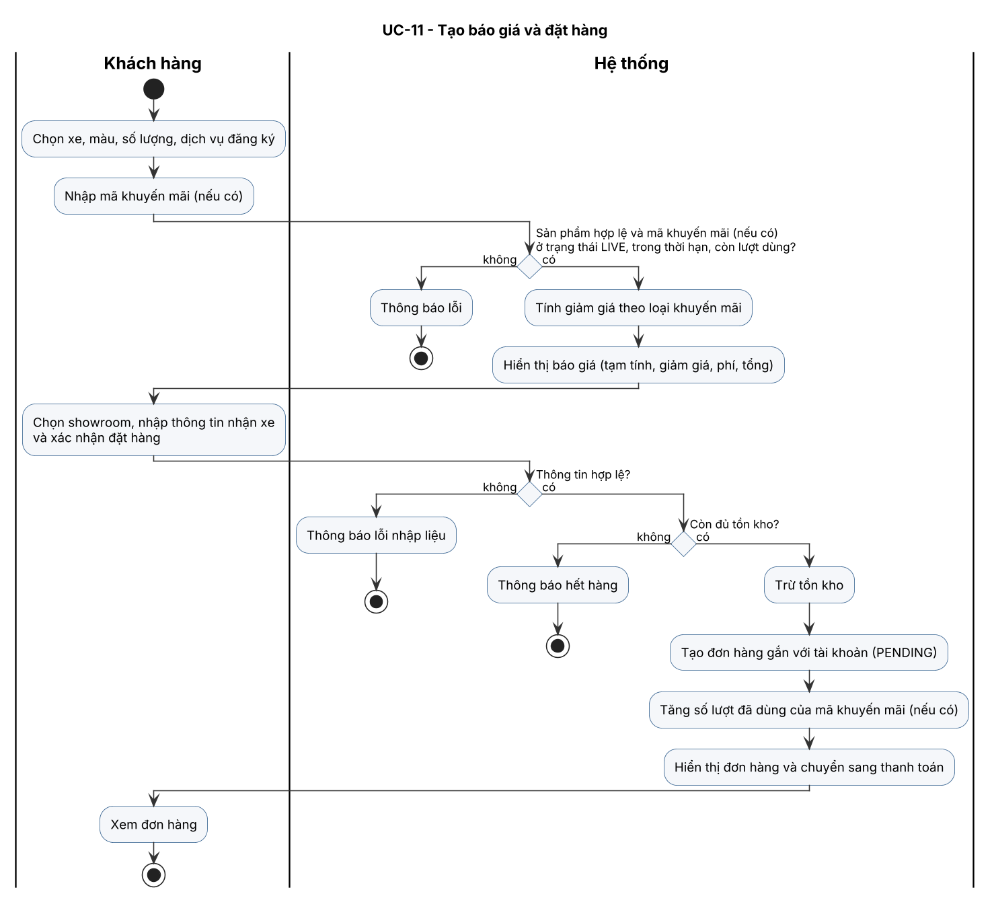
Hình 3.11.1 – Sơ đồ Activity của UC-11

3.11.2 Sơ đồ Sequence
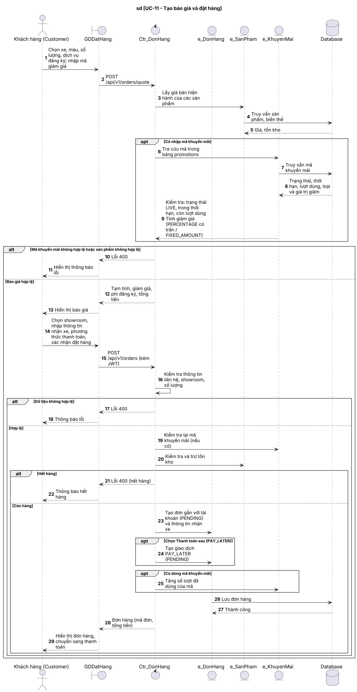
Hình 3.11.2 – Sơ đồ Sequence của UC-11

3.12 UC. Thanh toán và theo dõi kết quả

3.12.1 Sơ đồ Activity
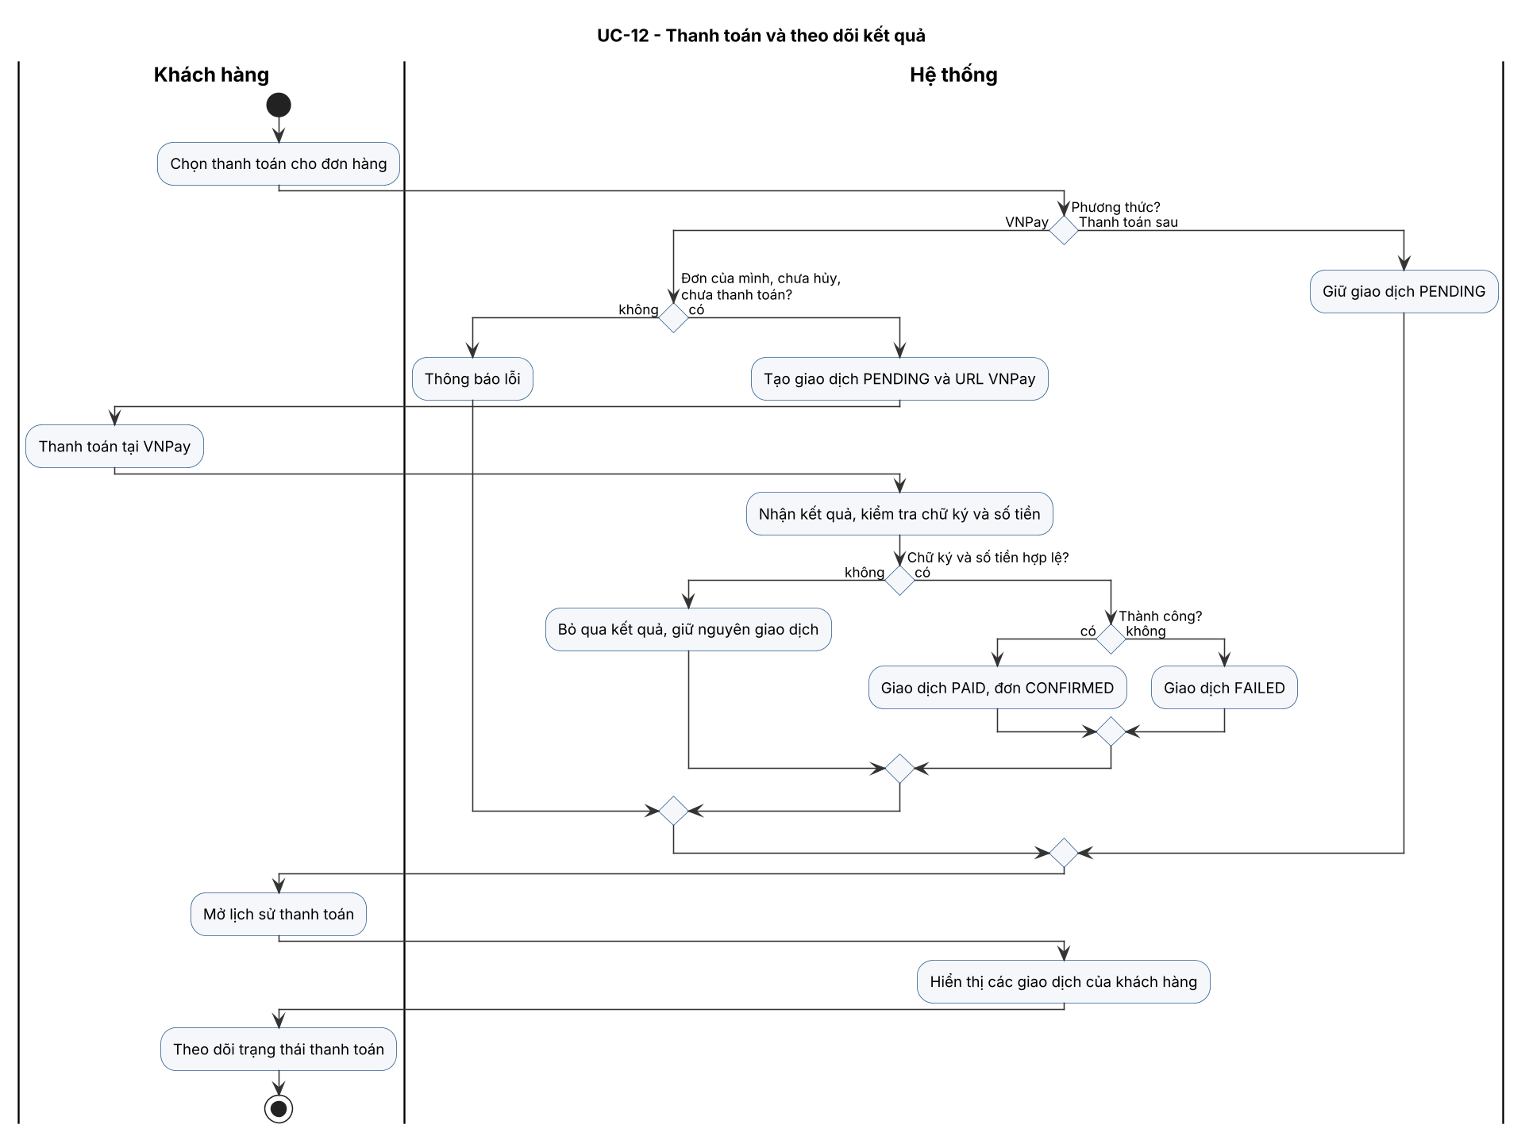
Hình 3.12.1 – Sơ đồ Activity của UC-12

3.12.2 Sơ đồ Sequence
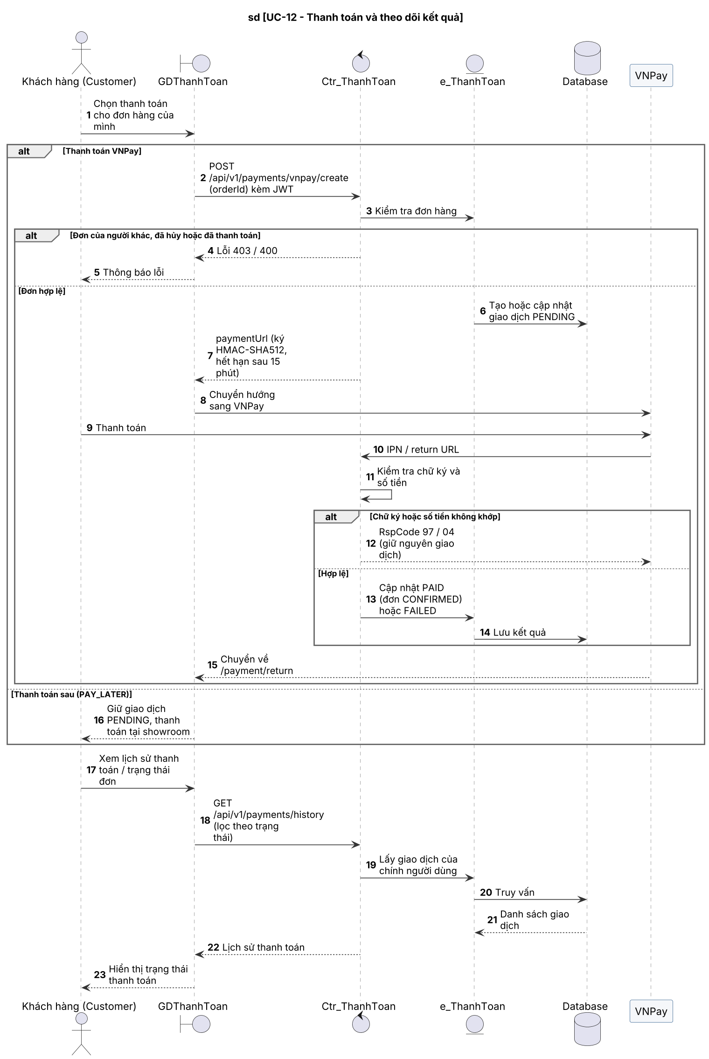
Hình 3.12.2 – Sơ đồ Sequence của UC-12

3.13 UC. Xem lịch sử đơn hàng

3.13.1 Sơ đồ Activity
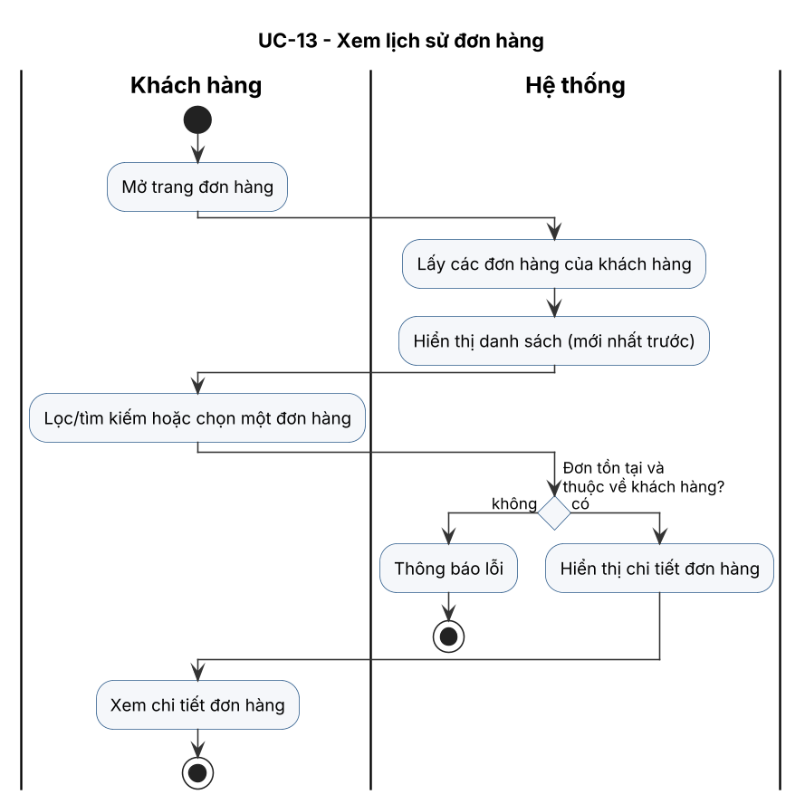
Hình 3.13.1 – Sơ đồ Activity của UC-13

3.13.2 Sơ đồ Sequence
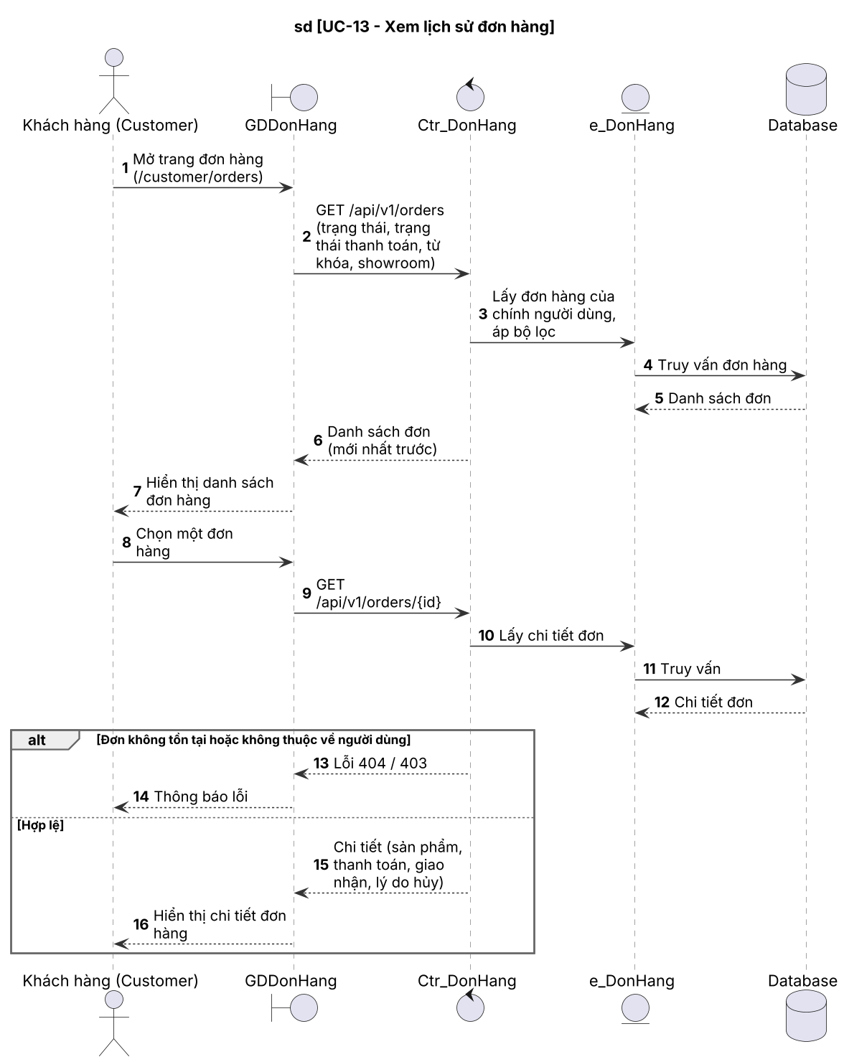
Hình 3.13.2 – Sơ đồ Sequence của UC-13

3.14 UC. Hủy đơn hàng

3.14.1 Sơ đồ Activity
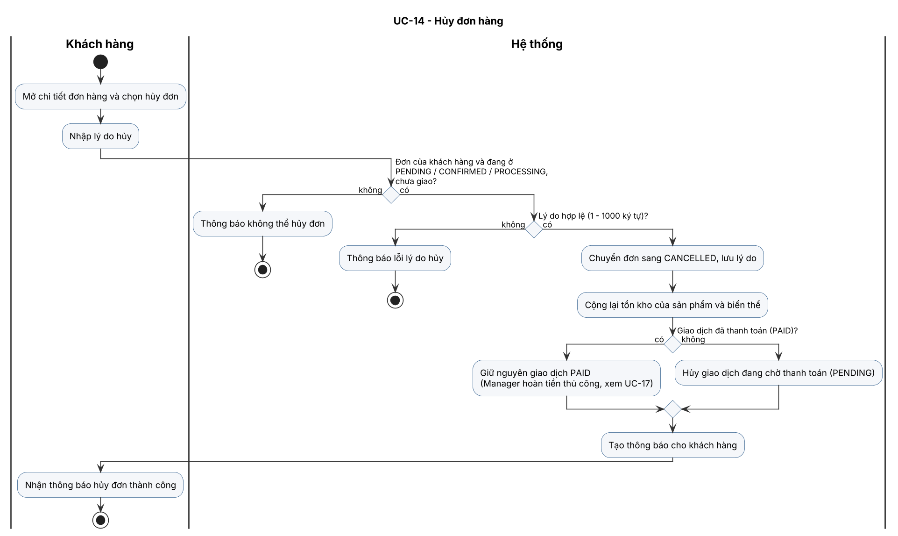
Hình 3.14.1 – Sơ đồ Activity của UC-14

3.14.2 Sơ đồ Sequence
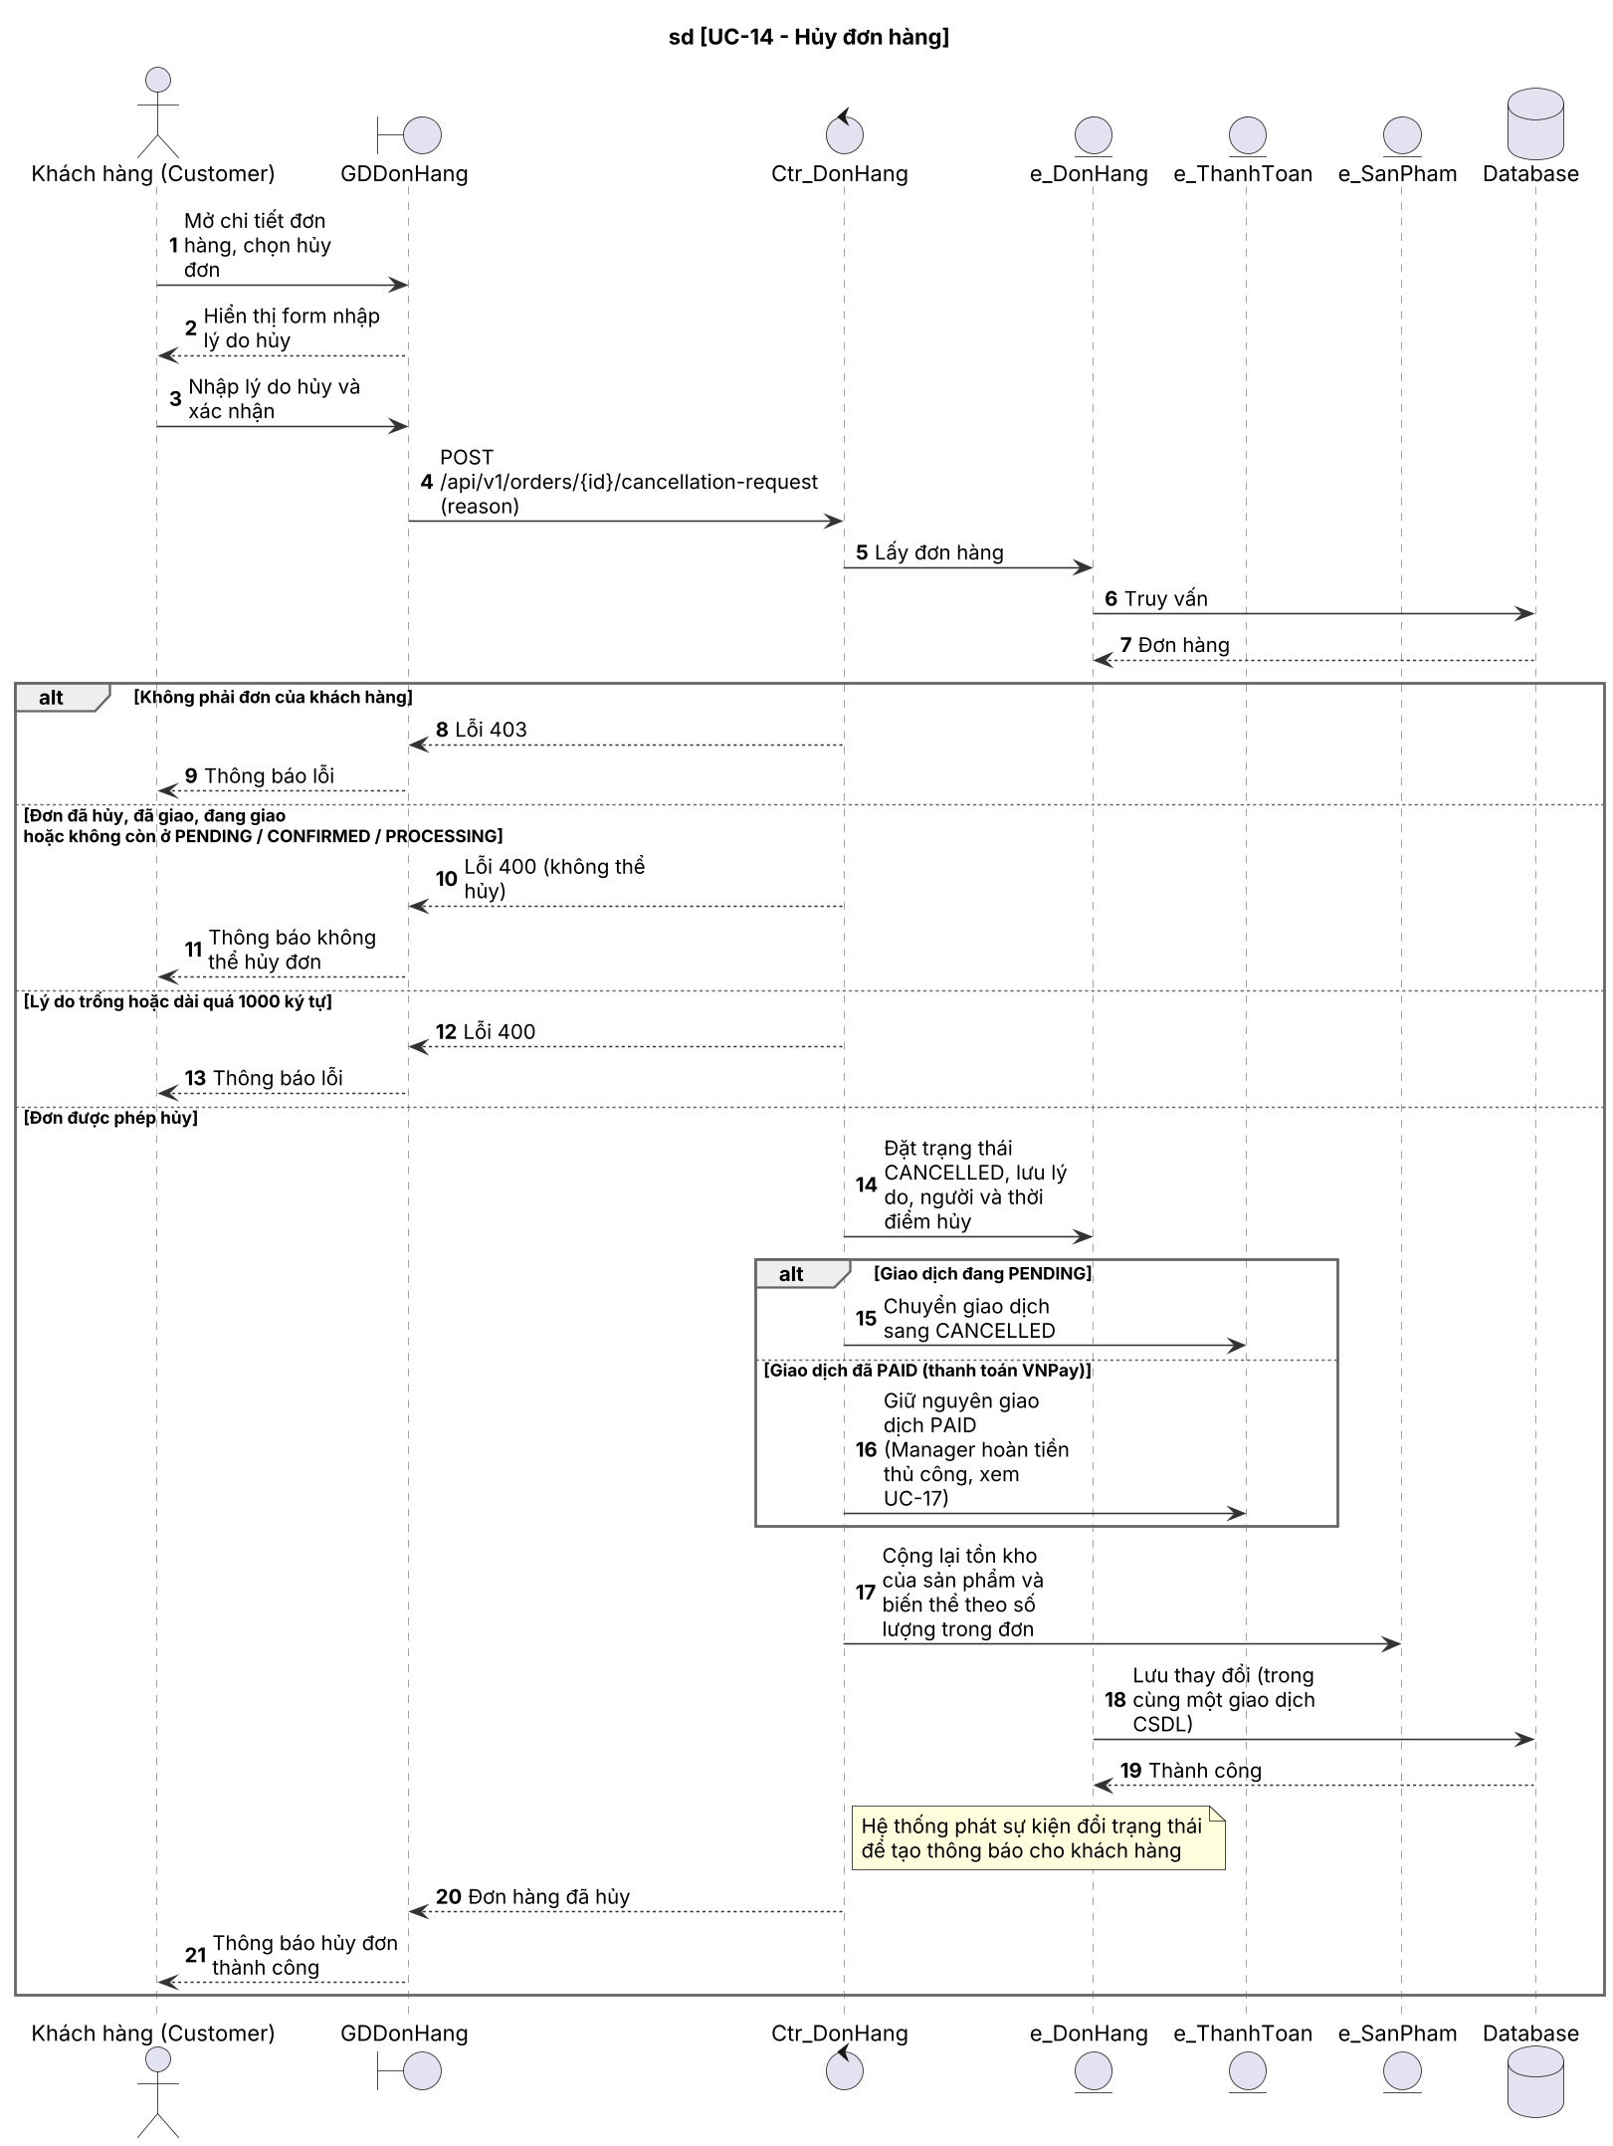
Hình 3.14.2 – Sơ đồ Sequence của UC-14

3.15 UC. Xem dashboard vận hành

3.15.1 Sơ đồ Activity
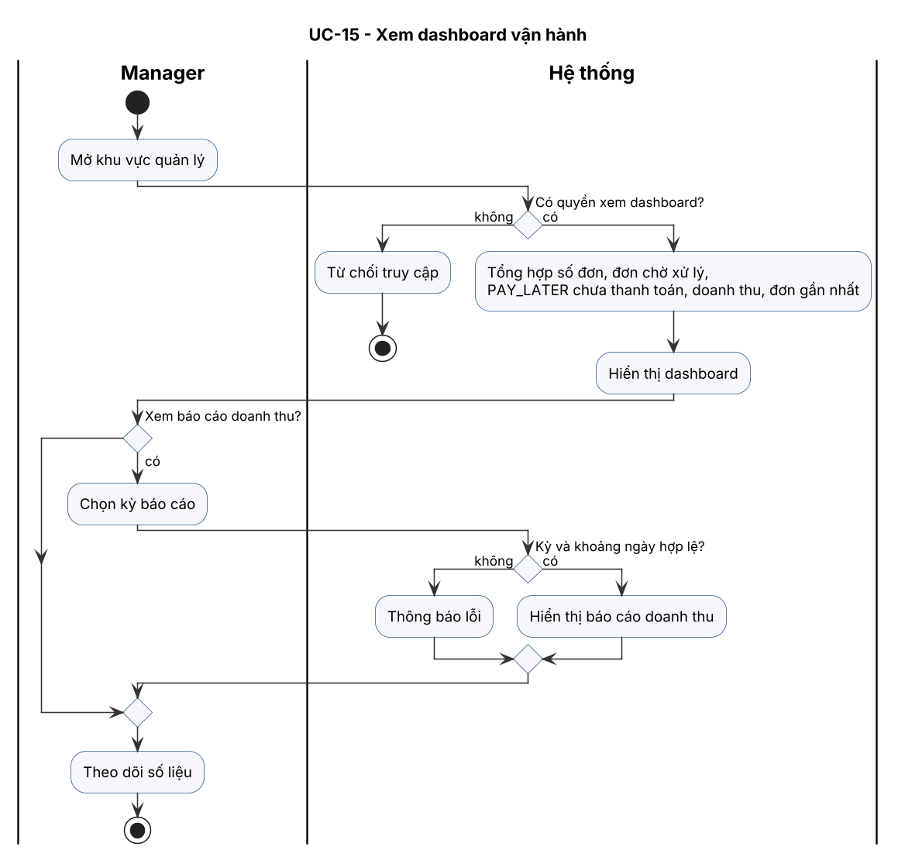
Hình 3.15.1 – Sơ đồ Activity của UC-15

3.15.2 Sơ đồ Sequence
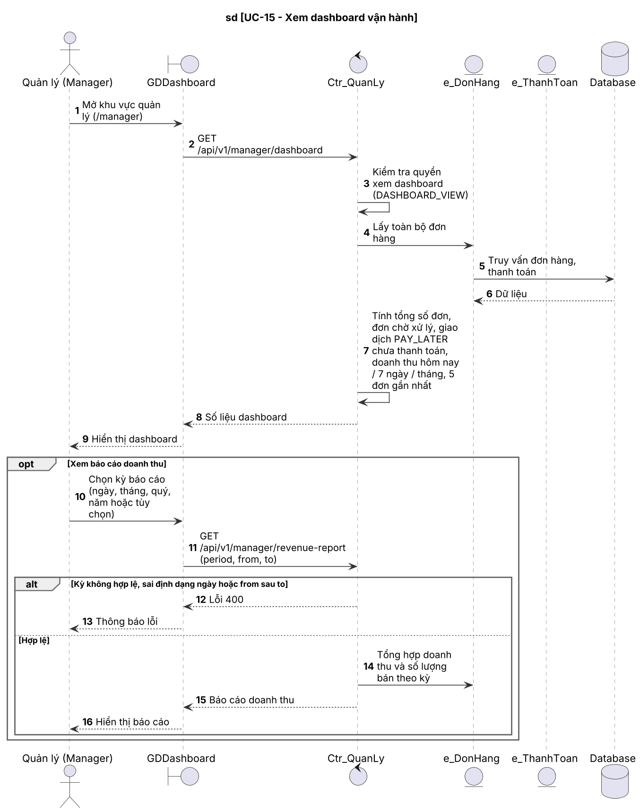
Hình 3.15.2 – Sơ đồ Sequence của UC-15

3.16 UC. Quản lý đơn hàng

3.16.1 Sơ đồ Activity
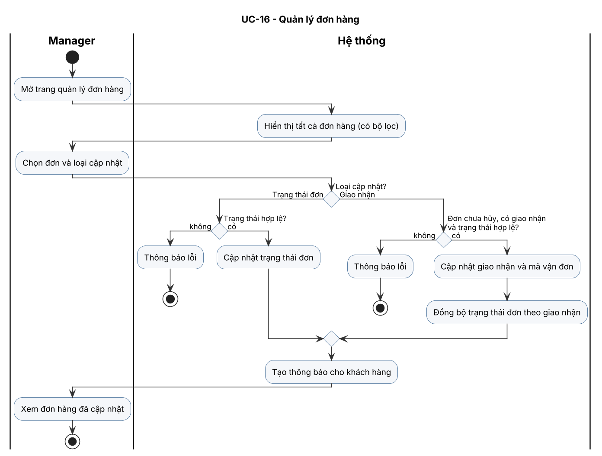
Hình 3.16.1 – Sơ đồ Activity của UC-16

3.16.2 Sơ đồ Sequence
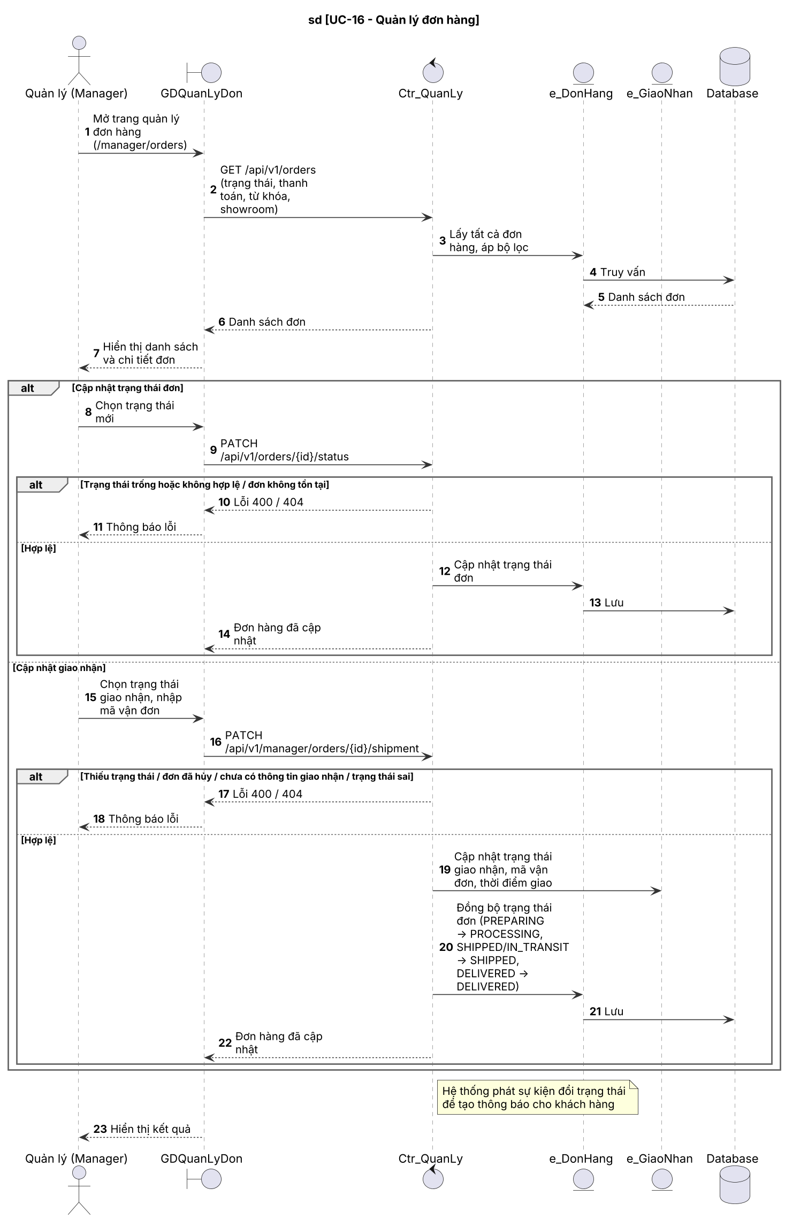
Hình 3.16.2 – Sơ đồ Sequence của UC-16

3.17 UC. Quản lý thanh toán

3.17.1 Sơ đồ Activity
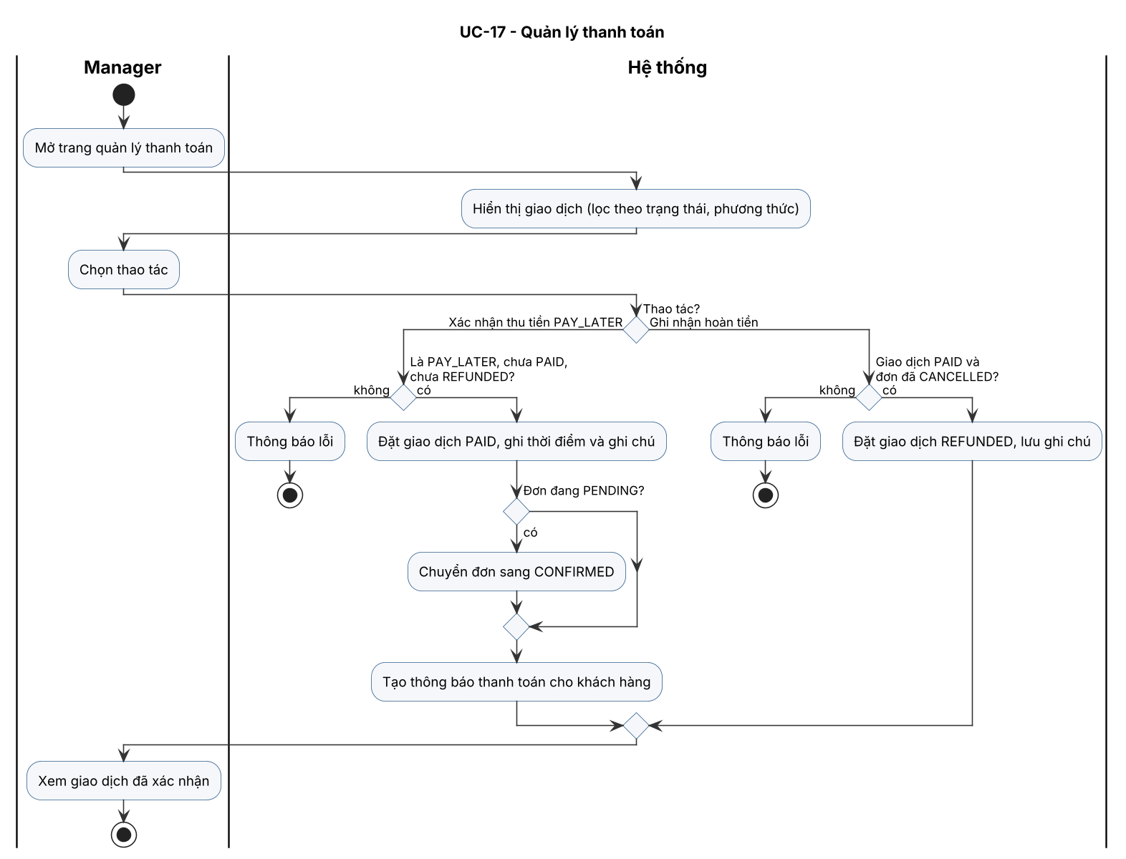
Hình 3.17.1 – Sơ đồ Activity của UC-17

3.17.2 Sơ đồ Sequence
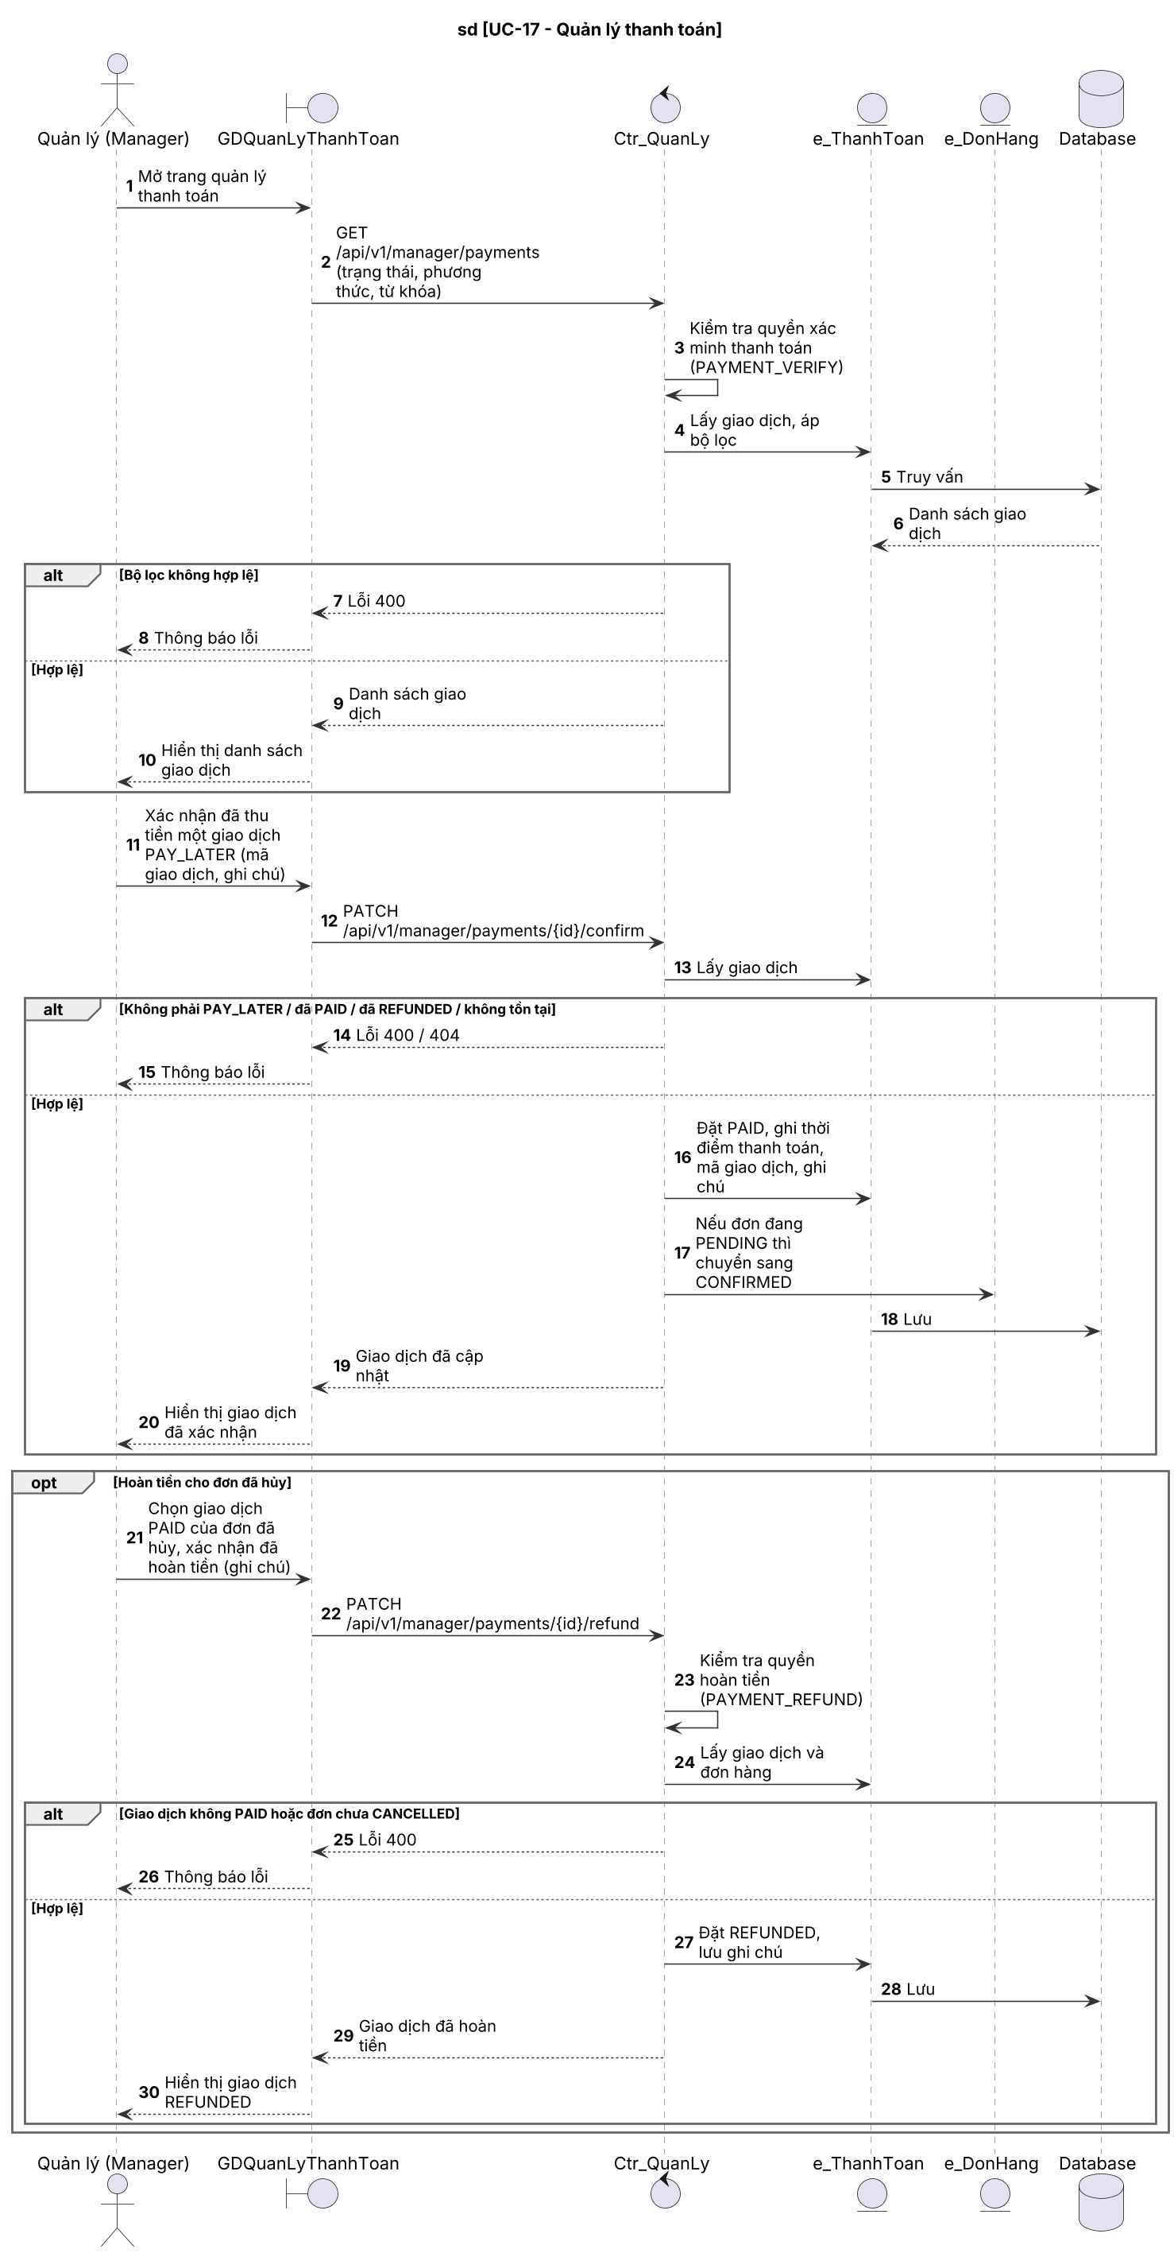
Hình 3.17.2 – Sơ đồ Sequence của UC-17

3.18 UC. Quản lý khách hàng

3.18.1 Sơ đồ Activity
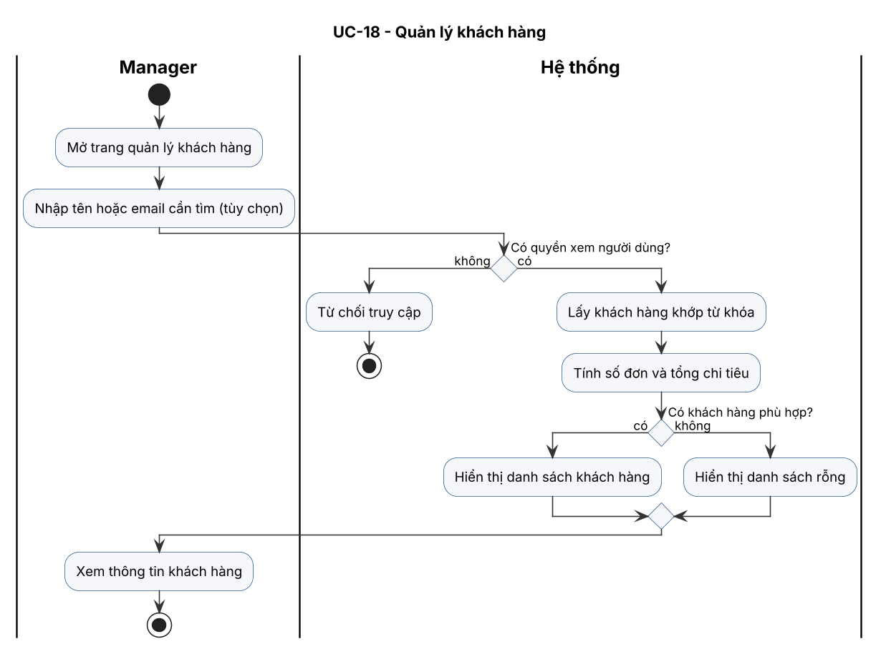
Hình 3.18.1 – Sơ đồ Activity của UC-18

3.18.2 Sơ đồ Sequence
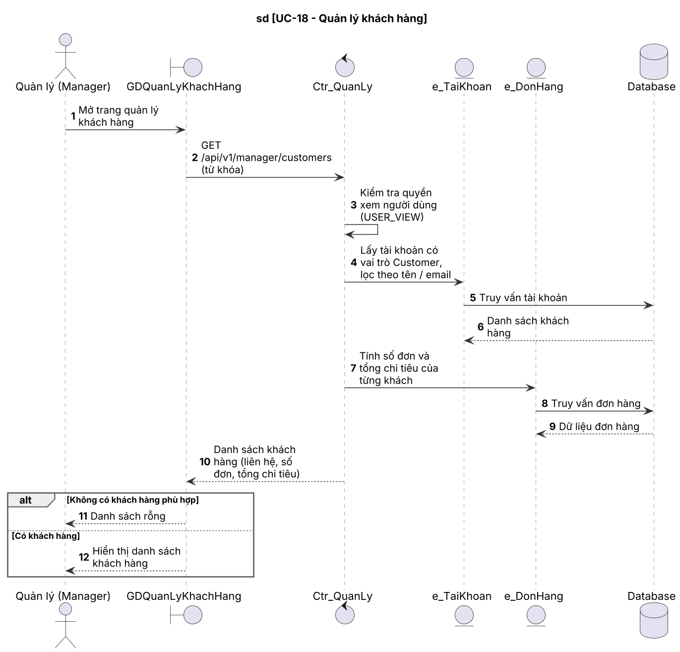
Hình 3.18.2 – Sơ đồ Sequence của UC-18

3.19 UC. Quản lý sản phẩm

3.19.1 Sơ đồ Activity
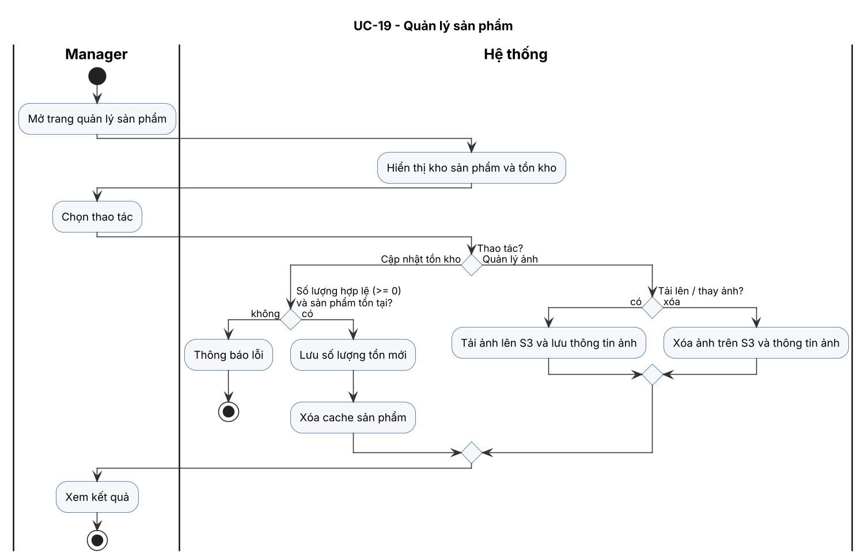
Hình 3.19.1 – Sơ đồ Activity của UC-19

3.19.2 Sơ đồ Sequence
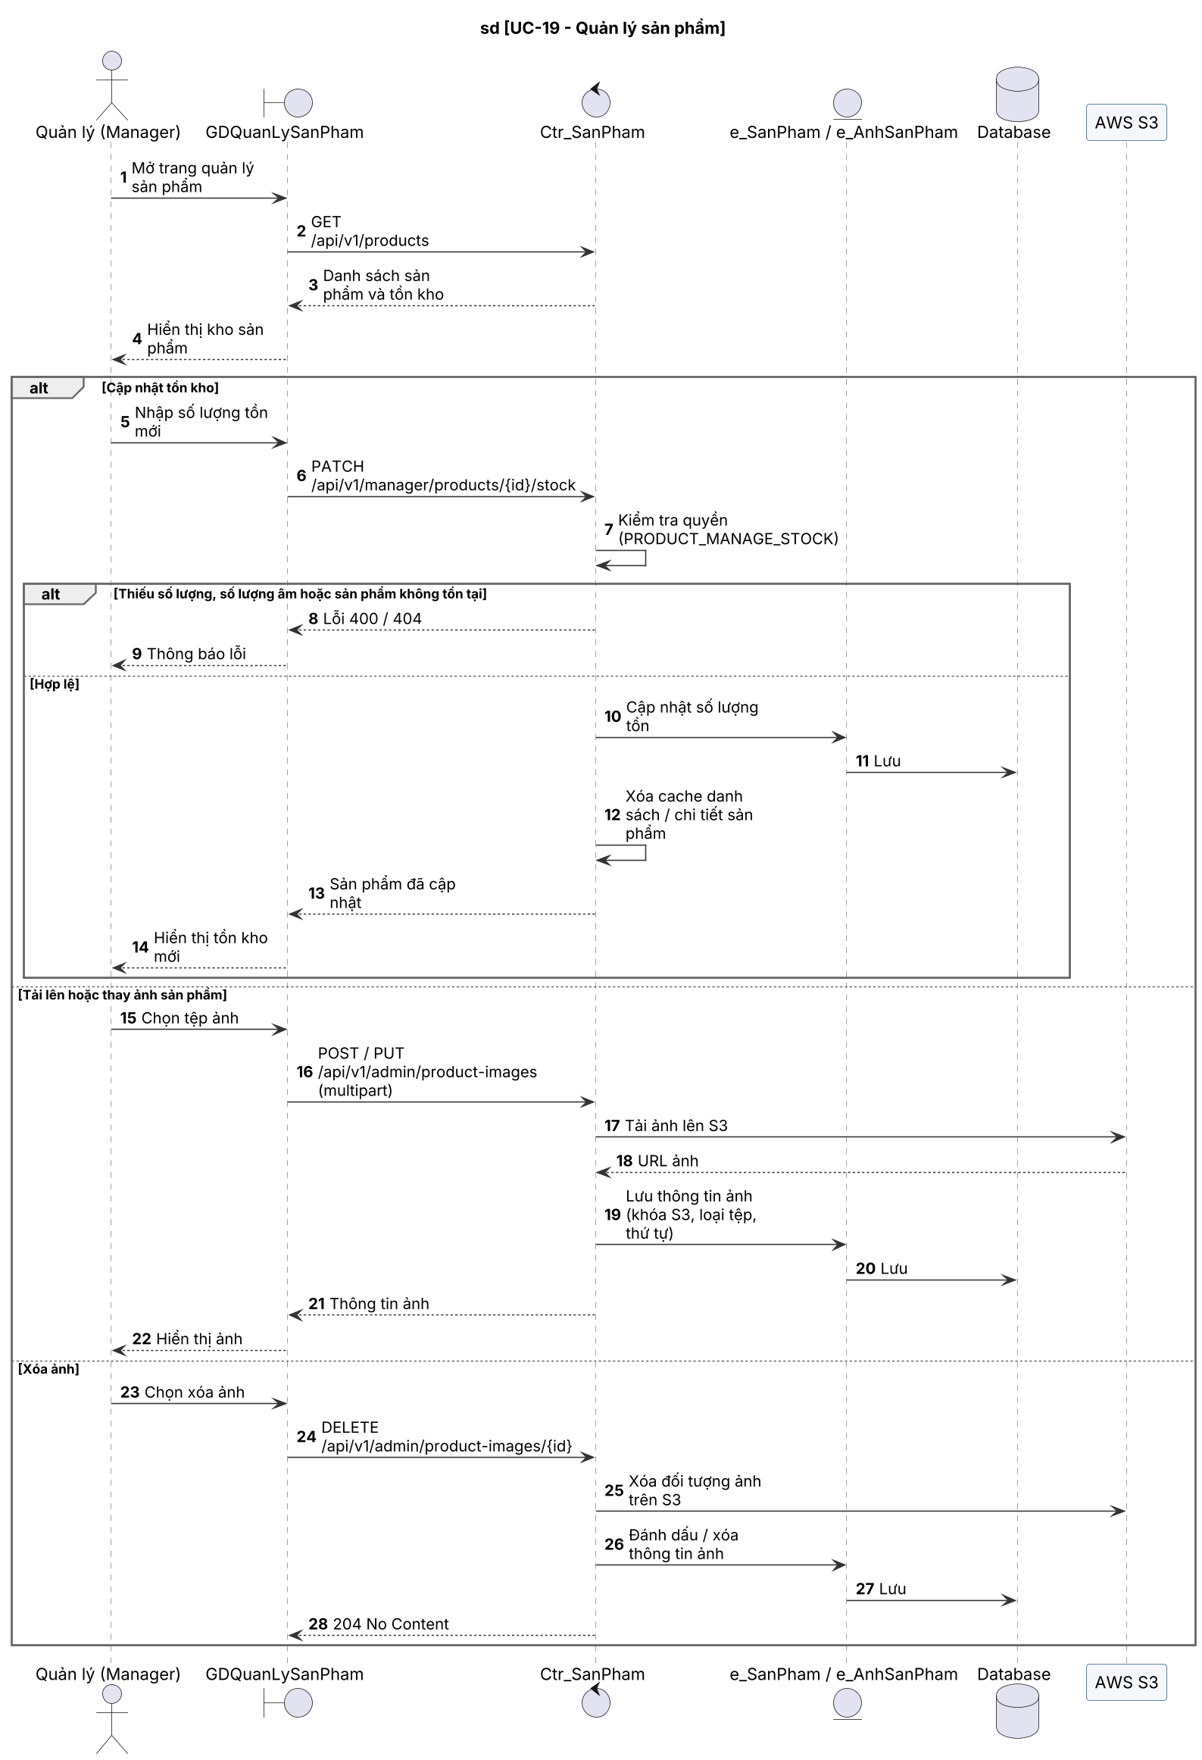
Hình 3.19.2 – Sơ đồ Sequence của UC-19

3.20 UC. Quản lý nội dung chatbot

3.20.1 Sơ đồ Activity
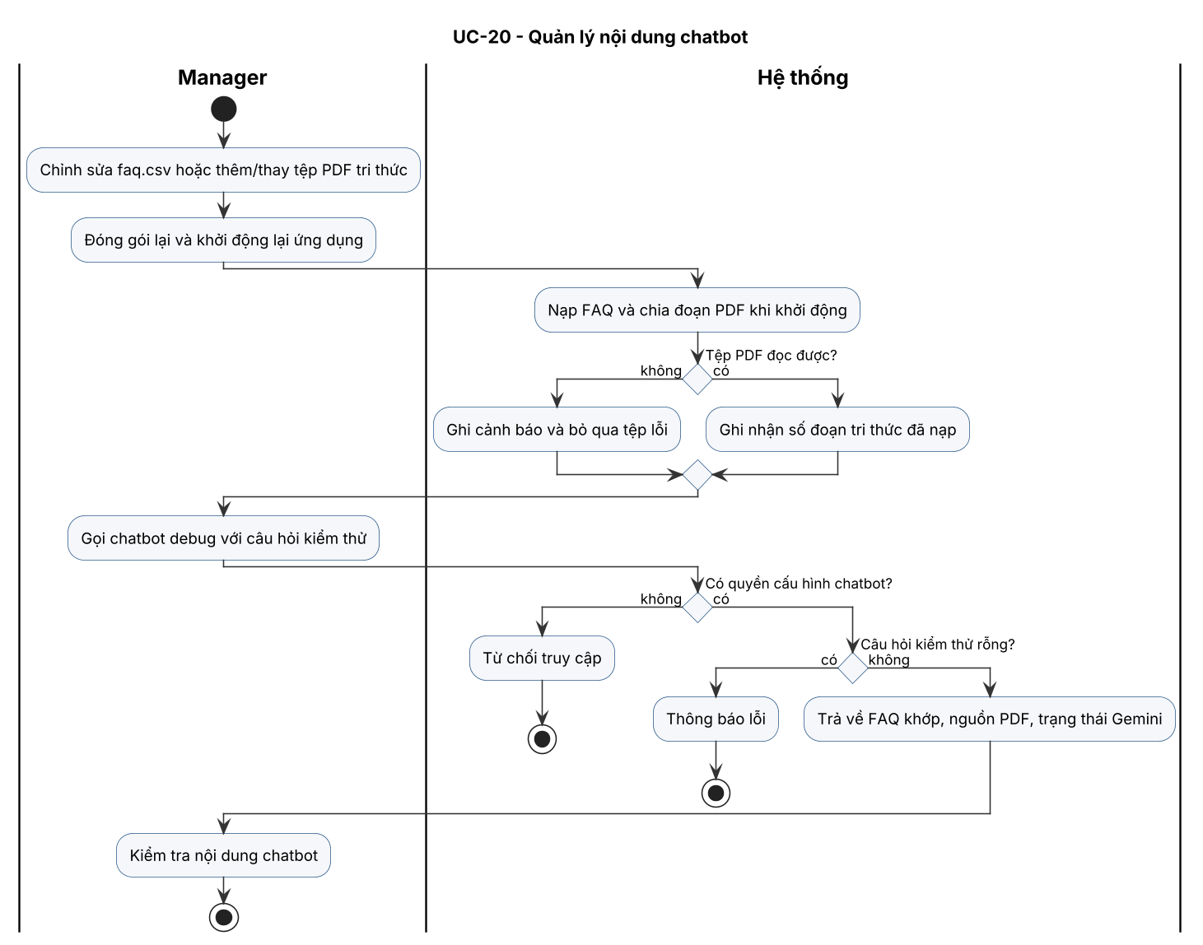
Hình 3.20.1 – Sơ đồ Activity của UC-20

3.20.2 Sơ đồ Sequence
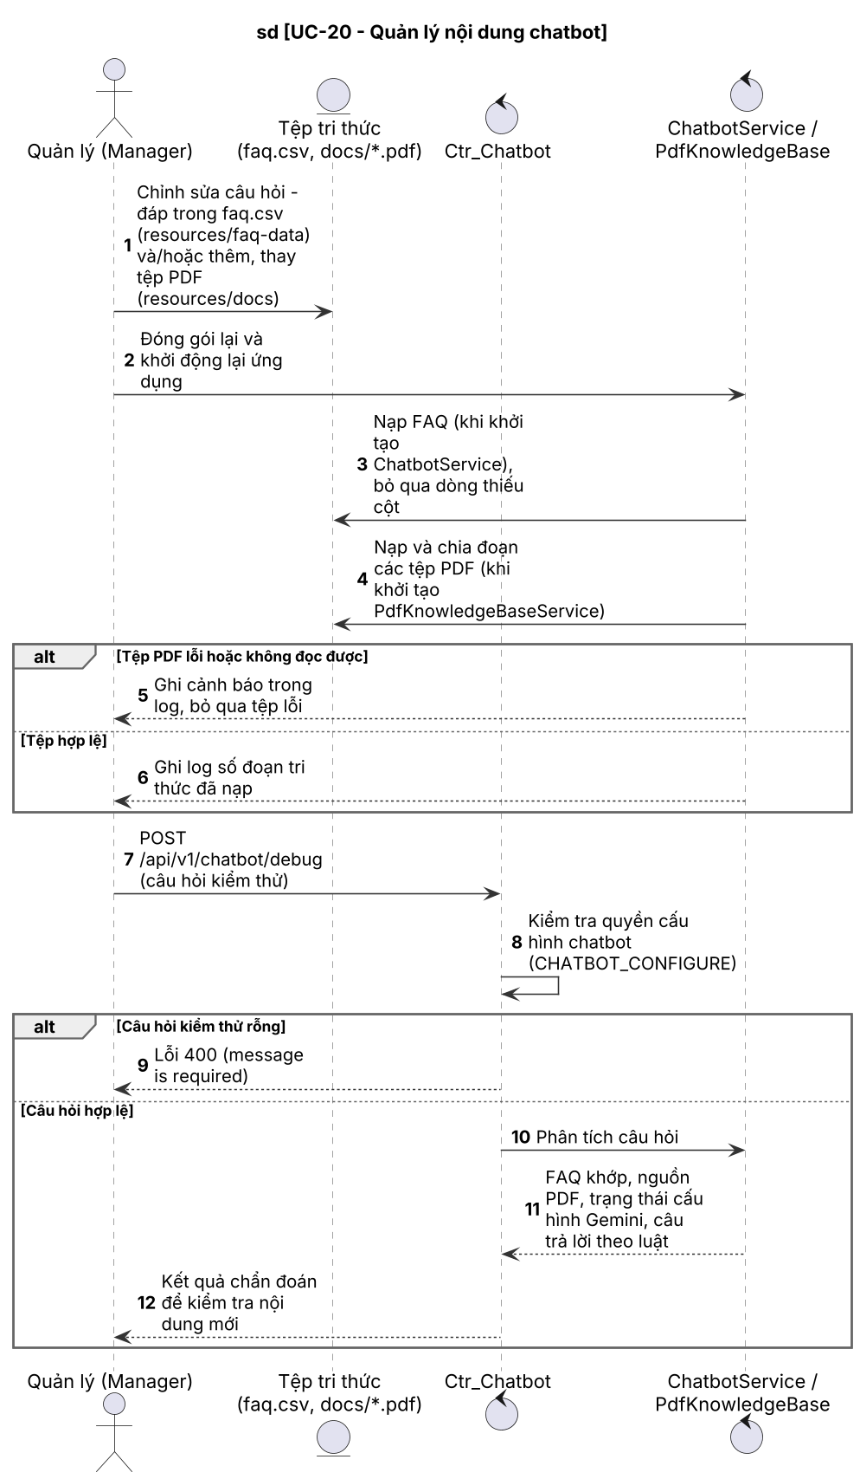
Hình 3.20.2 – Sơ đồ Sequence của UC-20

3.21 UC. Quản lý người dùng

3.21.1 Sơ đồ Activity
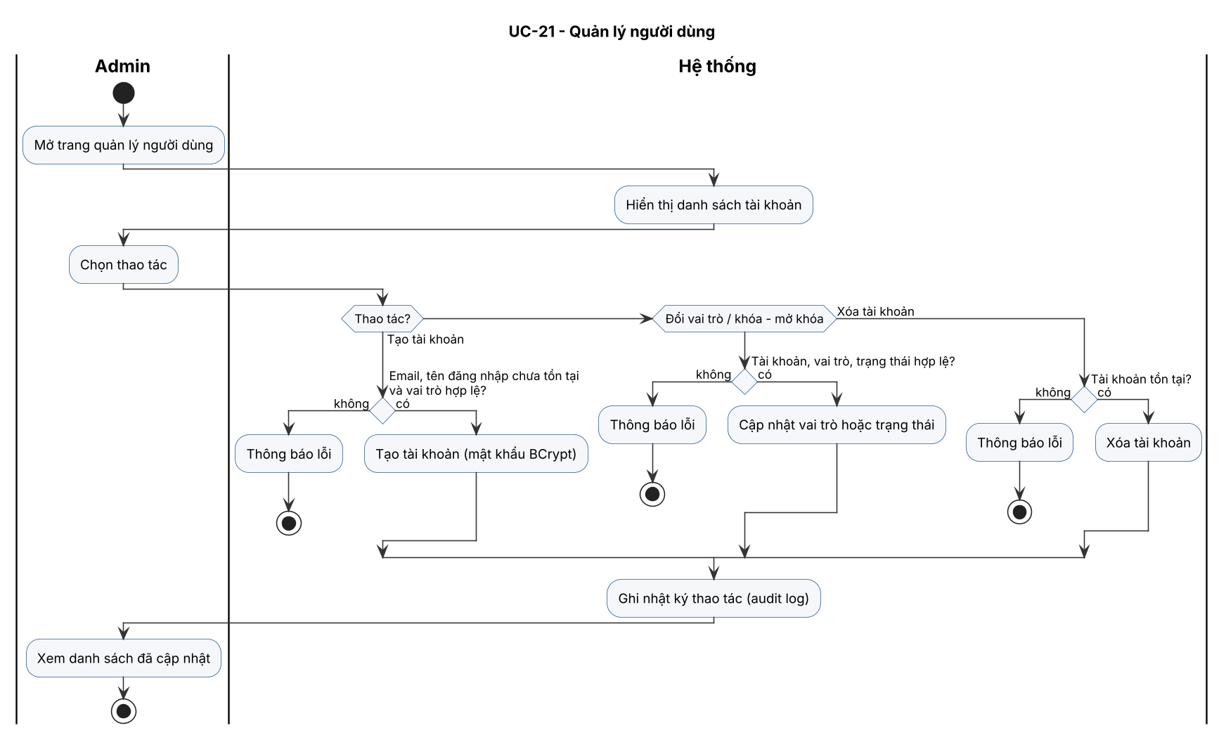
Hình 3.21.1 – Sơ đồ Activity của UC-21

3.21.2 Sơ đồ Sequence
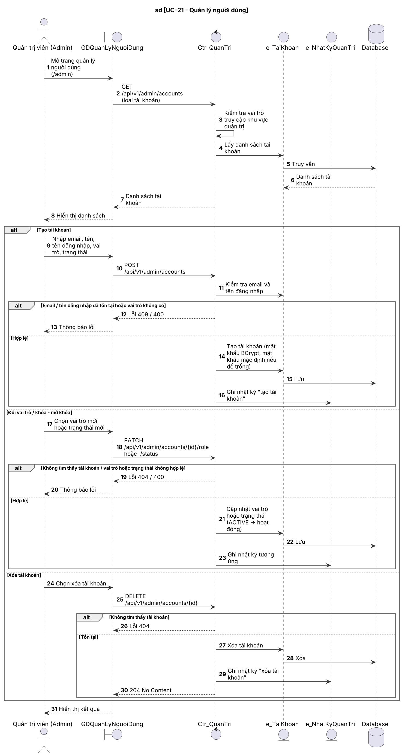
Hình 3.21.2 – Sơ đồ Sequence của UC-21

3.22 UC. Quản lý vai trò và phân quyền

3.22.1 Sơ đồ Activity
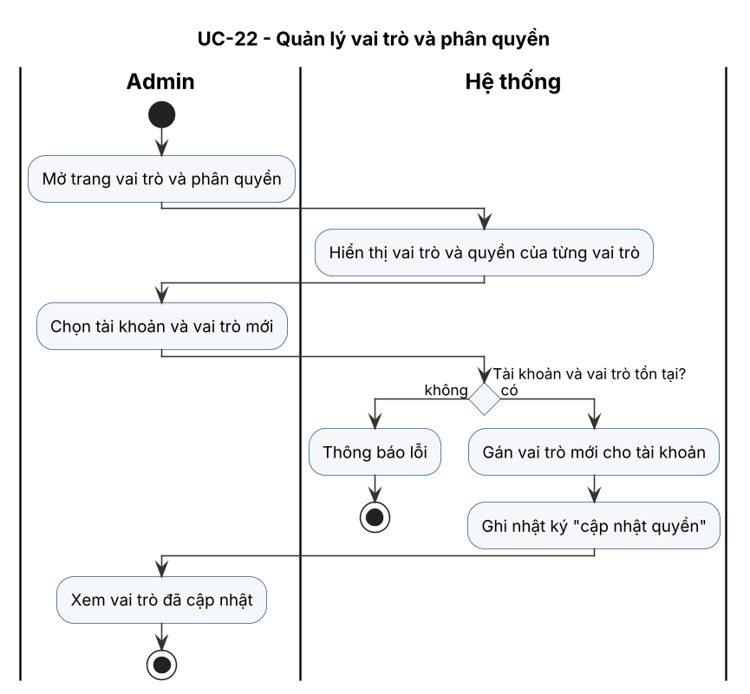
Hình 3.22.1 – Sơ đồ Activity của UC-22

3.22.2 Sơ đồ Sequence
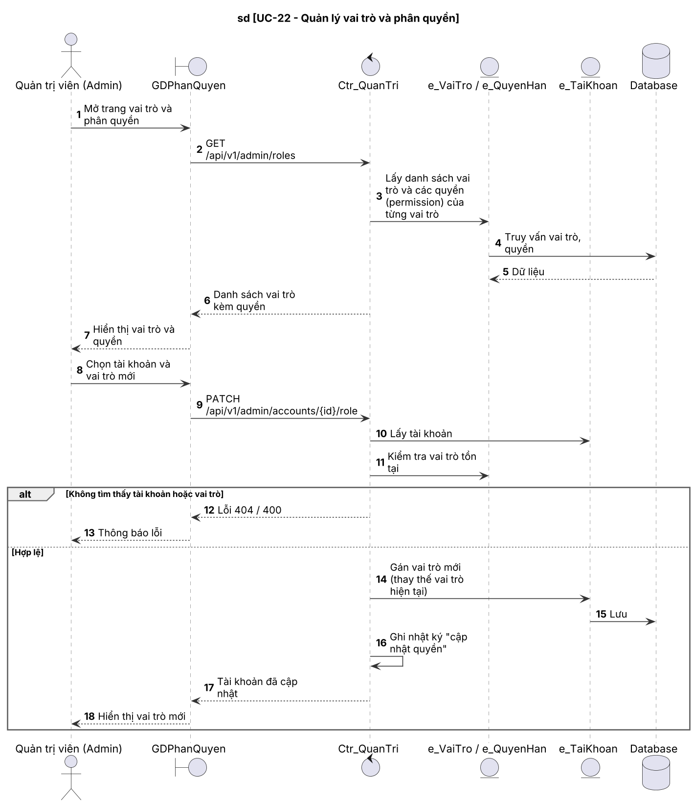
Hình 3.22.2 – Sơ đồ Sequence của UC-22

3.23 UC. Quản trị dữ liệu sản phẩm

3.23.1 Sơ đồ Activity
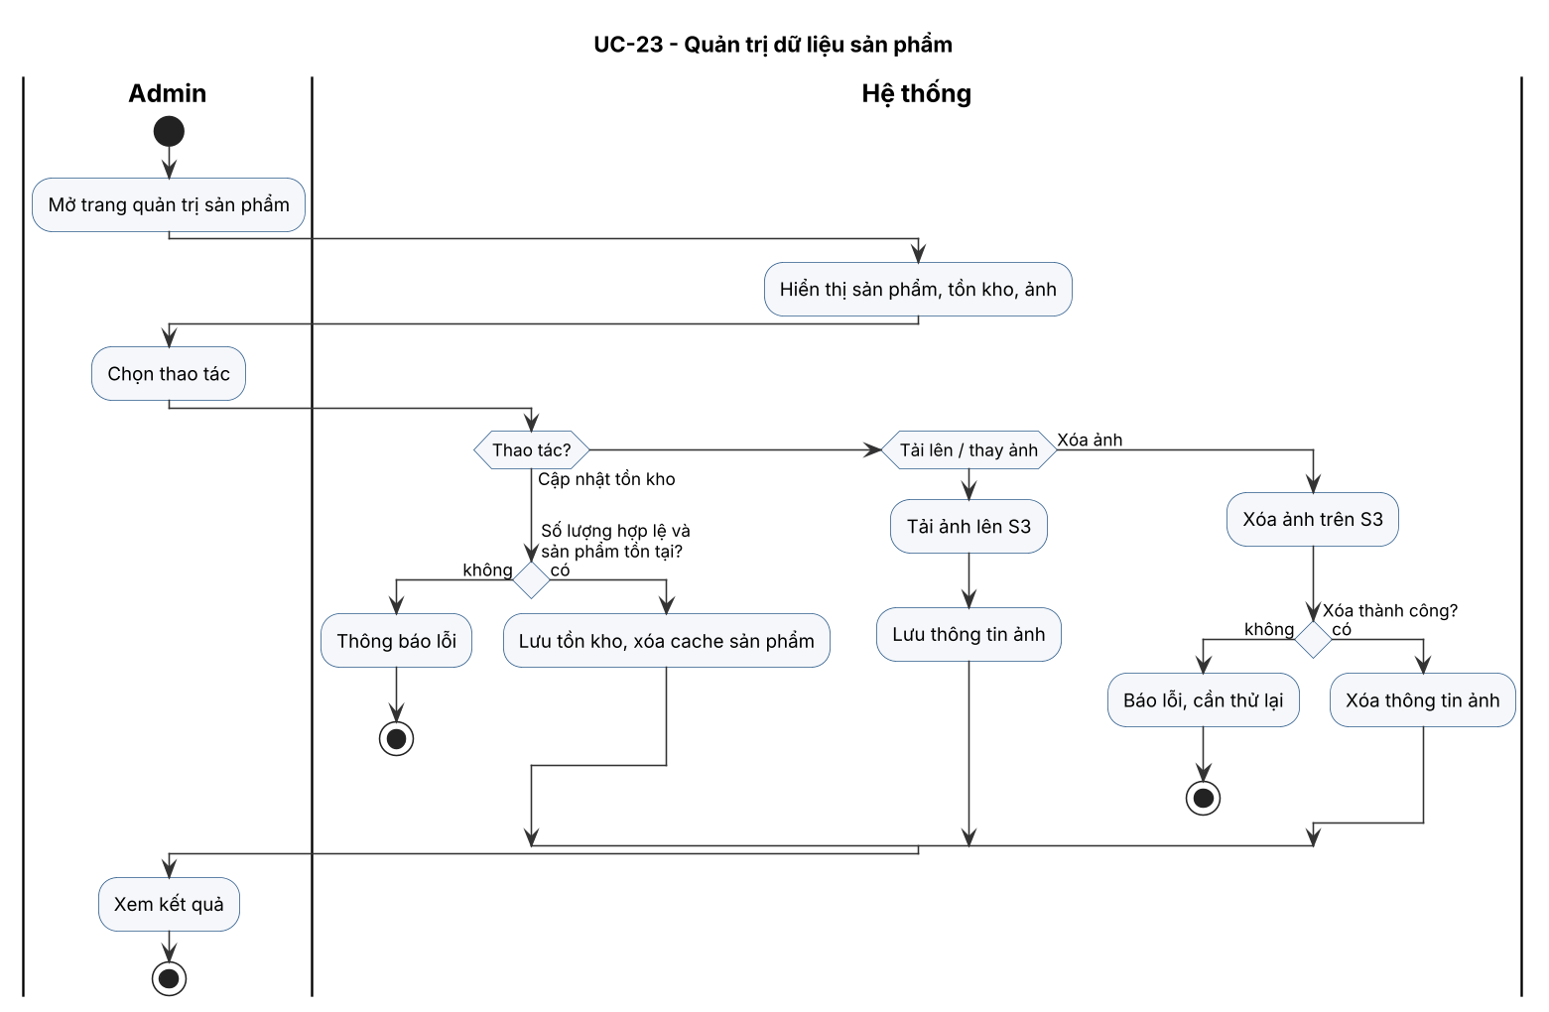
Hình 3.23.1 – Sơ đồ Activity của UC-23

3.23.2 Sơ đồ Sequence
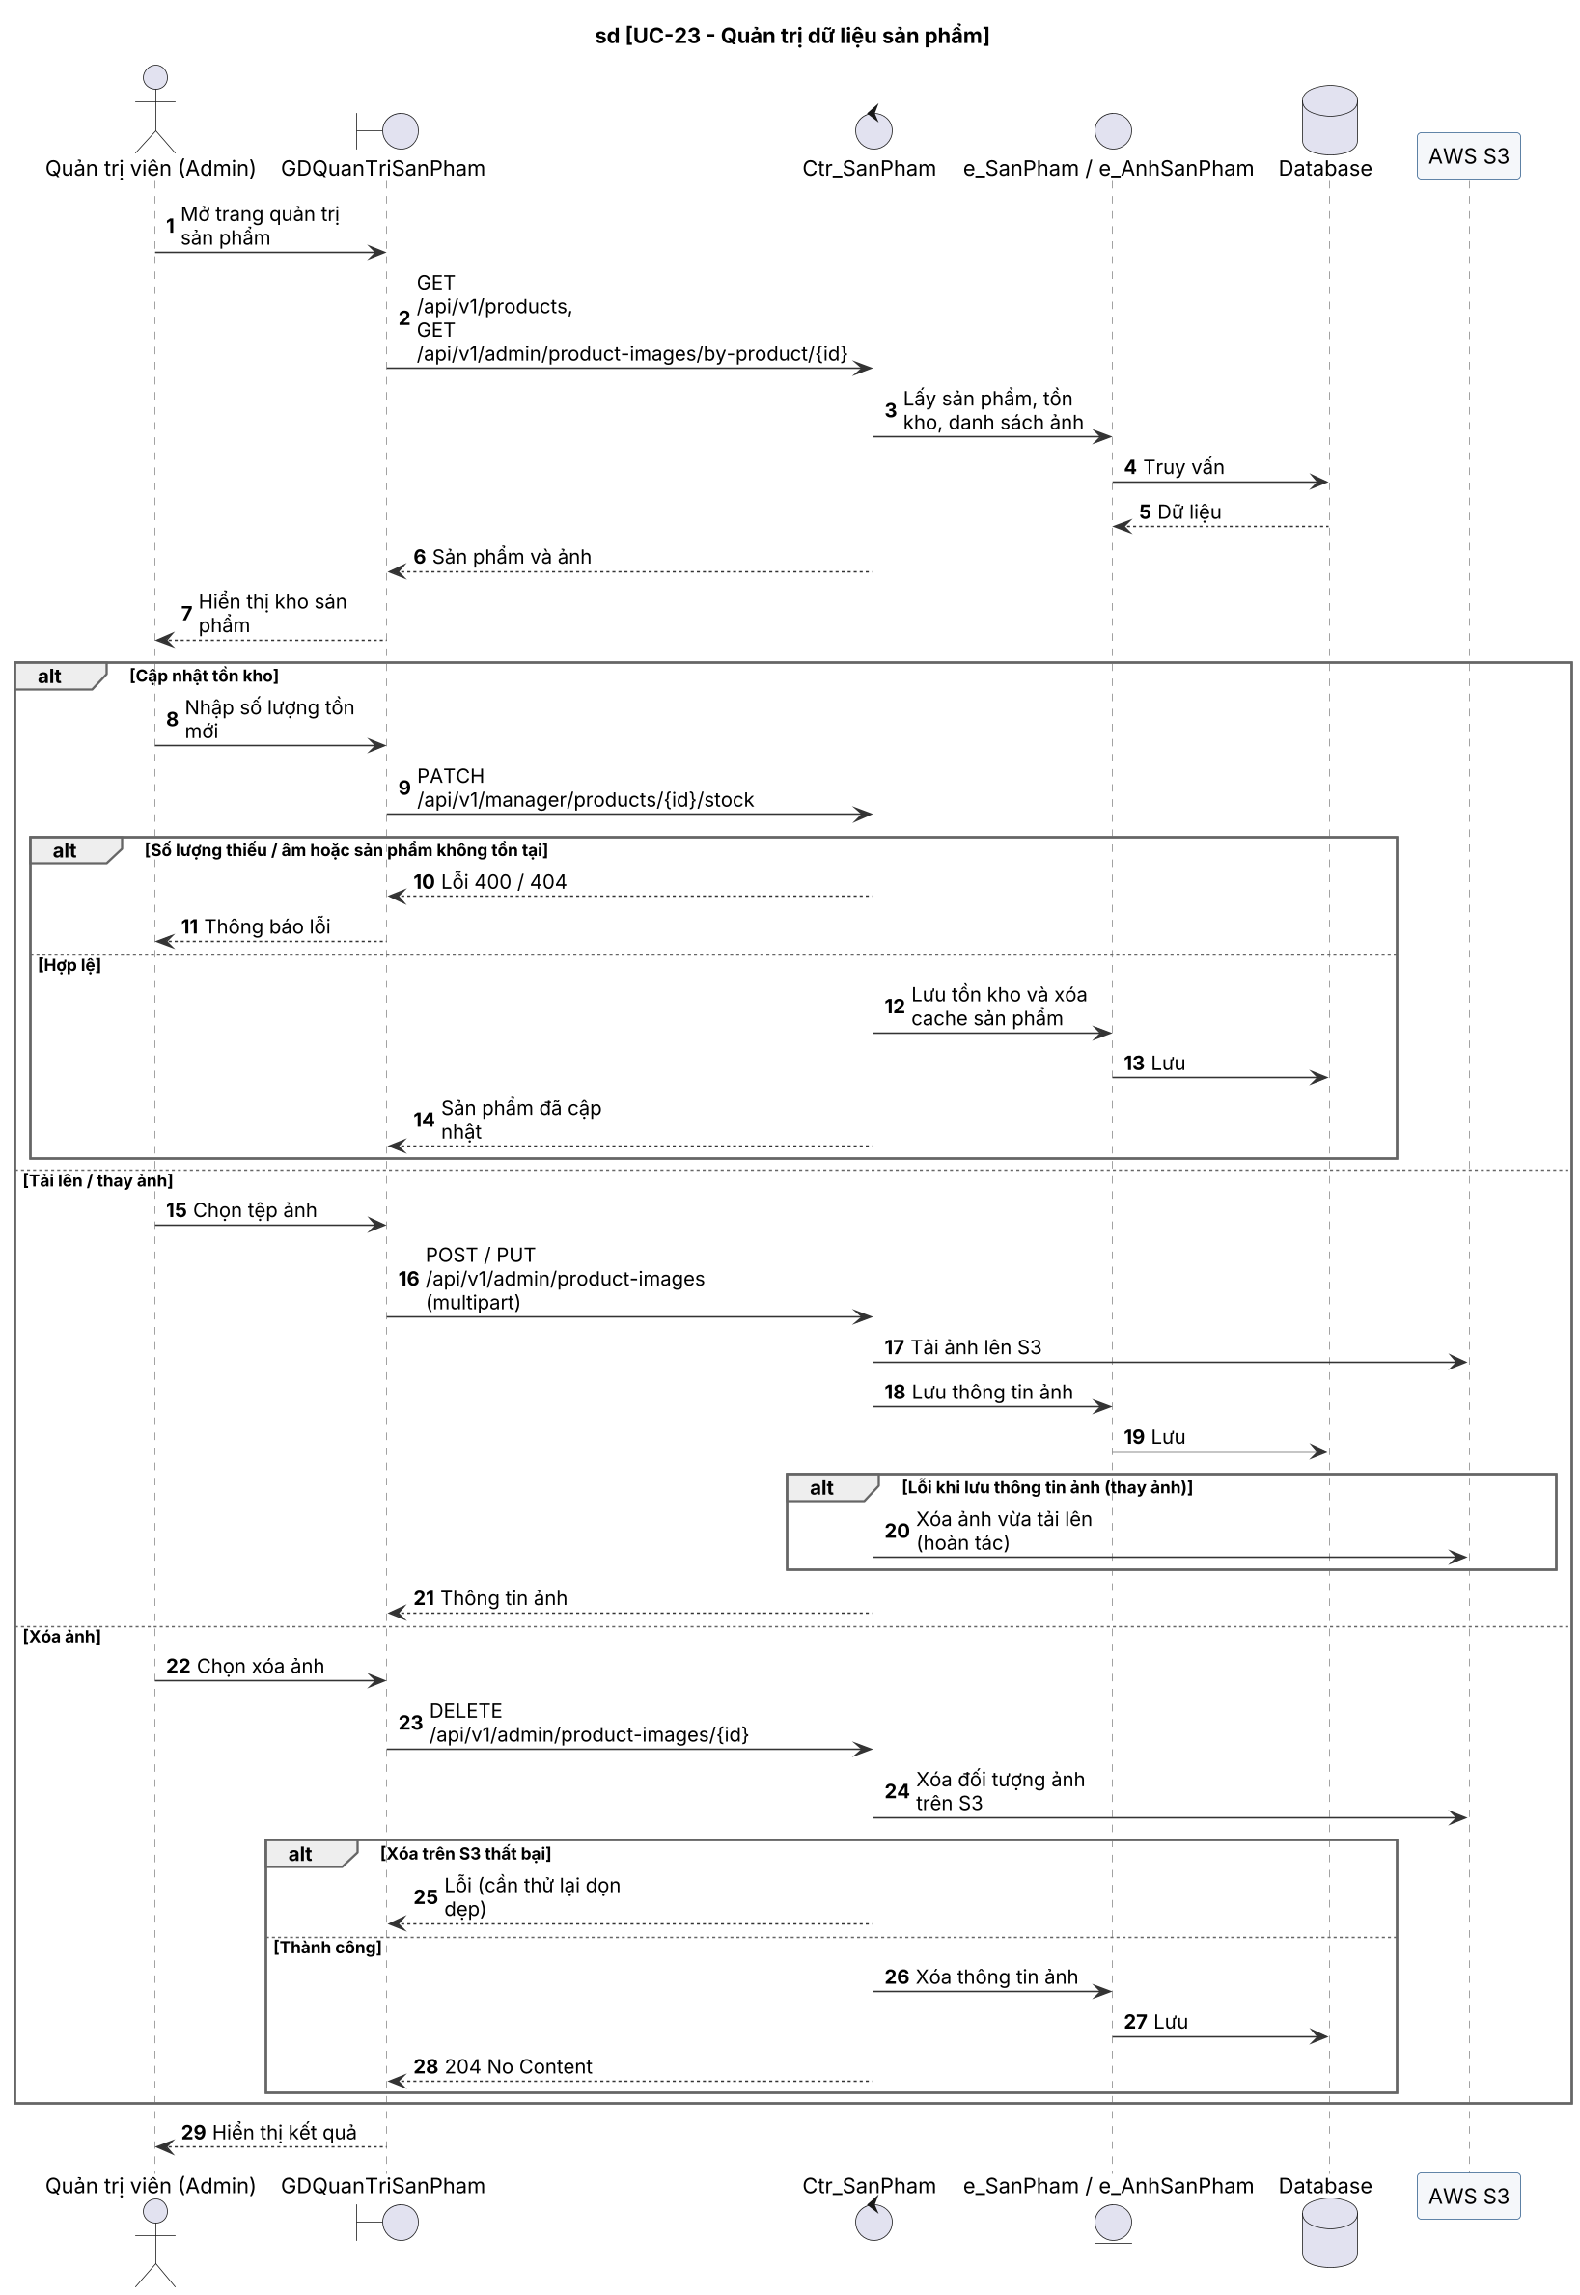
Hình 3.23.2 – Sơ đồ Sequence của UC-23

3.24 UC. Quản lý giá và khuyến mãi

3.24.1 Sơ đồ Activity
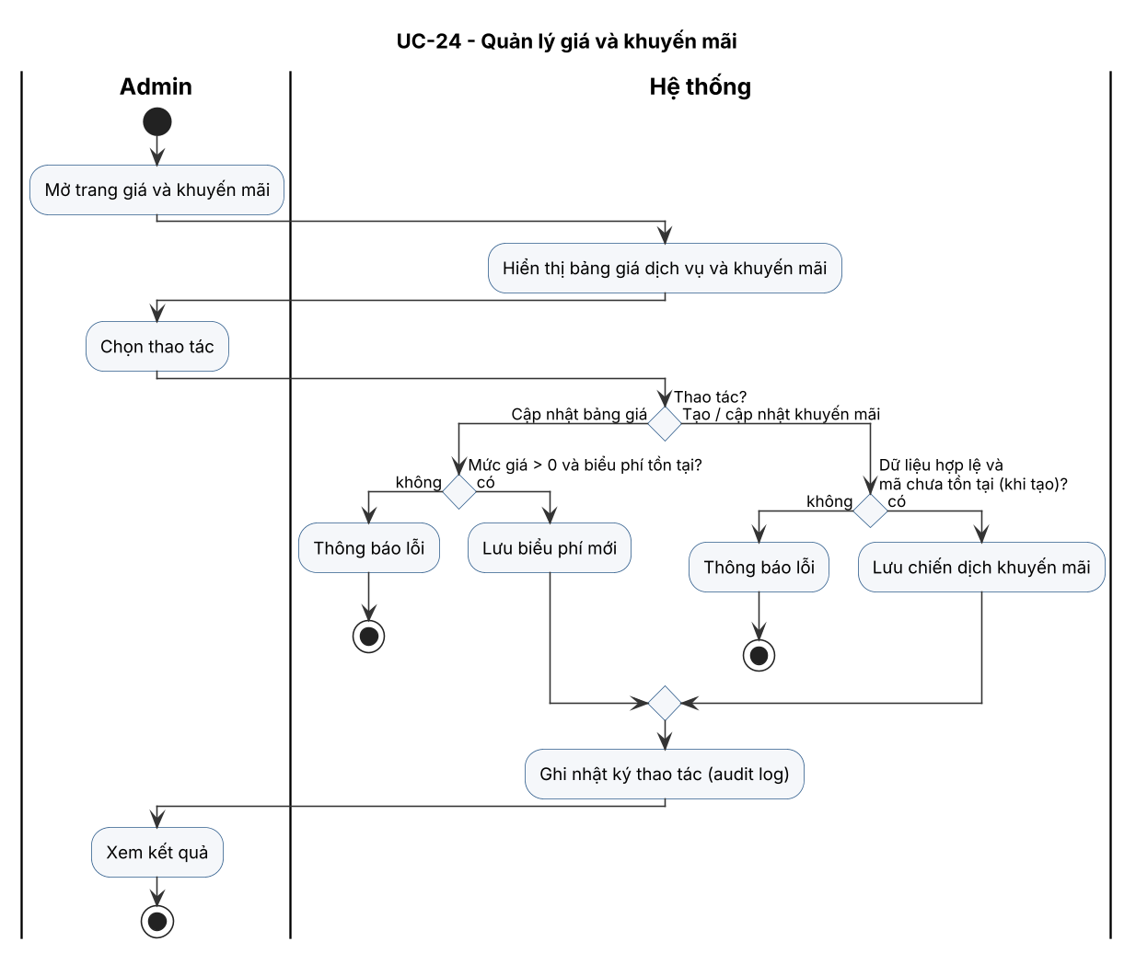
Hình 3.24.1 – Sơ đồ Activity của UC-24

3.24.2 Sơ đồ Sequence
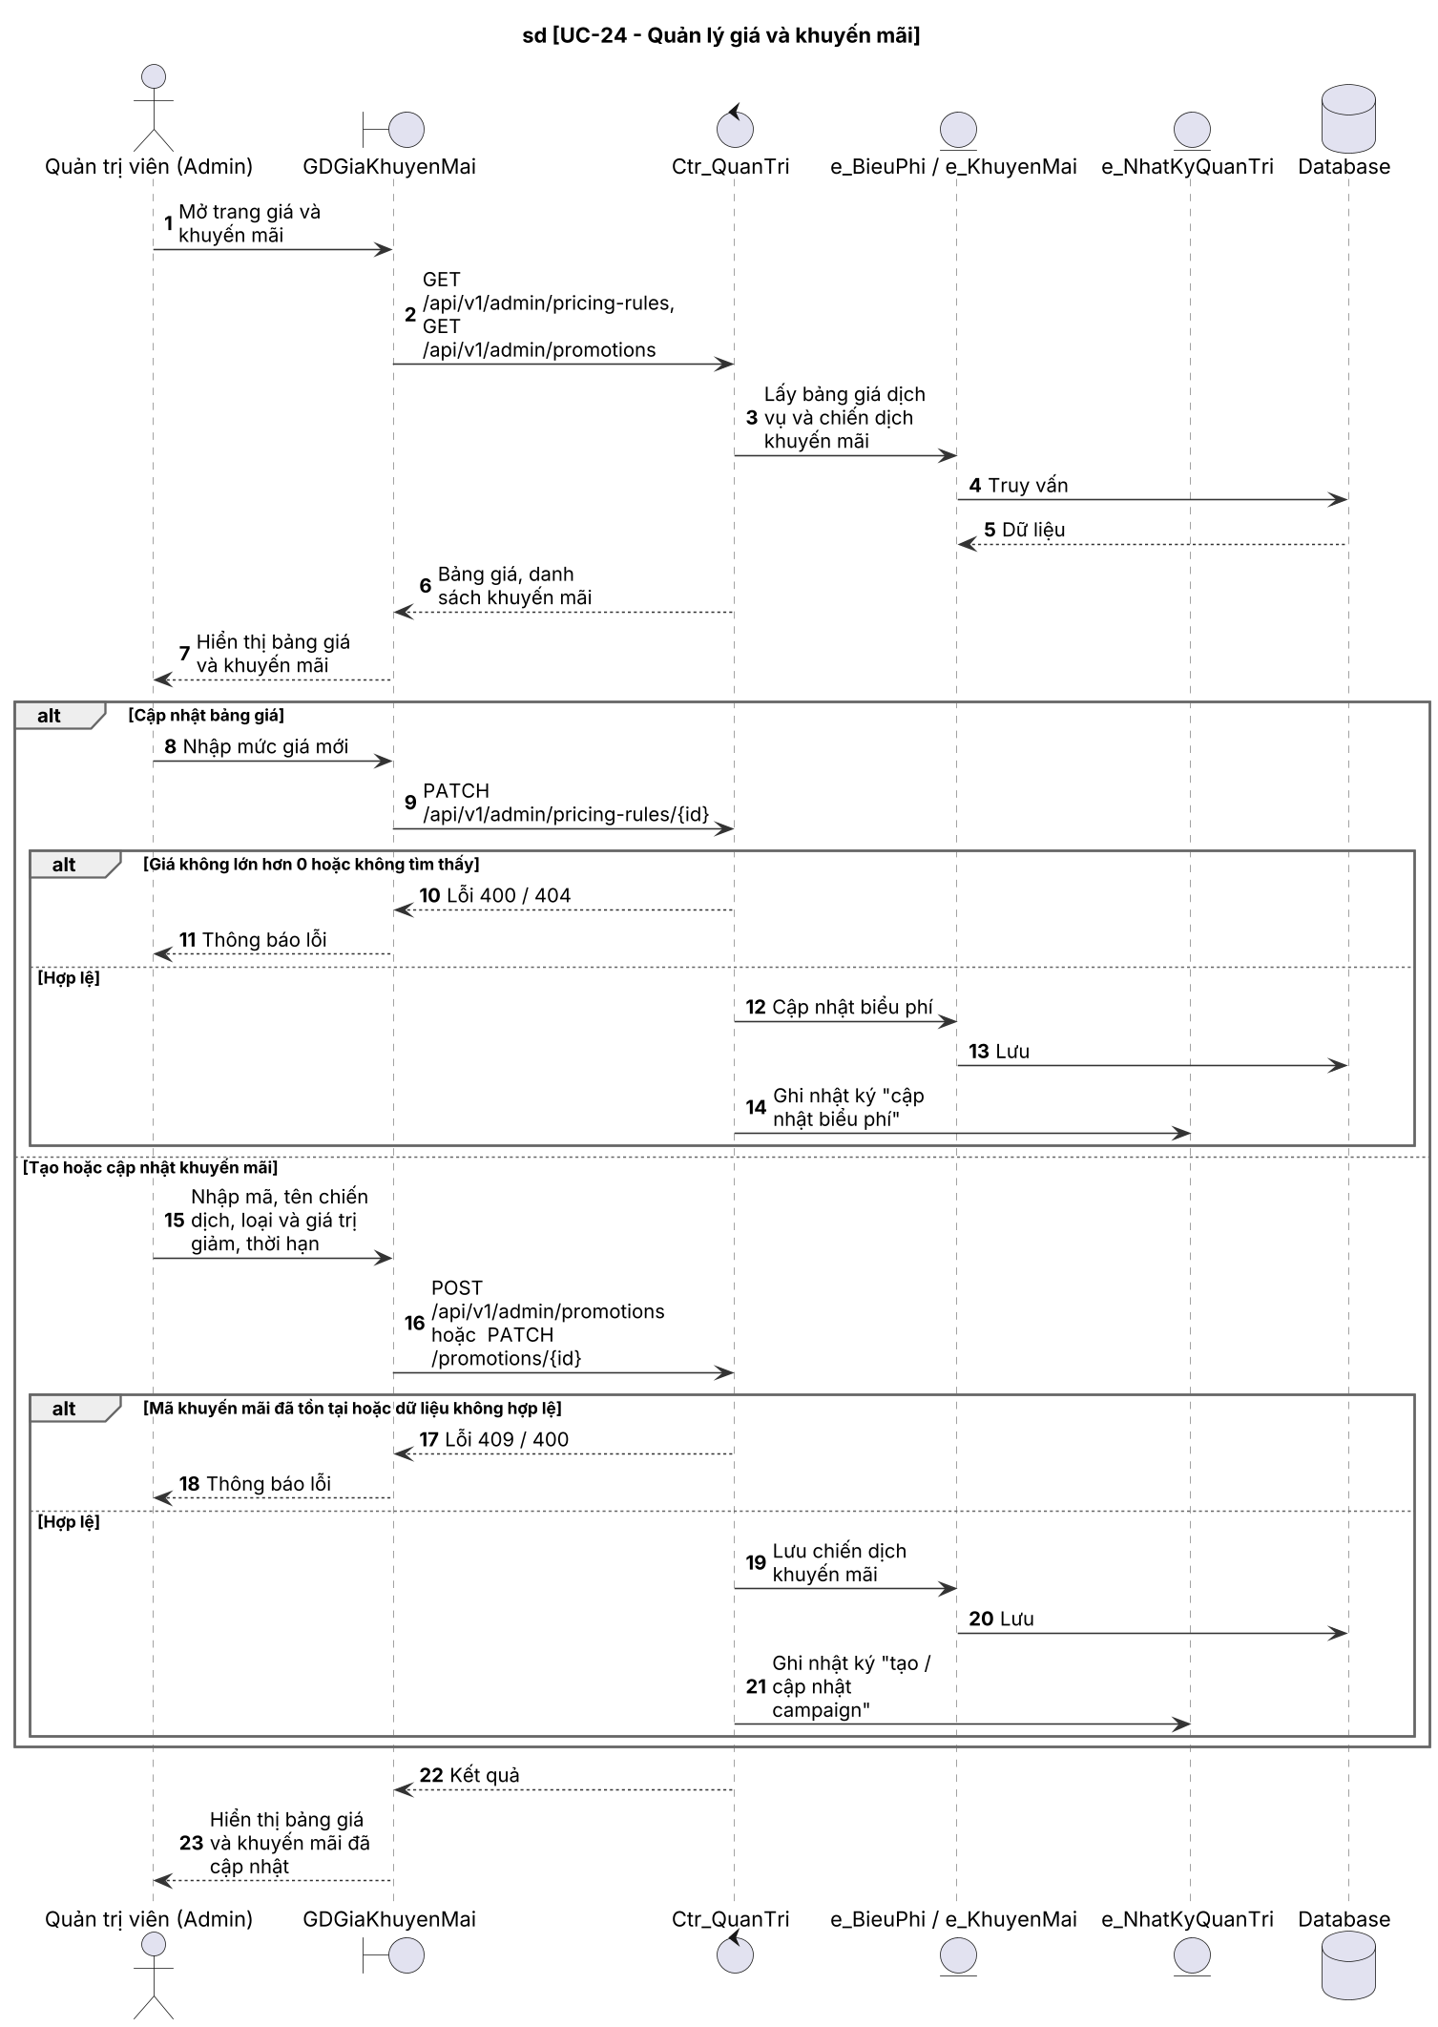
Hình 3.24.2 – Sơ đồ Sequence của UC-24

3.25 UC. Xem báo cáo và nhật ký hệ thống

3.25.1 Sơ đồ Activity
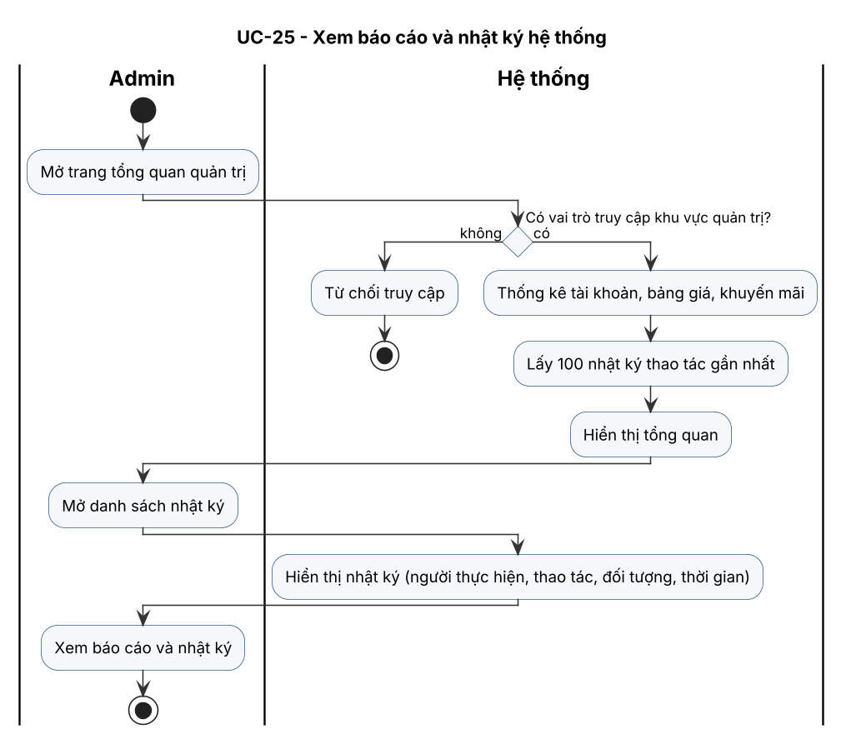
Hình 3.25.1 – Sơ đồ Activity của UC-25

3.25.2 Sơ đồ Sequence
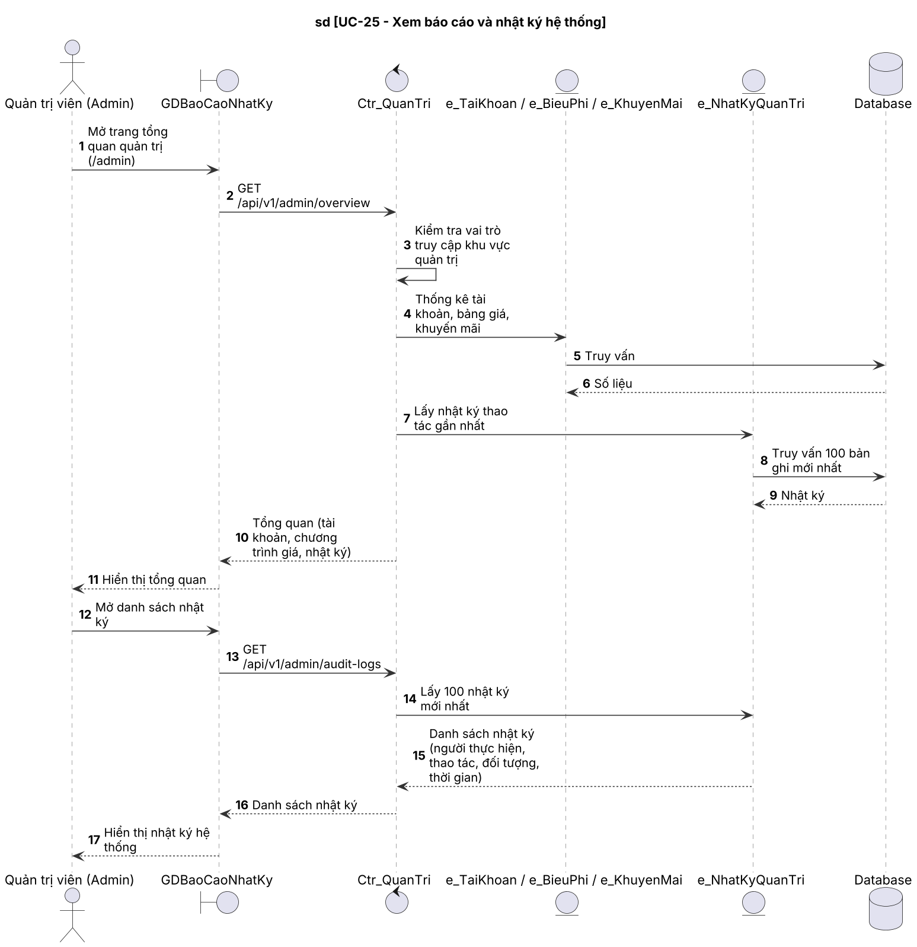
Hình 3.25.2 – Sơ đồ Sequence của UC-25

4. ĐẶC TẢ CÁC YÊU CẦU PHI CHỨC NĂNG
Các yêu cầu phi chức năng dưới đây được tổng hợp từ cấu hình và mã nguồn thực tế của hệ thống (Spring Boot 3.1.5, Java 17+). Các con số (thời hạn token, giới hạn tốc độ, kích thước tệp…) là giá trị mặc định trong cấu hình và có thể thay đổi bằng biến môi trường khi triển khai.

4.1 Bảo mật
Mã | Yêu cầu | Cách hệ thống đáp ứng
NFR-01 | Bảo vệ mật khẩu | Mật khẩu được mã hóa bằng BCrypt trước khi lưu; mật khẩu tối thiểu 6 ký tự khi đăng ký và đổi mật khẩu.
NFR-02 | Xác thực không lưu trạng thái | Spring Security với phiên STATELESS; JWT (mặc định hiệu lực 24 giờ) được gửi qua cookie HttpOnly (SameSite=Lax) hoặc header Bearer. Cờ Secure của cookie cấu hình theo môi trường triển khai (mặc định tắt khi chạy cục bộ).
NFR-03 | Phân quyền theo permission (PBAC) | Mỗi API được bảo vệ bằng quyền (permission) gắn với vai trò, kiểm tra ở SecurityConfiguration và @PreAuthorize; khu vực /admin chỉ cho các vai trò quản trị.
NFR-04 | Chỉ truy cập dữ liệu của chính mình | Khách hàng chỉ xem/hủy đơn hàng, giao dịch, hồ sơ và địa chỉ của chính mình (trả về 403 nếu truy cập dữ liệu của người khác).
NFR-05 | Giới hạn tốc độ truy cập | Bộ lọc ServerRateLimitFilter (token bucket) trả về 429 khi vượt ngưỡng: đăng nhập 5 lần/phút, gửi OTP email 3 lần/5 phút, chatbot 20 câu hỏi/phút, tạo thanh toán VNPay 10 lần/phút.
NFR-06 | An toàn thanh toán trực tuyến | Yêu cầu thanh toán VNPay được ký HMAC-SHA512; kết quả return/IPN chỉ được chấp nhận khi chữ ký hợp lệ và số tiền khớp; giao dịch đã xử lý không bị cập nhật lại; URL thanh toán hết hạn sau 15 phút.
NFR-07 | Xác thực email khi đặt hàng | Mã OTP gồm 6 chữ số, hiệu lực 15 phút, tối đa 3 lần nhập sai, chỉ gửi lại sau 60 giây (bật/tắt bằng cấu hình, mặc định tắt).
NFR-08 | Kiểm soát nguồn gốc truy cập (CORS) | Chỉ các origin nằm trong danh sách cấu hình mới được gọi API từ trình duyệt.
NFR-09 | Quản lý thông tin nhạy cảm | Khóa JWT, khóa VNPay, mật khẩu cơ sở dữ liệu, SMTP, khóa Gemini/AWS được cấu hình qua biến môi trường, không ghi cứng vào tài liệu.

4.2 Hiệu năng
Mã | Yêu cầu | Cách hệ thống đáp ứng
NFR-10 | Giảm tải truy vấn sản phẩm | Danh sách và chi tiết sản phẩm được cache bằng Spring Cache (mặc định bộ nhớ trong; có thể chuyển sang Redis, thời gian sống 30 phút); cache được xóa khi đổi tồn kho, tạo đơn hàng hoặc hủy đơn hàng.
NFR-11 | Giới hạn kích thước dữ liệu | Mỗi đơn tối đa 20 sản phẩm, mỗi sản phẩm tối đa 10 xe; tệp ảnh tải lên tối đa 10 MB.
NFR-12 | Kết nối cơ sở dữ liệu | Sử dụng connection pool HikariCP (mặc định của Spring Boot) với Spring Data JPA; lược đồ được kiểm tra bằng Hibernate (ddl-auto=validate).
NFR-13 | Thời gian chờ dịch vụ ngoài | Gọi Gemini AI với timeout kết nối 3 giây, đọc 7 giây, tối đa 3 lần thử; Redis timeout 2 giây.

Lưu ý: nhóm chưa thực hiện kiểm thử tải nên tài liệu không nêu chỉ tiêu thời gian đáp ứng bằng số cụ thể.

4.3 Độ tin cậy và khả năng sẵn sàng
Mã | Yêu cầu | Cách hệ thống đáp ứng
NFR-14 | Toàn vẹn dữ liệu đơn hàng | Tạo đơn, trừ tồn kho, tăng lượt dùng khuyến mãi, tạo giao nhận và thanh toán được thực hiện trong cùng một giao dịch (@Transactional); hủy đơn cũng cộng lại tồn kho và cập nhật giao dịch thanh toán trong một giao dịch; lỗi ở bất kỳ bước nào sẽ hoàn tác toàn bộ.
NFR-15 | Chatbot luôn có phản hồi | Khi Gemini lỗi hoặc không phản hồi, chatbot trả lời theo luật (FAQ) hoặc trích đoạn tài liệu PDF.
NFR-16 | Dịch vụ tùy chọn không làm dừng hệ thống | Redis, SMTP, Gemini và AWS S3 có thể tắt hoặc chưa cấu hình; các chức năng cốt lõi (xem xe, đặt hàng, thanh toán sau) vẫn hoạt động.
NFR-17 | Giám sát tình trạng hệ thống | Cung cấp các endpoint kiểm tra sức khỏe /api/v1/health, /live và /ready.
NFR-18 | Thông báo lỗi thống nhất | Lỗi nghiệp vụ được xử lý tập trung (ApiExceptionHandler) và trả về mã HTTP phù hợp (400, 401, 403, 404, 409, 429).

4.4 Khả năng sử dụng
Mã | Yêu cầu | Cách hệ thống đáp ứng
NFR-19 | Giao diện web thống nhất | Giao diện dựng bằng Thymeleaf, HTML, CSS và JavaScript (gọi REST API bằng fetch); các trang cửa hàng, thanh toán và khu vực customer / manager / admin.
NFR-20 | Thông báo rõ ràng bằng tiếng Việt | Các lỗi nhập liệu khi đặt hàng (họ tên, số điện thoại, email, địa chỉ, showroom) có thông báo tiếng Việt; chatbot trả lời bằng tiếng Việt.
NFR-21 | Thông báo thời gian thực | Khách hàng nhận thông báo khi đơn hàng hoặc thanh toán thay đổi trạng thái; số thông báo chưa đọc được đẩy qua luồng SSE (/api/v1/notifications/stream).

4.5 Khả năng bảo trì và mở rộng
Mã | Yêu cầu | Cách hệ thống đáp ứng
NFR-22 | Cấu trúc mã nguồn rõ ràng | Kiến trúc phân tầng (Controller – Service – Repository) và chia module theo nghiệp vụ: auth, product, order, user, manager, admin, notification, chatbot.
NFR-23 | Cấu hình theo môi trường | Thông số kết nối và dịch vụ ngoài được đọc từ biến môi trường kèm giá trị mặc định cho môi trường phát triển.
NFR-24 | Kiểm soát thay đổi lược đồ | Lược đồ cơ sở dữ liệu được tạo bằng script SQL (setup_ebike_database.sql) và được Hibernate kiểm tra khi khởi động; Flyway chưa được bật.

4.6 Môi trường và tương thích
Mã | Yêu cầu | Cách hệ thống đáp ứng
NFR-25 | Nền tảng chạy | Java 17 trở lên, Spring Boot 3.1.5, Tomcat nhúng cổng 8080; đóng gói thành một tệp JAR.
NFR-26 | Cơ sở dữ liệu | MariaDB, bộ ký tự UTF-8, 26 bảng.
NFR-27 | Trình duyệt người dùng | Trình duyệt web hiện đại hỗ trợ JavaScript (fetch API) và cookie.

5. KIỂM THỬ CHỨC NĂNG PHẦN MỀM

5.1 Phạm vi và phương pháp kiểm thử
Kiểm thử hộp đen (black-box) cho 25 use case ở Chương 3, thực hiện trên giao diện web và bằng cách gọi trực tiếp REST API (/api/v1). Mỗi use case có ít nhất một test case đường chạy đúng và một test case lỗi/ngoại lệ; thêm các test case về phân quyền. Dữ liệu kiểm thử lấy từ script setup_ebike_database.sql.

5.2 Môi trường kiểm thử
Hạng mục | Thông số
Máy chủ ứng dụng | Spring Boot 3.1.5, Java 17+, cổng 8080
Cơ sở dữ liệu | MariaDB, schema ebike_db (script setup_ebike_database.sql)
Dịch vụ ngoài | VNPay sandbox; Gemini AI (có thể tắt để kiểm tra chế độ dự phòng); SMTP; AWS S3; Redis (tùy chọn)
Trình duyệt | Google Chrome bản mới nhất
Công cụ | Trình duyệt, Postman (gọi API)

5.3 Danh sách test case
Cột “Kết quả thực tế” để trống ở trạng thái “Chưa chạy”; nhóm điền kết quả (Đạt / Không đạt) khi thực hiện kiểm thử.
Mã TC | Use case | Mô tả và dữ liệu kiểm thử | Kết quả mong đợi | Kết quả thực tế
TC-01 | UC-01 | Đăng ký với tên đăng nhập, email chưa tồn tại và mật khẩu 6 ký tự trở lên. | Tạo tài khoản vai trò Customer (201), chuyển sang trang đăng nhập. | Chưa chạy
TC-02 | UC-01 | Đăng ký với email đã tồn tại. | Báo lỗi 409 “Email already exists”, không tạo tài khoản. | Chưa chạy
TC-03 | UC-01 | Đăng ký với mật khẩu 5 ký tự hoặc thiếu trường bắt buộc. | Báo lỗi 400, không tạo tài khoản. | Chưa chạy
TC-04 | UC-02 | Đăng nhập bằng tên đăng nhập hoặc email và mật khẩu đúng. | Đăng nhập thành công, cookie JWT được đặt, chuyển đến khu vực theo vai trò, ghi nhật ký đăng nhập. | Chưa chạy
TC-05 | UC-02 | Đăng nhập với mật khẩu sai. | Báo lỗi 401 “Invalid credentials”. | Chưa chạy
TC-06 | UC-02 | Đăng nhập bằng tài khoản đã bị khóa. | Báo lỗi 403 “User is inactive”. | Chưa chạy
TC-07 | UC-02 | Gửi 6 yêu cầu đăng nhập liên tiếp trong 1 phút. | Yêu cầu thứ 6 bị từ chối với mã 429. | Chưa chạy
TC-08 | UC-03 | Mở danh sách xe, lọc theo hãng, loại xe và khoảng giá, sắp xếp theo giá. | Danh sách hiển thị đúng các xe thỏa bộ lọc và đúng thứ tự sắp xếp. | Chưa chạy
TC-09 | UC-03 | Tìm kiếm với từ khóa không có sản phẩm phù hợp. | Danh sách rỗng, hiển thị thông báo không tìm thấy xe. | Chưa chạy
TC-10 | UC-03 | Gọi API với loại xe hoặc loại pin không hợp lệ. | Báo lỗi 400 “Invalid vehicleType / batteryType filter”. | Chưa chạy
TC-11 | UC-04 | Mở chi tiết một xe đang bán. | Hiển thị thông số, giá, biến thể màu, ảnh, tồn kho, xe liên quan và đánh giá. | Chưa chạy
TC-12 | UC-04 | Mở chi tiết với slug không tồn tại hoặc xe ngừng bán. | Báo lỗi 404. | Chưa chạy
TC-13 | UC-05 | Khách hỏi một câu có trong faq.csv (ví dụ về showroom hoặc thanh toán). | Chatbot trả lời đúng nội dung FAQ, có thể kèm xe gợi ý. | Chưa chạy
TC-14 | UC-05 | Gửi câu hỏi rỗng. | Báo lỗi 400 “message is required”. | Chưa chạy
TC-15 | UC-05 | Tắt hoặc để Gemini không cấu hình, rồi hỏi một câu bất kỳ. | Chatbot vẫn trả lời bằng FAQ hoặc đoạn PDF (chế độ dự phòng). | Chưa chạy
TC-16 | UC-06 | Khách chưa đăng nhập đặt 1 xe còn hàng, nhập đủ thông tin hợp lệ, thanh toán sau. | Tạo đơn trạng thái PENDING, giao dịch PAY_LATER (PENDING), tồn kho giảm đúng số lượng. | Chưa chạy
TC-17 | UC-06 | Đặt số lượng lớn hơn tồn kho. | Báo lỗi 400 hết hàng, tồn kho không đổi. | Chưa chạy
TC-18 | UC-06 | Nhập số điện thoại sai định dạng, họ tên có chữ số hoặc địa chỉ quá ngắn. | Báo lỗi 400 với thông báo tiếng Việt tương ứng, không tạo đơn. | Chưa chạy
TC-19 | UC-06 | Đặt hàng với số lượng 11 xe cho một sản phẩm hoặc quá 20 sản phẩm. | Báo lỗi 400, không tạo đơn. | Chưa chạy
TC-20 | UC-06 | Bật xác thực OTP: gửi OTP, nhập sai 3 lần, rồi đặt hàng. | OTP bị khóa sau 3 lần sai; đặt hàng bị từ chối khi email chưa xác thực. | Chưa chạy
TC-21 | UC-07 | Chọn thanh toán VNPay cho đơn hợp lệ và thanh toán thành công ở sandbox. | Nhận paymentUrl, sau thanh toán giao dịch PAID, đơn CONFIRMED, trang return hiển thị thành công. | Chưa chạy
TC-22 | UC-07 | Gửi IPN với chữ ký sai. | Phản hồi RspCode 97 (Invalid signature), giao dịch không đổi. | Chưa chạy
TC-23 | UC-07 | Tạo thanh toán VNPay cho đơn đã hủy hoặc đã thanh toán. | Báo lỗi 400. | Chưa chạy
TC-24 | UC-07 | Chọn thanh toán sau tại showroom. | Giao dịch PAY_LATER giữ trạng thái PENDING. | Chưa chạy
TC-25 | UC-08 | Cập nhật họ tên và email chưa dùng. | Hồ sơ được cập nhật và hiển thị thông tin mới. | Chưa chạy
TC-26 | UC-08 | Cập nhật email đang thuộc tài khoản khác. | Báo lỗi 409. | Chưa chạy
TC-27 | UC-08 | Đổi mật khẩu với mật khẩu hiện tại đúng, mật khẩu mới 6 ký tự trở lên và xác nhận khớp. | Đổi thành công; đăng nhập lại bằng mật khẩu mới được. | Chưa chạy
TC-28 | UC-08 | Đổi mật khẩu với mật khẩu hiện tại sai hoặc xác nhận không khớp. | Báo lỗi 400, mật khẩu không đổi. | Chưa chạy
TC-29 | UC-08 | Thêm, sửa, xóa địa chỉ BILLING/SHIPPING; truy cập địa chỉ của người dùng khác. | Thao tác với địa chỉ của mình thành công; truy cập dữ liệu người khác bị 403. | Chưa chạy
TC-30 | UC-09 | Thêm một xe vào yêu thích, thêm lại lần nữa, sau đó xem danh sách. | Xe xuất hiện đúng một lần trong danh sách yêu thích. | Chưa chạy
TC-31 | UC-09 | Bỏ yêu thích một xe. | Xe bị xóa khỏi danh sách. | Chưa chạy
TC-32 | UC-09 | Thêm yêu thích khi chưa đăng nhập hoặc với productId không tồn tại. | Bị từ chối (401/403) khi chưa đăng nhập; báo lỗi 404 khi productId không tồn tại. | Chưa chạy
TC-33 | UC-10 | Khách hàng đã đăng nhập hỏi giá một xe, sau đó hỏi nối tiếp “giá bao nhiêu?” với cùng chatId. | Chatbot dùng lại xe gợi ý gần nhất của hội thoại để trả lời giá. | Chưa chạy
TC-34 | UC-10 | Gửi 21 câu hỏi chatbot liên tiếp trong 1 phút. | Câu hỏi thứ 21 bị từ chối với mã 429. | Chưa chạy
TC-35 | UC-11 | Báo giá với mã khuyến mãi hợp lệ trong bảng promotions (trạng thái LIVE, còn thời hạn, còn lượt dùng; ví dụ mã dữ liệu mẫu EBIKE100) và có dịch vụ đăng ký. | Báo giá hiển thị tạm tính, giảm giá (theo loại PERCENTAGE có áp trần hoặc FIXED_AMOUNT), phí đăng ký và tổng tiền đúng. | Chưa chạy
TC-36 | UC-11 | Báo giá với mã khuyến mãi không tồn tại. | Báo lỗi 400 “Mã giảm giá không hợp lệ hoặc đã hết hạn”. | Chưa chạy
TC-37 | UC-11 | Báo giá với mã khuyến mãi có trong bảng promotions nhưng không hợp lệ: trạng thái WAITING/EXPIRED/DISABLED, ngoài thời hạn starts_at – ends_at, hoặc usage_count đã đạt usage_limit. | Báo lỗi 400 “Mã giảm giá không hợp lệ hoặc đã hết hạn”, không áp giảm giá. | Chưa chạy
TC-38 | UC-11 | Khách hàng đã đăng nhập đặt hàng từ báo giá, chọn showroom đang hoạt động. | Đơn PENDING gắn với tài khoản, xuất hiện trong lịch sử đơn hàng. | Chưa chạy
TC-39 | UC-11 | Khách hàng đặt hàng từ báo giá có áp mã khuyến mãi hợp lệ. | Đơn lưu đúng số tiền giảm; usage_count của khuyến mãi tăng thêm 1; tồn kho giảm đúng số lượng. | Chưa chạy
TC-40 | UC-12 | Khách hàng thanh toán VNPay đơn của mình rồi xem lịch sử thanh toán, lọc theo trạng thái PAID. | Giao dịch PAID hiển thị đúng trong lịch sử thanh toán. | Chưa chạy
TC-41 | UC-12 | Thanh toán đơn hàng của người dùng khác. | Báo lỗi 403. | Chưa chạy
TC-42 | UC-13 | Xem danh sách đơn hàng, lọc theo trạng thái và xem chi tiết một đơn. | Chỉ hiển thị đơn của chính khách hàng, đúng bộ lọc, chi tiết đầy đủ. | Chưa chạy
TC-43 | UC-13 | Xem chi tiết đơn của người dùng khác. | Báo lỗi 403. | Chưa chạy
TC-44 | UC-14 | Hủy đơn đang PENDING (hoặc CONFIRMED/PROCESSING) với lý do hợp lệ. | Đơn chuyển CANCELLED, lưu lý do; giao dịch PENDING chuyển CANCELLED; tồn kho sản phẩm và biến thể được cộng lại đúng số lượng; khách nhận thông báo. | Chưa chạy
TC-45 | UC-14 | Hủy đơn đã thanh toán VNPay (giao dịch PAID, đơn CONFIRMED) với lý do hợp lệ. | Đơn chuyển CANCELLED; giao dịch giữ nguyên PAID; tồn kho được cộng lại; khách nhận thông báo; đơn xuất hiện trong danh sách để Manager hoàn tiền. | Chưa chạy
TC-46 | UC-14 | Hủy đơn đã SHIPPED/DELIVERED hoặc đơn đã hủy. | Báo lỗi 400, trạng thái đơn không đổi. | Chưa chạy
TC-47 | UC-14 | Hủy đơn không nhập lý do hoặc lý do dài quá 1000 ký tự. | Báo lỗi 400. | Chưa chạy
TC-48 | UC-15 | Manager mở dashboard. | Hiển thị đúng tổng số đơn, đơn chờ xử lý, PAY_LATER chưa thanh toán, doanh thu ngày/7 ngày/tháng và 5 đơn gần nhất. | Chưa chạy
TC-49 | UC-15 | Xem báo cáo doanh thu theo kỳ tùy chọn với ngày bắt đầu sau ngày kết thúc. | Báo lỗi 400. | Chưa chạy
TC-50 | UC-16 | Manager lọc danh sách đơn theo trạng thái và xem chi tiết. | Danh sách hiển thị đúng bộ lọc cho tất cả khách hàng. | Chưa chạy
TC-51 | UC-16 | Cập nhật giao nhận sang SHIPPED kèm mã vận đơn. | Giao nhận SHIPPED, đơn chuyển SHIPPED, ghi thời điểm giao; khách nhận thông báo. | Chưa chạy
TC-52 | UC-16 | Cập nhật giao nhận cho đơn đã hủy. | Báo lỗi 400 “Cannot update shipment for cancelled orders”. | Chưa chạy
TC-53 | UC-17 | Lọc giao dịch theo trạng thái và phương thức thanh toán. | Danh sách đúng điều kiện lọc. | Chưa chạy
TC-54 | UC-17 | Xác nhận một giao dịch PAY_LATER đã thu tiền. | Giao dịch PAID, đơn PENDING chuyển CONFIRMED. | Chưa chạy
TC-55 | UC-17 | Xác nhận lại giao dịch đã PAID hoặc giao dịch VNPay. | Báo lỗi 400. | Chưa chạy
TC-56 | UC-17 | Manager ghi nhận hoàn tiền cho giao dịch PAID của đơn đã bị khách hủy (kèm ghi chú). | Giao dịch chuyển REFUNDED, lưu ghi chú; giao dịch REFUNDED không thể xác nhận thanh toán lại. | Chưa chạy
TC-57 | UC-17 | Ghi nhận hoàn tiền cho giao dịch chưa PAID hoặc cho đơn chưa bị hủy. | Báo lỗi 400, trạng thái giao dịch không đổi. | Chưa chạy
TC-58 | UC-18 | Tìm khách hàng theo email hoặc tên. | Hiển thị đúng khách hàng kèm số đơn và tổng chi tiêu. | Chưa chạy
TC-59 | UC-19 | Cập nhật tồn kho của một sản phẩm thành giá trị hợp lệ. | Tồn kho cập nhật, danh sách sản phẩm hiển thị số lượng mới (cache được xóa). | Chưa chạy
TC-60 | UC-19 | Cập nhật tồn kho với số âm hoặc sản phẩm không tồn tại. | Báo lỗi 400 / 404. | Chưa chạy
TC-61 | UC-19 | Tải lên ảnh sản phẩm hợp lệ, sau đó xóa ảnh. | Ảnh xuất hiện trên trang sản phẩm; sau khi xóa ảnh biến mất. | Chưa chạy
TC-62 | UC-20 | Thêm một câu hỏi - đáp mới vào faq.csv, khởi động lại và hỏi chatbot câu đó. | Chatbot trả lời theo nội dung FAQ mới. | Chưa chạy
TC-63 | UC-20 | Thêm tệp PDF tri thức vào docs/, khởi động lại và gọi /chatbot/debug. | Kết quả chẩn đoán liệt kê nguồn PDF liên quan; tài khoản không có quyền cấu hình bị từ chối. | Chưa chạy
TC-64 | UC-21 | Admin tạo tài khoản mới với email và tên đăng nhập chưa tồn tại. | Tài khoản được tạo, xuất hiện trong danh sách, có bản ghi nhật ký “tạo tài khoản”. | Chưa chạy
TC-65 | UC-21 | Admin tạo tài khoản với email đã tồn tại. | Báo lỗi 409. | Chưa chạy
TC-66 | UC-21 | Admin khóa một tài khoản rồi tài khoản đó đăng nhập. | Trạng thái tài khoản đổi; đăng nhập bị 403. | Chưa chạy
TC-67 | UC-21 | Admin xóa một tài khoản. | Tài khoản bị xóa, có bản ghi nhật ký. | Chưa chạy
TC-68 | UC-22 | Xem danh sách vai trò kèm permission. | Hiển thị đủ các vai trò và quyền tương ứng. | Chưa chạy
TC-69 | UC-22 | Đổi vai trò của một tài khoản sang Manager rồi đăng nhập bằng tài khoản đó. | Tài khoản truy cập được chức năng Manager; có nhật ký “cập nhật quyền”. | Chưa chạy
TC-70 | UC-22 | Gán vai trò không tồn tại. | Báo lỗi 400. | Chưa chạy
TC-71 | UC-23 | Admin cập nhật tồn kho và quản lý ảnh sản phẩm. | Dữ liệu sản phẩm thay đổi đúng như thao tác. | Chưa chạy
TC-72 | UC-23 | Xóa ảnh khi S3 không truy cập được. | Báo lỗi yêu cầu thử lại dọn dẹp trên S3 (ảnh đã được đánh dấu xóa). | Chưa chạy
TC-73 | UC-24 | Cập nhật một biểu phí với mức giá hợp lệ. | Biểu phí được cập nhật, có nhật ký “cập nhật biểu phí”. | Chưa chạy
TC-74 | UC-24 | Cập nhật biểu phí với mức giá bằng 0 hoặc âm. | Báo lỗi 400 “Amount must be greater than zero”. | Chưa chạy
TC-75 | UC-24 | Tạo chiến dịch khuyến mãi với mã đã tồn tại. | Báo lỗi 409 “Promotion code already exists”. | Chưa chạy
TC-76 | UC-24 | Admin tạo khuyến mãi trạng thái LIVE còn thời hạn, sau đó khách hàng nhập mã đó ở bước báo giá. | Báo giá áp dụng giảm giá đúng loại và giá trị của khuyến mãi vừa tạo. | Chưa chạy
TC-77 | UC-25 | Admin mở trang tổng quan và danh sách nhật ký sau khi vừa thực hiện một thao tác quản trị. | Tổng quan hiển thị số liệu; thao tác vừa thực hiện xuất hiện đầu danh sách nhật ký (tối đa 100 bản ghi). | Chưa chạy
TC-78 | Phân quyền | Customer gọi API quản trị /api/v1/admin/accounts. | Bị từ chối (403). | Chưa chạy
TC-79 | Phân quyền | Gọi API cần đăng nhập mà không có token. | Bị từ chối (401). | Chưa chạy

5.4 Tổng hợp kết quả kiểm thử
Hạng mục | Số lượng
Tổng số test case | 79
Đạt | Chưa thực hiện
Không đạt | Chưa thực hiện
Chưa chạy | 79

TÀI LIỆU THAM KHẢO
[1] Spring Boot Reference Documentation, phiên bản 3.1.x – https://docs.spring.io/spring-boot/docs/3.1.5/reference/html/
[2] Spring Security Reference – https://docs.spring.io/spring-security/reference/
[3] Spring Data JPA Reference – https://docs.spring.io/spring-data/jpa/reference/
[4] Thymeleaf Documentation – https://www.thymeleaf.org/documentation.html
[5] MariaDB Documentation – https://mariadb.com/kb/en/documentation/
[6] Redis Documentation – https://redis.io/docs/
[7] JSON Web Token (JWT), RFC 7519 – https://datatracker.ietf.org/doc/html/rfc7519
[8] VNPay Sandbox – Tài liệu tích hợp cổng thanh toán – https://sandbox.vnpayment.vn/apis/
[9] Google AI for Developers – Gemini API – https://ai.google.dev/gemini-api/docs
[10] Amazon S3 Documentation – https://docs.aws.amazon.com/s3/
[11] PlantUML Language Reference Guide – https://plantuml.com/
[12] Mã nguồn và tài liệu nội bộ của dự án: thư mục WWW_EBikeStore (backend, script setup_ebike_database.sql, PHAN_CONG_CONG_VIEC.md).

